

**HAIER_SDM系统软件**

功能培训手册

|  |  |
| --- | --- |
| 文档编号 | HAIER-Manual-201903 |
| 编制单位 | 澳汰尔工程软件（上海）有限公司 |
| 编 制 |  |
| 校 核 |  |
| 批 准 |  |

**修改历史**

|  |  |  |  |
| --- | --- | --- | --- |
| **版本号** | **作者** | **日期** | **描述** |
| 1.0 | 郎贤忠 | 2019-08-01 |  |
| 1.1 |  |  |  |
| 1.2 |  |  |  |
| 1.3 |  |  |  |
| 1.4 |  |  |  |
| 1.5 |  |  |  |
| 1.6 |  |  |  |
| 1.7 |  |  |  |

目 录

1. 引言 1

1.1. 编写目的 1

1.2. 术语标识及缩略语 1

1.2.1. 术语标识 1

1.2.2. 缩略语 2

2. 系统管理说明 2

2.1. 模块登陆 2

2.2. 功能说明 3

2.2.1. 用户管理 3

2.2.2. 用户组管理 5

2.2.3. 维度管理 7

2.2.4. 权限管理 9

2.2.5. *日志管理 10

2.2.6. *系统统计 11

3. 数据管理说明 13

3.1. 模块登陆 13

3.2. 功能说明 15

3.2.1. 项目管理 15

3.2.2. 仿真管理 30

3.2.3. 结果可视化 43

3.2.4. 文件基本操作 53

3.2.5. 数据检索 67

4. 流程管理说明 71

4.1. 模块登陆 71

4.2. 功能说明 73

4.2.1. 流程管理 73

4.2.2. 工作池管理 82

4.2.3. 任务执行 87

4.2.4. 流程执行 94

4.2.5. 流程监控 100

# 引言

## 编写目的

该文档是“HAIER_SDM系统软件功能培训手册”，描述系统各功能模块的使用方法，帮助用户学习使用平台。

HAIER_SDM系统以ALTAIR SCS为基础开发。

该用户手册为工程师及项目管理人员服务。

## 术语标识及缩略语

### 术语标识

表 1‑1 术语标识

|  |  |  |  |
| --- | --- | --- | --- |
| **序号** | **模块简称** | **模块中文名称** | **模块英文名称** |
| 1 | SM | 仿真数据管理 | Simulation Manager |
| 2 | CM | 资源调度管理 | Computer Manager |
| 3 | RVS | 结果可视化 | Result Visualization Service |
| 4 | DM | 远程可视化管理 | Display Manager |
| 5 | EPM | 企业流程管理 | Enterprise Process Manager |
| 6 | KST | 知识封装 | Knowledge Studio |
| 7 | AMS | 访问管理 | Access Manager |
| 8 | PBS Pro | 高性能计算平台资源调度管理 | PBS Professional |
| 9 | PAS | PBS Pro的Web服务层 | PBS Application Service |
| 10 | HPC | 高性能计算 | High Performance Computing |
| 11 | PDM | 产品数据管理 | Product Data Management |
| 12 | SCS | Altair仿真云套件 | Simulation Cloud Suite |
| 13 | MB | 快速建模 | Model Builder |
| 14 | ALF | 软件集成框架 | Application Launch Framework |

### 缩略语

表 1‑2 缩略语

| **序号** | **术语简称** | **全称** |
| --- | --- | --- |
| 1 | HAIER | 海尔集团 |
| 2 | Altair | 澳汰尔工程软件（上海）有限公司 |
| 3 | HAIER_SDM | 海尔Simulation Data Manager |

# 系统管理说明

## 模块登陆

表 2‑1‑1 系统管理模块功能结构

|  |  |  |
| --- | --- | --- |
| 功能模块 | 功能名称 | 功能描述 |
| 用户管理 | 用户增加 | 增加平台用户 |
| 用户删除 | 删除平台用户 |
| 用户信息修改 | 修改用户信息 |
| 用户组管理 | 用户组增加 | 增加不同性质的用户组 |
| 用户组删除 | 删除用户组 |
| 用户组信息修改 | 修改用户的信息 |
| 维度管理 | 上传维度 | 上传部署维度分类 |
| 编辑维度 | 编辑维度分类 |
| 权限管理 | 维度授权 | 按照用户组、数据维度、数据类型对系统权限进行分配 |
| 数据类型授权 |  |
| *日志管理 | 日志记录 |  |
| 日志查询 |  |
| 日志导出 |  |
| *系统统计 | 系统使用统计 |  |
| 系统使用查询 |  |
| 系统统计导出 |  |

## 功能说明

### 用户管理

* 功能描述：

用户管理用来维护各级部门中的用户信息，本功能主要实现对用户的增加、删除、修改等操作。

* 功能页面和页面规则说明：

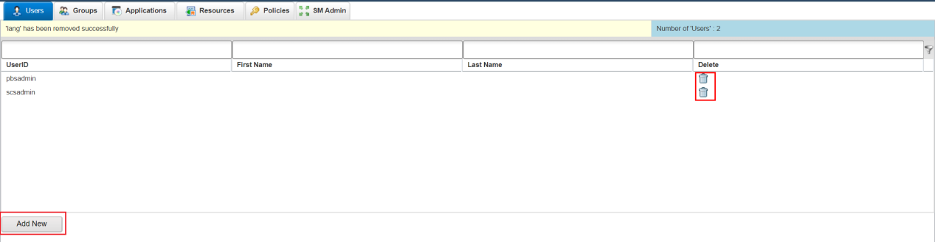

图 2.1用户管理

#### 用户增加

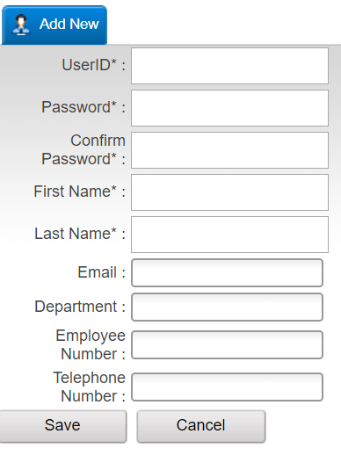

图 2.2新建用户

增加用户时，用户帐号、用户姓名、密码为必填信息。增加新用户时，用户帐号必须是唯一的，当新建帐号与已建帐号重复后将不能建立。

#### 用户信息修改

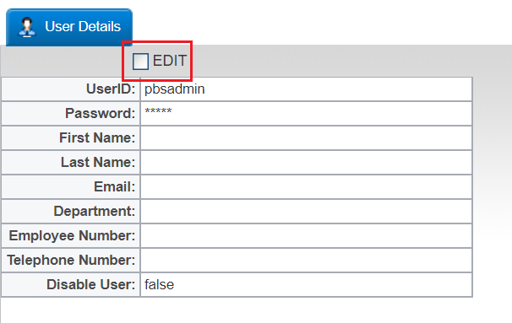

图 2.3修改用户信息

#### 用户删除

界面中删除用户。

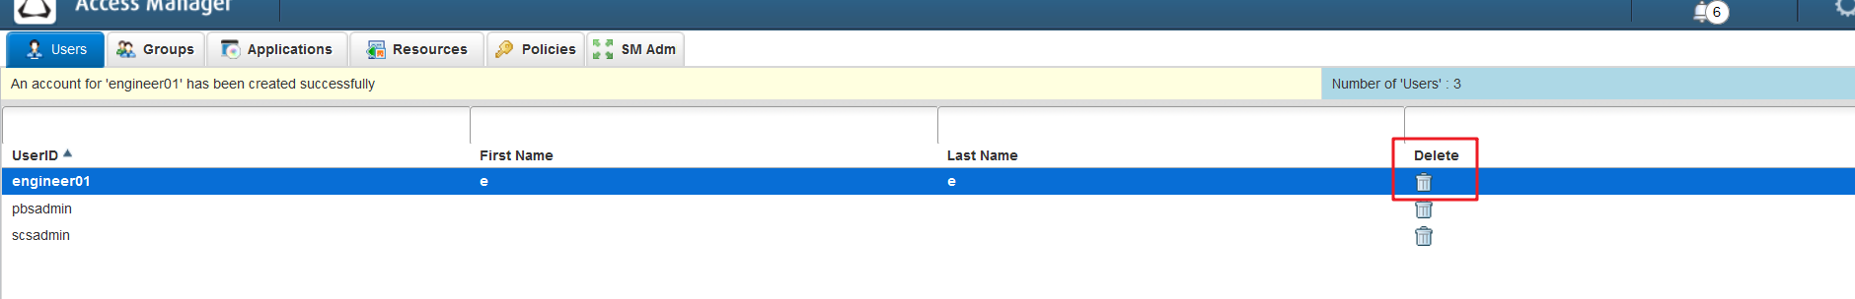

图 2.4删除用户

### 用户组管理

* 功能描述：

用户组管理用来维护的用户组信息，本功能主要实现对用户组的增加、删除、修改等操作。

* 功能页面和页面规则说明：

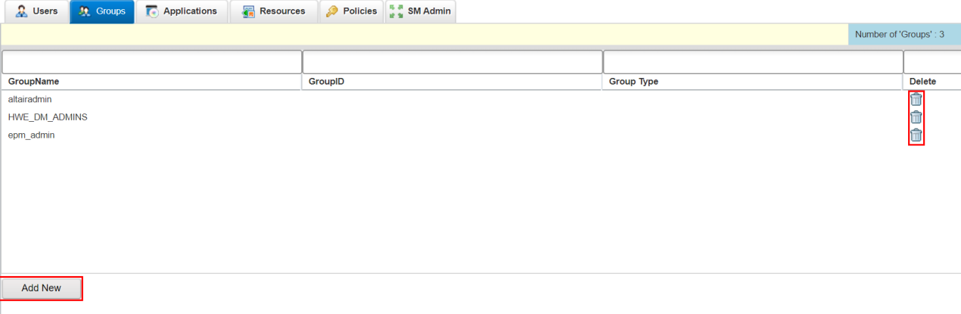

图 2.5用户组管理

#### 用户组增加

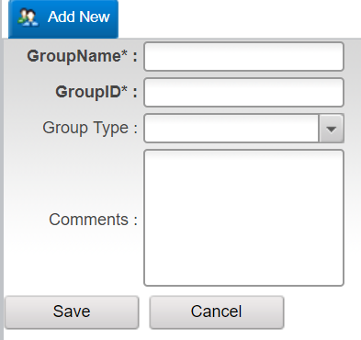

图 2.6新建用户组

增加用户组时，用户组名称、用户组ID为必填信息。增加新用户组时，用户组帐号必须是唯一的，当新建帐号与已建帐号重复后将不能建立。

#### 用户组信息修改

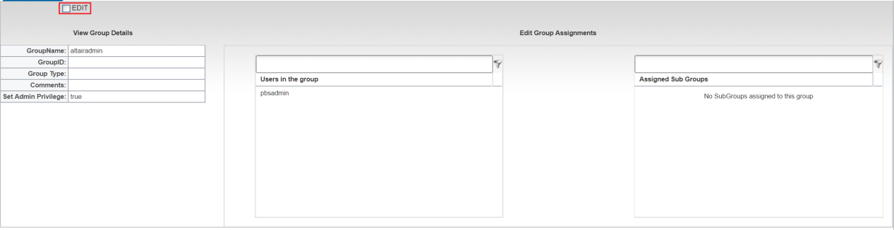

图 2.7修改用户组信息

#### 用户组删除

界面中删除用户组。



图 2.8用户组删除

### 维度管理

#### 上传维度

* 功能描述

按照用户要求创建维度文件，并进行上传。

* 功能页面和页面规则说明

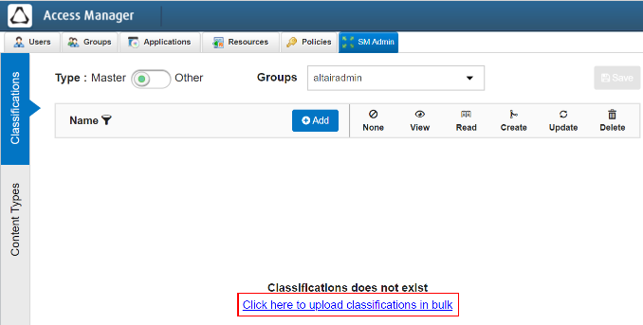

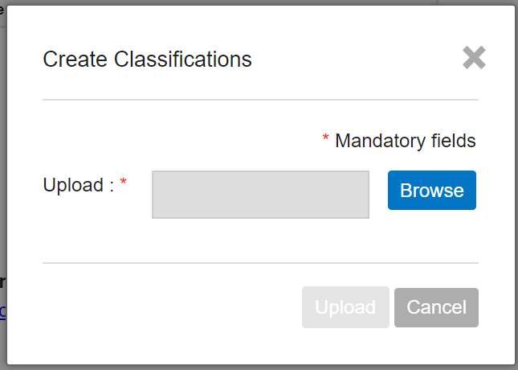

图 2.9上传维度

在Access Manager的SM Admin页面可以进行维度的上传。

#### 编辑维度

* 功能描述

完成维度上传之后，可以根据需要进行进一步的修改、编辑。

* 功能页面和页面规则说明

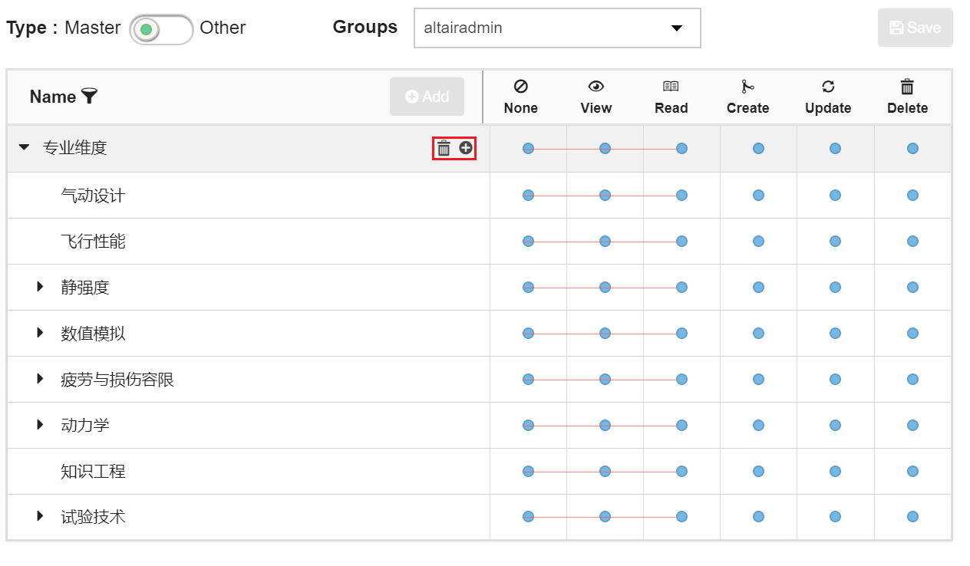

图 2.10上传维度

在Access Manager的SM Admin页面，可以进行维度的添加和删除。

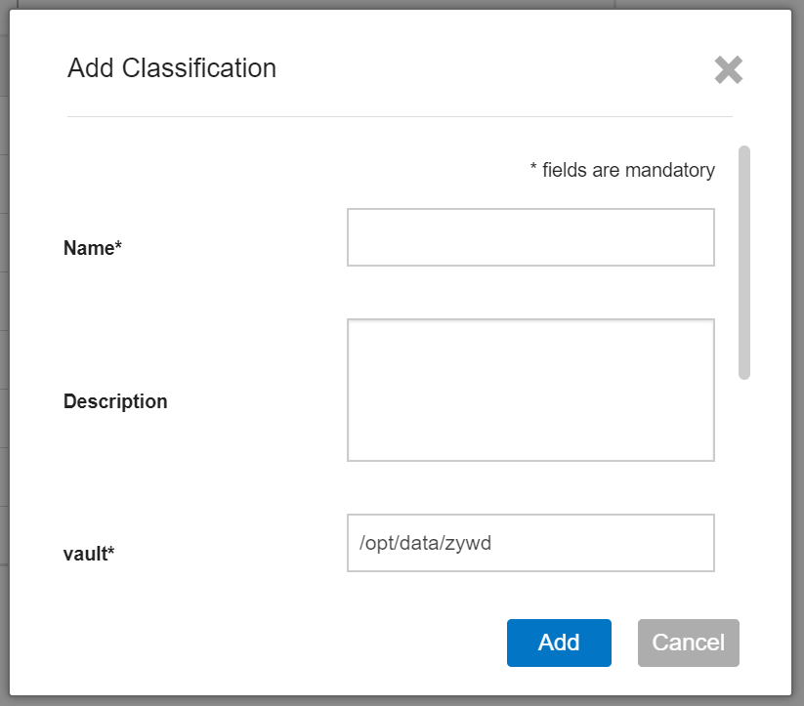

图 2.11上传维度

添加维度时，需要指定其名称。如果是主维度，还要指定其储存路径(vault)。

### 权限管理

#### 权限分配

* 功能描述：

在Access Manager中，可以按照用户组、数据维度、数据类型对系统权限进行分配。

* 功能页面和页面规则说明：
* 按数据维度授权：

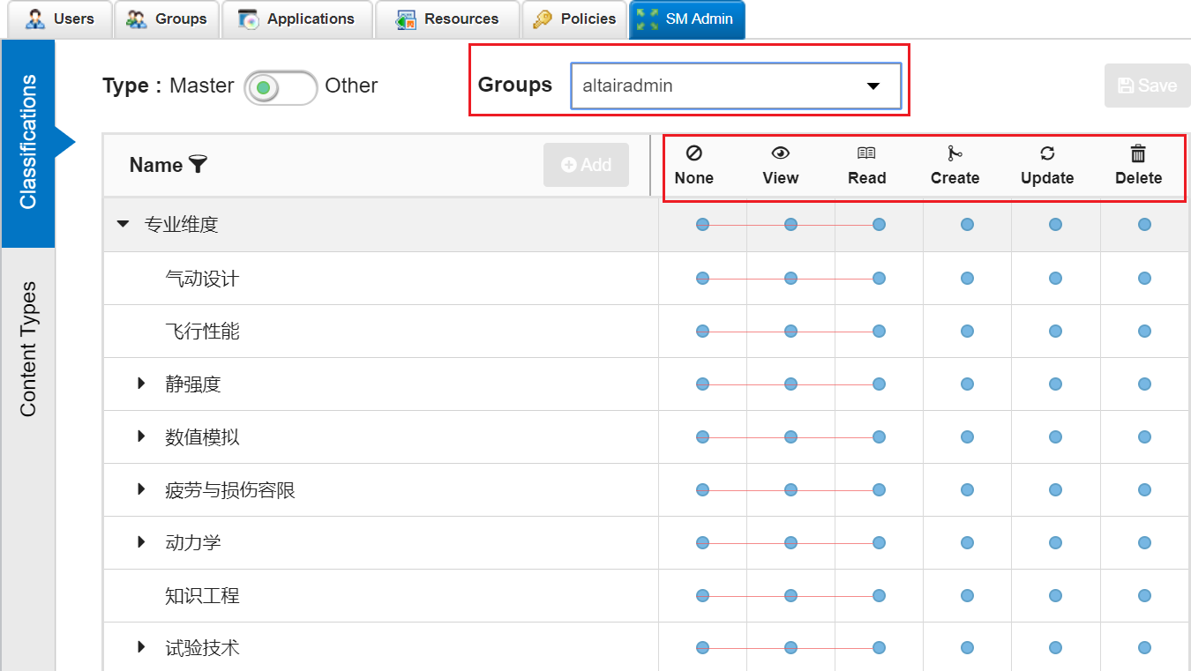

图 2.12按数据维度授权

* 按数据类型授权：

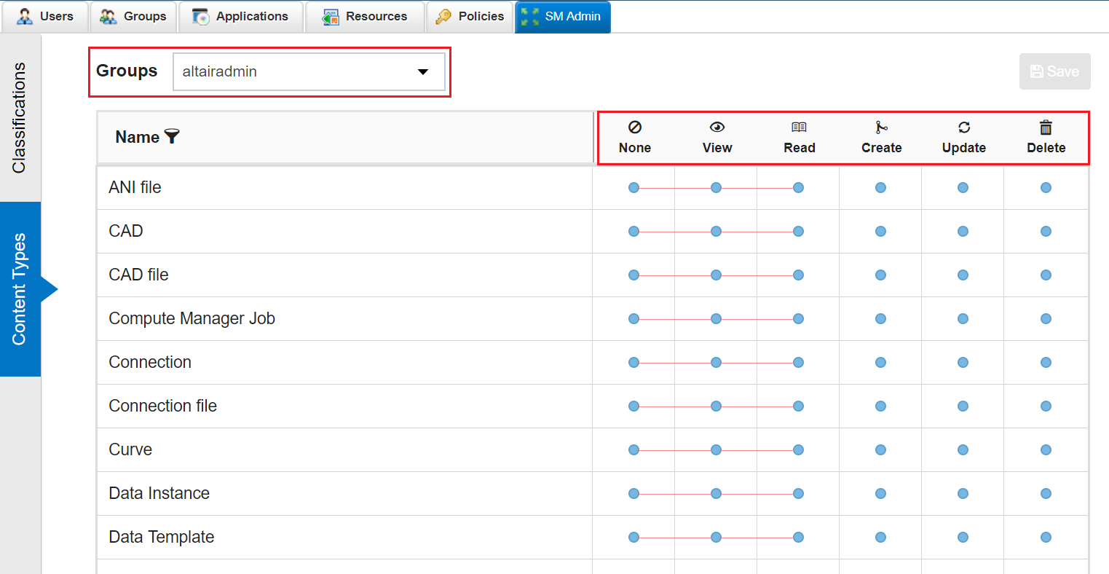

图 2.13按部门授权

### *日志管理

#### 日志记录

* 功能描述：

“日志管理”是指系统自动记录工程师操作情况的功能。

* 功能页面和页面规则说明：

记录工程师的上传、下载、更新、删除、发布等操作。

#### 日志查询

* 功能描述：

在“日志管理”中可以按照条件查询日志信息。

* 功能页面和页面规则说明：

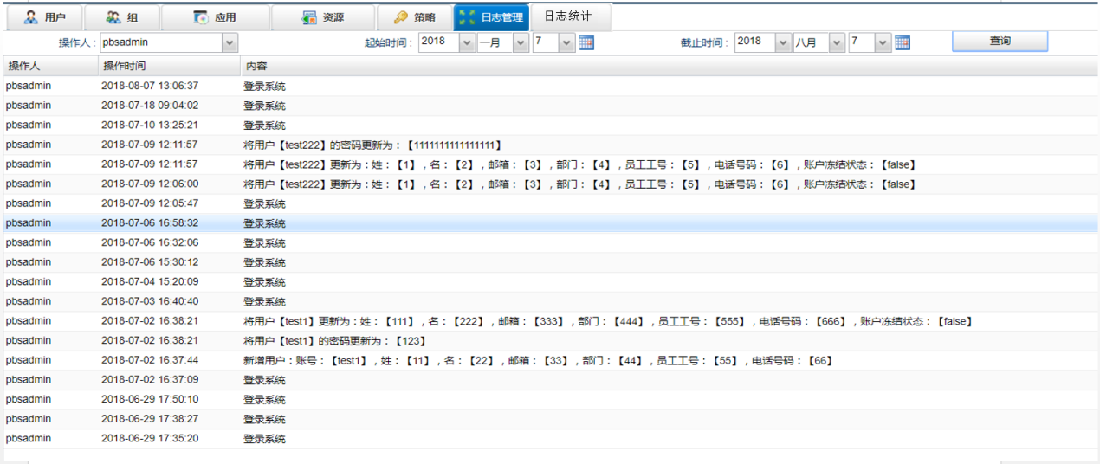

图 2.14日志查询

管理员可以根据时间段和操作人对日志进行查询

#### 日志导出

查询结果均可以导出为文件。

### *系统统计

#### 系统使用统计

* 功能描述：

“系统使用统计”是指系统对工程师对本系统的使用情况进行统计的功能。

* 功能页面和页面规则说明：

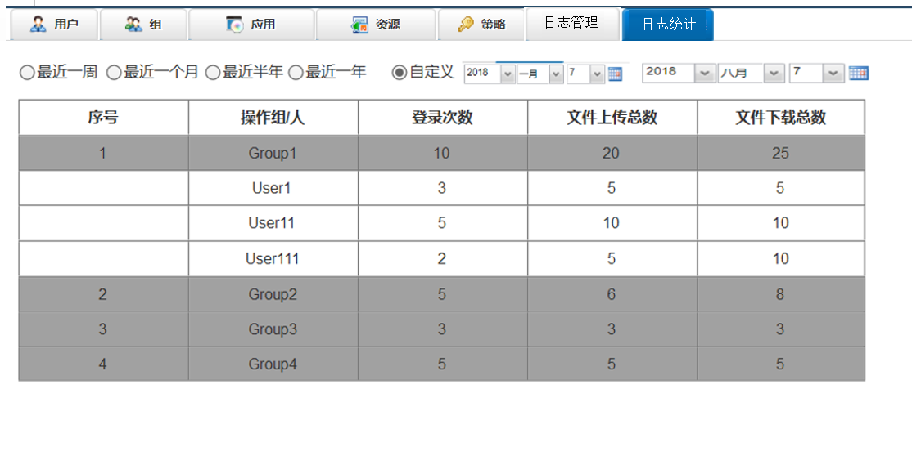

图 2.15日志列表

统计工程师的登录、文件上传、文件下载等操作的。

#### 系统使用查询

* 功能描述：

在“日志统计”中可以按照条件查询系统使用统计。

* 功能页面和页面规则说明：



图 2.16日志统计

管理员可以根据时间段和操作人对日志统计进行查询

#### 系统统计导出

查询结果均可以导出为文件。

# 数据管理说明

## 模块登陆

表 3‑1 仿真数据管理模块功能结构

|  |  |  |
| --- | --- | --- |
| 功能模块 | 功能名称 | 功能描述 |
| 项目管理 | *创建项目 | 根据不同数据类型创建项目文件存储结构 |
| 分类维度 | 对项目和数据进行分类，实现存储和检索功能 |
| *发布项目 | 只有通过审批的项目才是真实可用的数据 |
| 打开项目 | 打开一个项目 |
| 编辑项目 | 对发布的项目进行编辑 |
| 浏览项目 | 浏览现有项目列表或打开项目 |
| 导入项目 | 平台提供简单直观的批量导入历史数据方法，可以将本地文件夹中的仿真相关数据作为项目导入 |
| 删除项目 | 删除不需要的项目或者创建有误的项目 |
| 分支项目 | 新的分支项目中可以引用历史项目的分析目标及模型 |
| 仿真管理 | 创建仿真分析 | 进行仿真分析 |
| 导入仿真分析 | 从本地导入一个仿真分析 |
| 编辑仿真分析 | 对仿真分析项目属性进行编辑 |
| 分支仿真分析 | 分支用于从先前的仿真分析中获取输入，并使用此输入开始新的仿真分析 |
| 上传分析模型 | 仿真分析结构树中的Model用于存储仿真中的输入信息 |
| *数据文件解析 | 针对CAD文件，CAE模型文件，CAE结果文件，CAE载荷文件的解析 |
| *仿真分析执行 | 进行PBS集成，求解计算并返回结果 |
| 基线仿真分析 | 对多轮次的仿真分析进行标记 |
| 结果可视化 | 曲线数据可视化 | 【Plot】得到仿真分析结果文件中的曲线结果 |
| 动画数据可视化 | 【Animation】得到结果文件的云图、动画 |
| 多视图可视化 | 多个视图并排比较 |
| 结果可视化设置 | 对RVS进行设置 |
| 文件基本操作 | 创建文件夹结构 | 创建需要的文件夹结构 |
| 删除文件夹结构 | 删除文件夹结构 |
| 上传文件 | 上传文件到指定目录 |
| 下载文件 | 下载文件到指定目录 |
| 数据对比 | 多个数据结构进行对比 |
| 项目内容校验 | 项目必备属性进行校验 |
| 文件属性查看 | 查看文件的属性 |
| 文件预览 | 预览图像进行快速查看 |
| *文件编辑 | 通过软件集成对文件进行编辑 |
| 文件版本查看 | 查看文件的历史版本 |
| 文件引用查看 | 查看文件的历史引用情况 |
| 文件版本对比 | 比较不同版本的文件 |
| 数据检索 | 关键字检索 | 根据关键字检索内容 |
| 高级检索 | 高级查询项目功能 |
| *项目视图浏览 | 直观浏览所有项目 |
| 导出检索结果 | 关键字搜索或高级搜索的搜索结果可以导出 |

## 功能说明

### 项目管理

#### *创建项目

* 功能描述：

根据技术需求，数据管理平台主要用于用户存储数据，所有数据以项目文件夹的形式进行存储，根据不同的项目类型我们定制了不同的项目模板。

* 功能页面和页面规则说明：

创建项目功能主要在SDM系统的SM模块中进行，登录界面如下。登录网址根据现场实施确定。

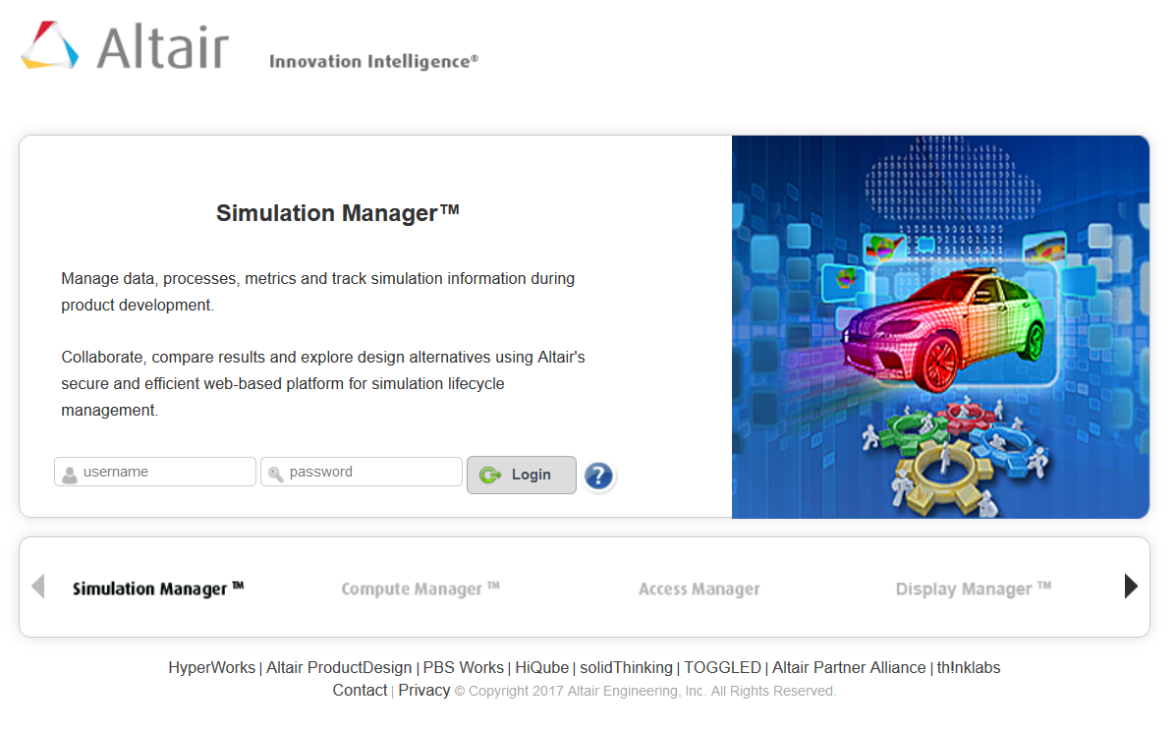

图 3.1 SM模块登录界面

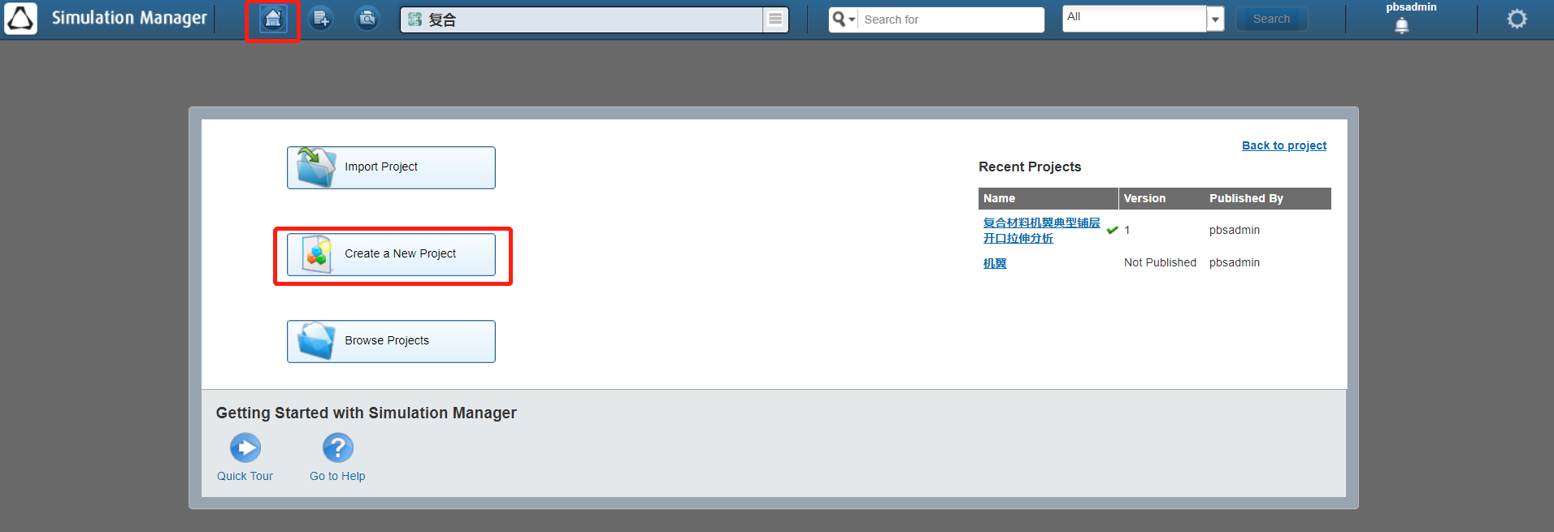

图 3.2 SM模块项目创建

当用户进入SM模块后，点击上方图标，出现【create a New Project】按钮。【Project Type】中项目模板，用户可以根据需要选择创建，不同的项目模板配置有不同的option。带有*标记为必填，下文不再重述。

项目模板定制包括项目属性【Properties】和文件夹样式。不同的项目模板有不同的文件夹数量和名称，用于存储特定模板的数据信息。

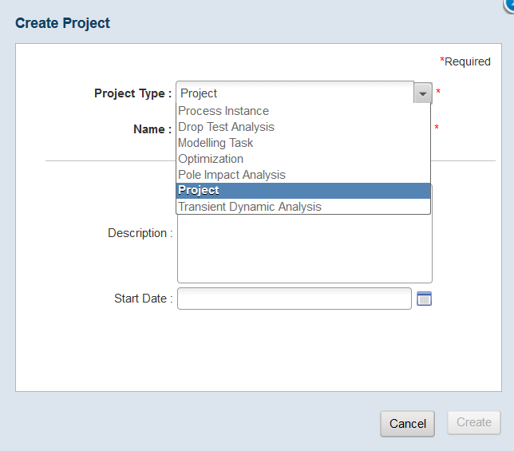

图 3.3项目模板

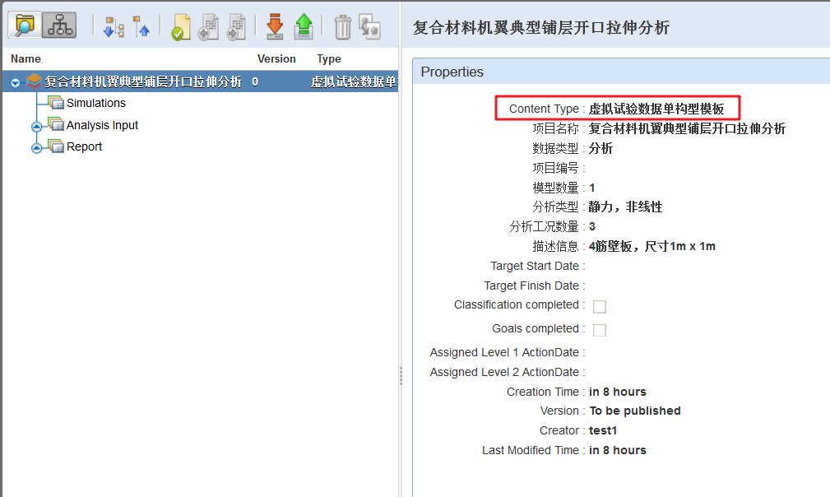

图 3.4模板以及属性标签

在【Content Type】中选择创建项目模板的类型，【项目名称】需手动填写。项目编号根据用户填写的【数据类型】、【专业分类】、【产品分类】、流水号等信息，系统自动完成内容填写。【模型描述】、【模型数量】、【分析类型】需用户手动输入。

#### 分类维度

* 功能描述：

分类维度是对项目和数据进行分类管理，实现存储和检索功能。如果没有为项目分配分类维度，则无法将项目发布到Simulation Manager中。项目被指定维度后，系统会在服务器上指定项目的存储位置，并且能够指定用户授权和身份验证权限。最后，还能加强应用程序中的数据搜索和过滤功能。

任何对某一项目文件夹有权限的用户都可以对项目文件夹内容进行上传、下载、编辑等操作，用户在完成某一项目编辑操作后需要发布项目，成功发布后其他用户就可以访问项目文件夹内容。

* 功能页面和页面规则说明：

项目创建完成，指定维度。点击页面左下方图标，在【Master Classification】对话框中，展开分类树以选择项目的相应位置。用户可以通过关键字来过滤显示的标签。

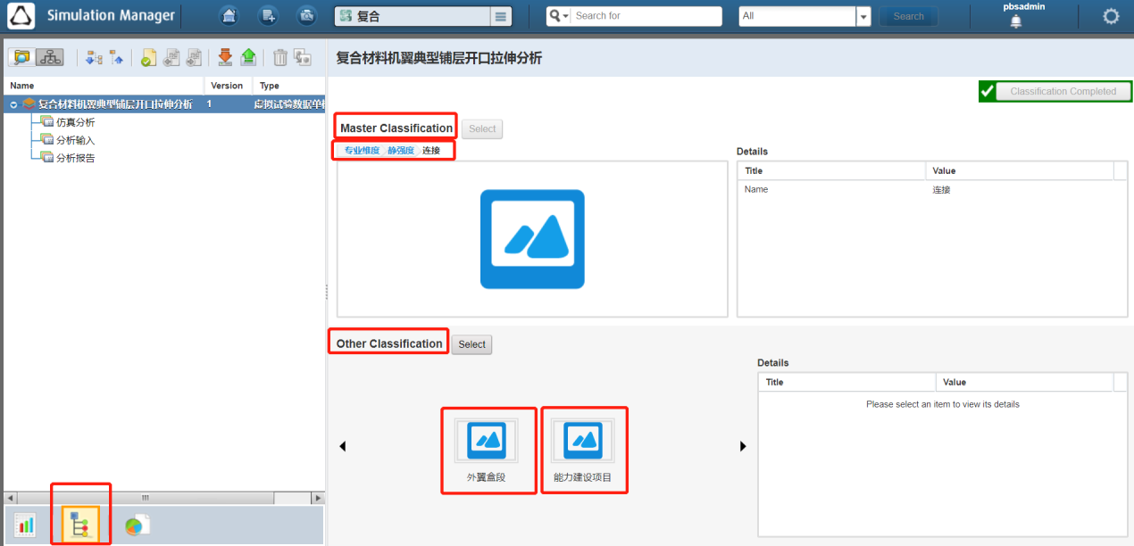

图 3.5指定维度

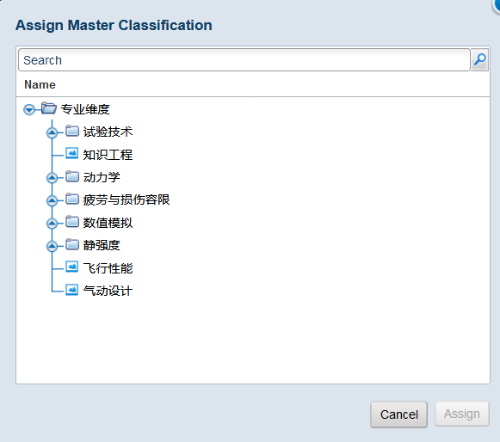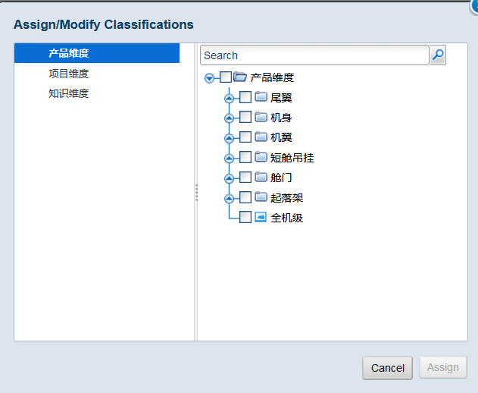

图 3.6 主维度和其他维度

【Master Classification】必须指定一个，【Other Classification】可以根据情况选择。如果需要删除一个分类维度，点击此维度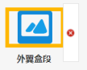红色删除按钮即可删除此维度。

当指定维度完成，项目的属性将会显示所选取的维度。一个项目在【publish】时可以不指定其他维度，即使项目在【publish】后，也可以通过【edit】修改其他维度。

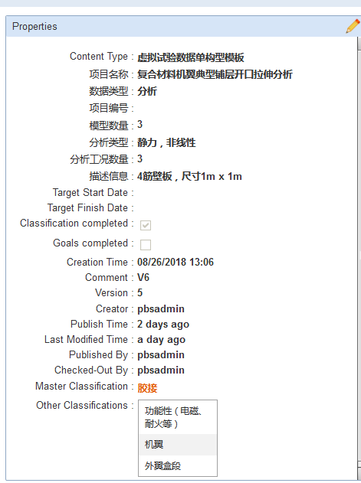

图 3.7 项目属性显示

#### *发布项目

* 功能描述：

用户完成项目创建，设置分类维度，需要将项目进行发布操作。只有发布的项目才能被其他人共享或查看。

* 功能页面和页面规则说明：

用户右击项目名称，并点击【Publish】。

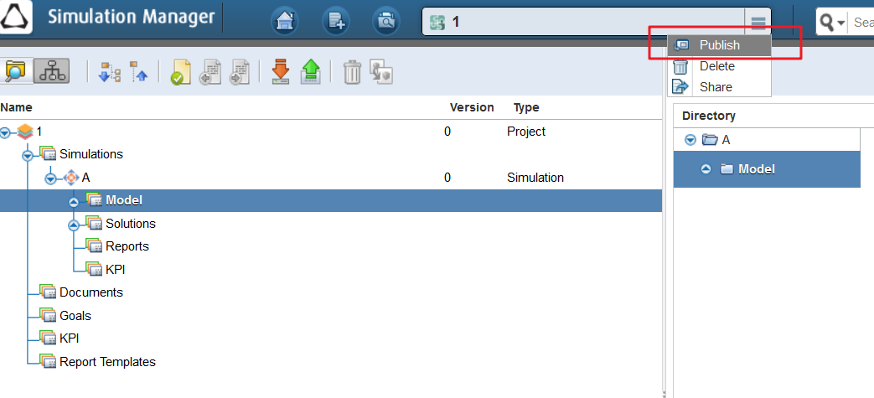

图 3.8 项目发布

#### 打开项目

* 功能描述：

SM模块中有三种方法打开一个项目。

* 功能页面和页面规则说明：

用户在【Simulation Manager homepage】通过【Recent Project】、【Browse Project】、【Search】检索功能，查询需要打开的项目。【Search】功能在相关章节介绍。

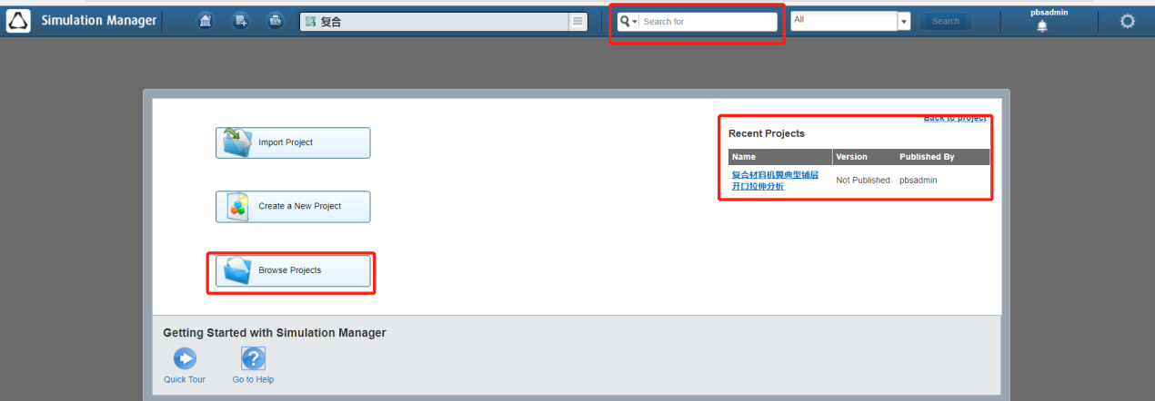

图 3.9 打开项目

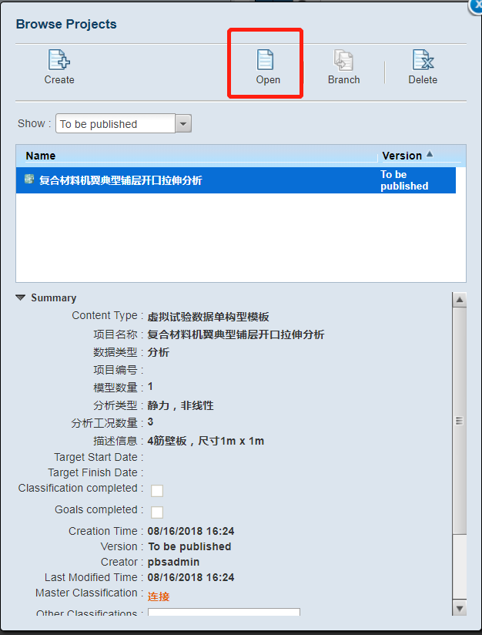

图 3.10 浏览器打开项目

#### 编辑项目

* 功能描述：

当一个项目发布后，此项目变为只读，只有通过点击【edit】按钮，才能对项目进行编辑，编辑项目的权限可以通过权限设置确定。

* 功能页面和页面规则说明：

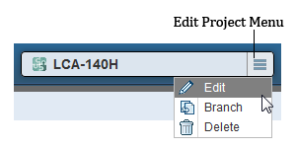

图 3.11 编辑项目功能

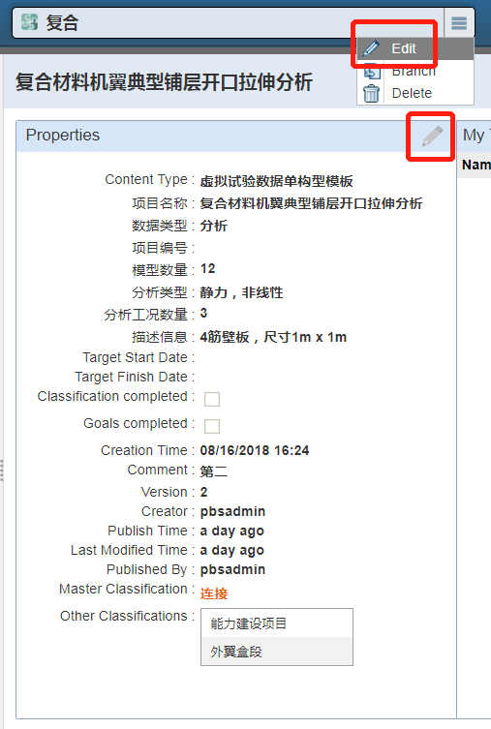

图 3.12 编辑项目属性

点击【edit】后，项目的属性标签就变为可编辑，用户可以进行修改。同时，可以通过【undo edit】按钮使项目返回发布时。

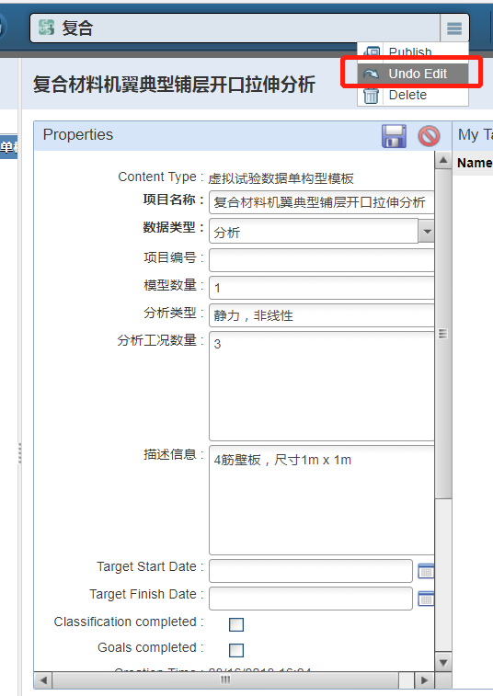

图 3.13 取消编辑

#### 浏览项目

* 功能描述：

【Browse Project】可以浏览现有项目列表或打开项目。

* 功能页面和页面规则说明：

浏览项目可以通过上方浏览项目按钮，也可以通过主页的浏览项目按钮打开浏览项目面板。用户可以通过【Summary】查看项目属性，还可以通过其他文件夹结构的概要。

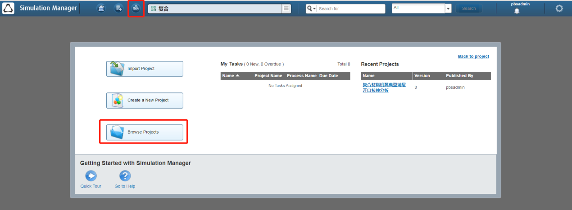

图 3.14 浏览项目功能

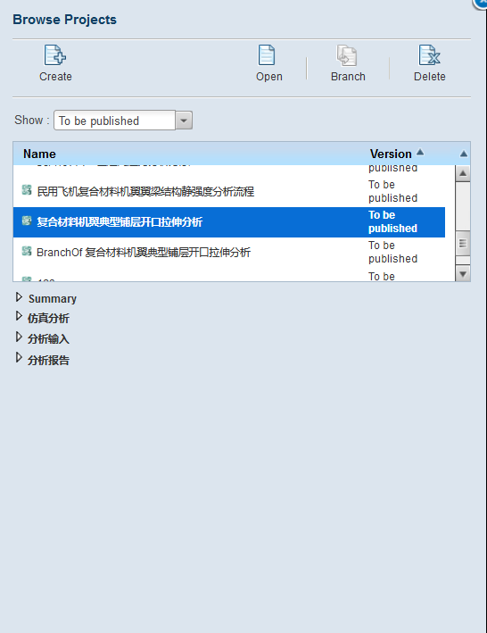

图 3.15 浏览项目面板

#### 导入项目

* 功能描述：

平台提供简单直观的批量导入历史数据方法，可以将本地文件夹中的仿真相关数据作为项目导入。

* 功能页面和页面规则说明：

平台支持历史数据的批量化导入。需要结合历史数据及文件存储模板制定导入规则。用户可按照导入模板结构整理数据，根据定制的导入规则实现批量化导入。

用户通过【import Project】进入导入选项页面。用户在【Select Folder Location】选择需要导入的历史数据。用户需要在【Select Rule File】选择导入历史数据的规则，以便系统对历史数据进行合理的获取和解析。

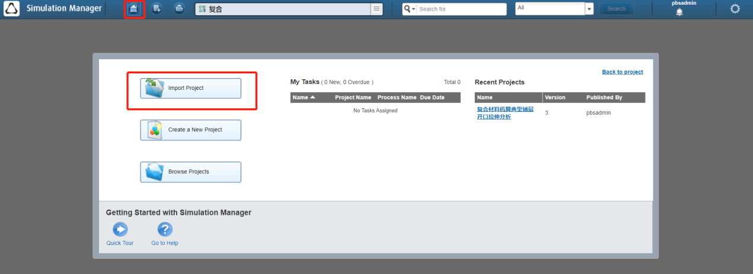

图 3.16 导入项目

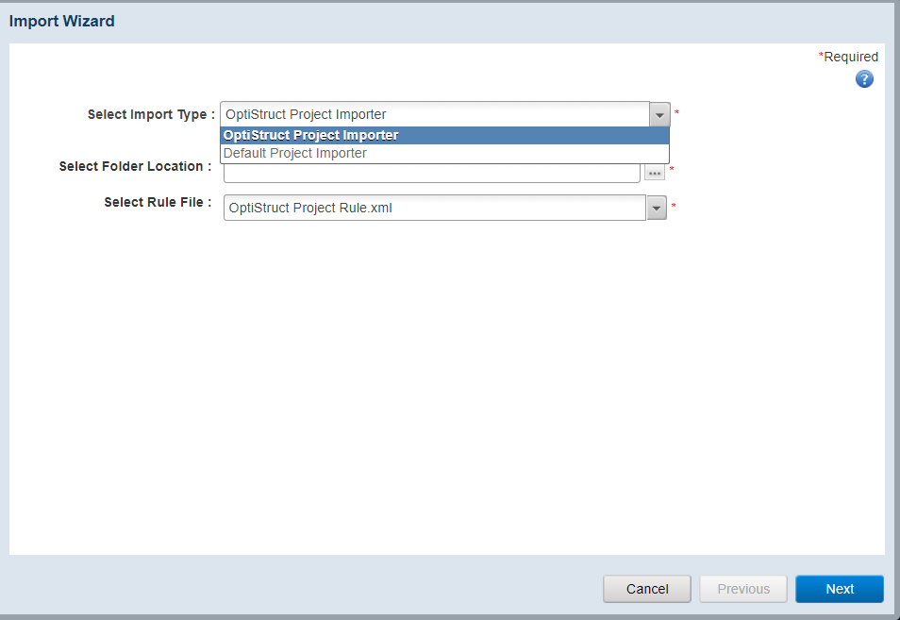

图 3.17 导入设置选项

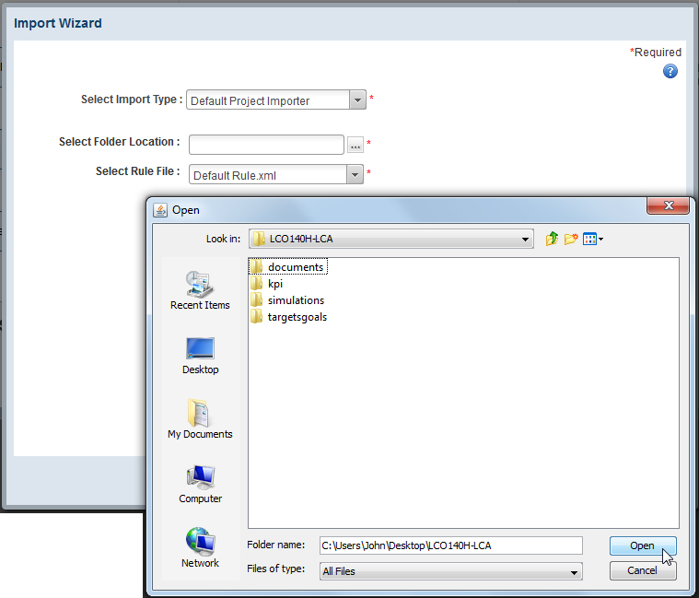

图 3.18 选择历史数据

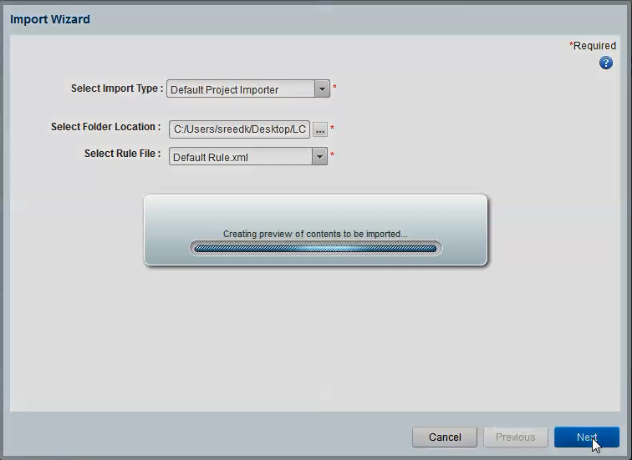

图 3.19 开始导入

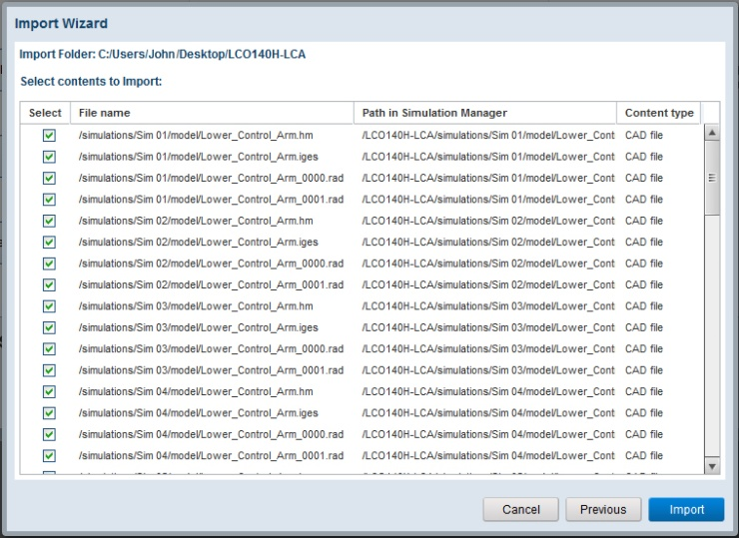

图 3.20 导入文件列表

用户在导入历史数据后，系统会自动生成导入日志文件，方便用户进行查看导入文件数量、导入文件概要等信息。

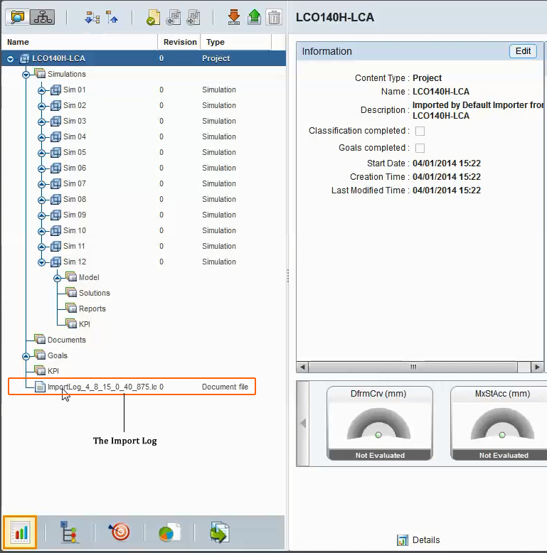

图 3.21 导入记录日志

#### 删除项目

* 功能描述：

用户可以通过删除操作，删除不需要的项目或者创建有误的项目。删除功能需要有相关权限的用户才能操作。

* 功能页面和页面规则说明：
* 用户可以通过浏览项目面板选择需要删除的项目，或者直接通过项目的删除按钮删除项目。

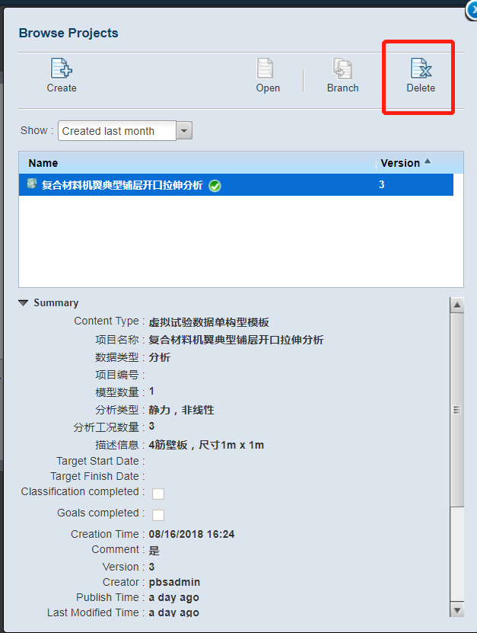

图 3.22 浏览面板删除项目

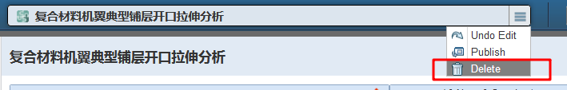

图 3.23 删除按钮

* 另外可以通过检索按钮，检索出项目，并进行删除。如果项目已处于【Checkout】状态，请单击【Undo Checkout】以将项目还原到上次发布状态，然后再将其删除。

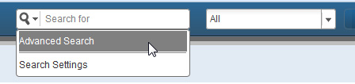

图 3.24 高级检索

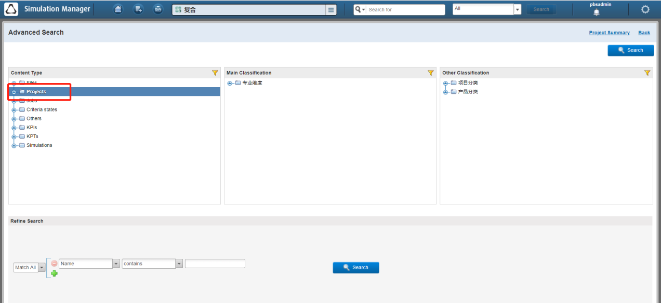

图 3.25 针对项目的高级检索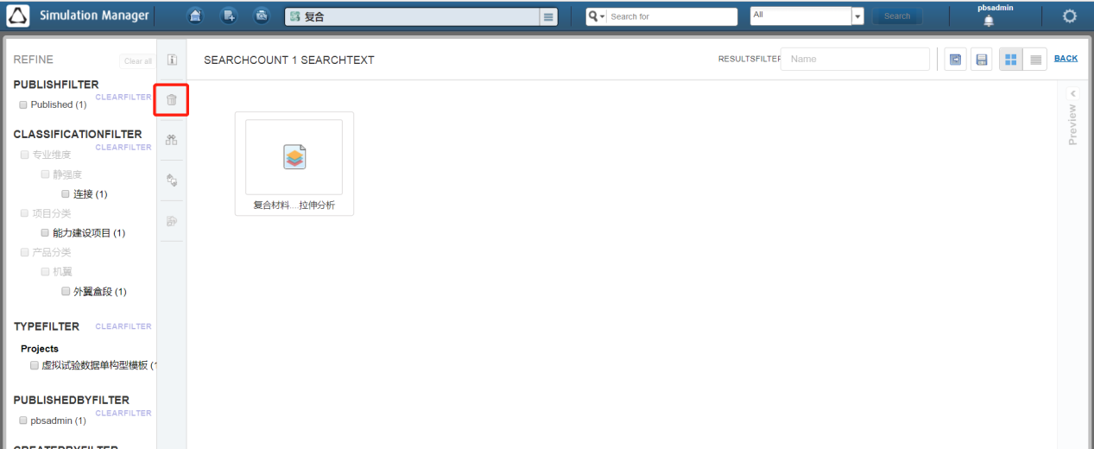

图 3.26 检索功能中的删除按钮

#### 分支项目

* 功能描述：

创建项目分支就是基于一个相似的历史项目创建一个新的项目，在新的项目中可以引用历史项目的分析目标及模型。

* 功能页面和页面规则说明：
* 用户可以通过浏览项目面板【Browse Projects】创建分支。

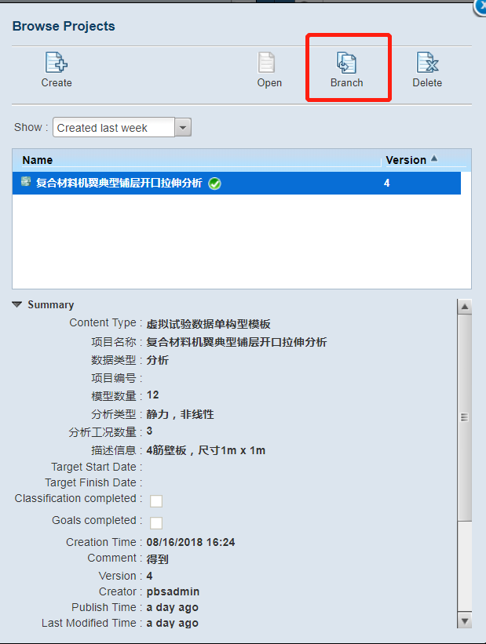

图 3.27 创建分支

用户需要在面板显示的项目中选择要创建分支的项目，然后点击【Branch】。新创建的分支项目能自动集成历史项目的分类维度、KPTS等信息，并且可以引用历史项目的数据模型等数据。

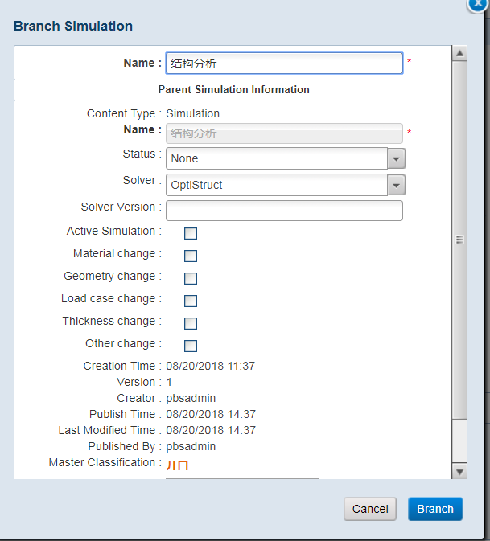

图 3.28 分支项目

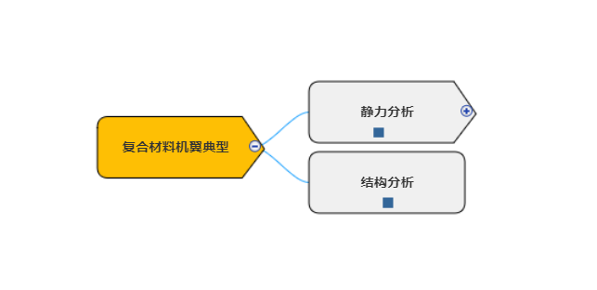

图 3.29 分支展示

* 用户还可以通过应用栏项目编辑中的【Branch】直接创建分支。

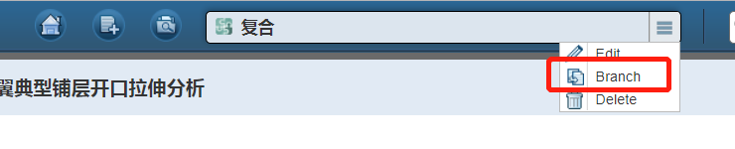

图 3.30 创建分支按钮

### 仿真管理

#### 创建仿真分析

* 功能描述：

用户可以从项目【Details】创建新仿真分析。

* 功能页面和页面规则说明：

从项目【Details】页面创建仿真分析。

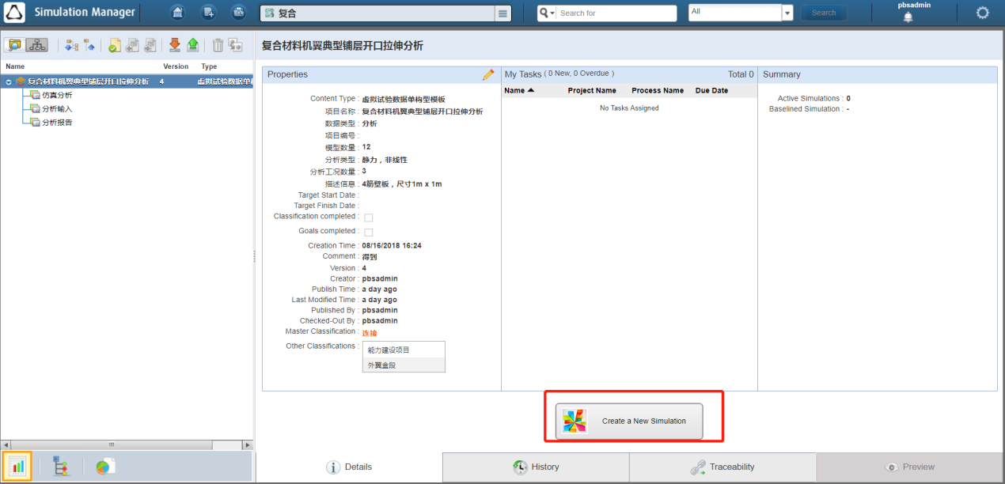

图 3.31 创建仿真分析

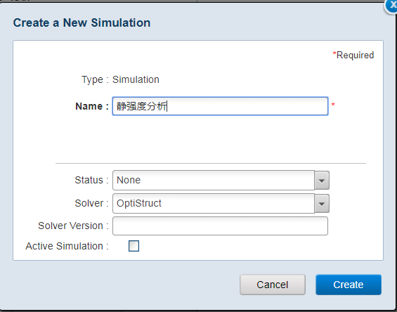

图 3.32 创建面板

#### 导入仿真分析

* 功能描述：

从本地导入一个仿真分析。

* 功能页面和页面规则说明：

右键点击项目，选择导入选项。

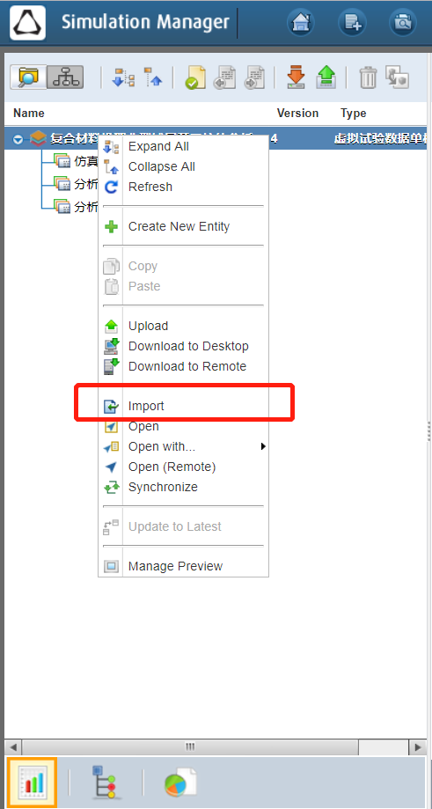

图 3.33 仿真分析导入

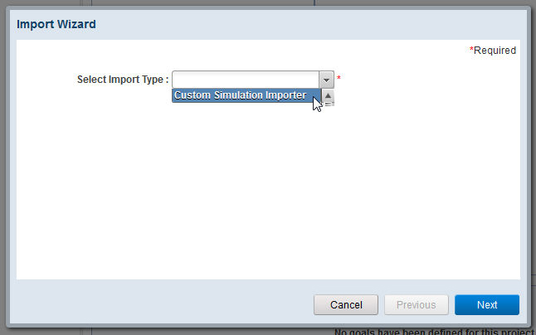

图 3.34 导入面板(1)

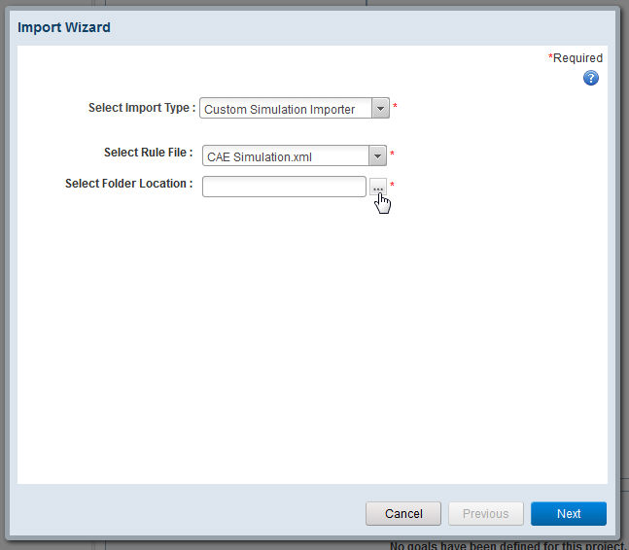

图 3.35 导入面板(2)

导入过程中将显示安全警告，点击允许。提供运行应用程序的访问权限。分别在导入设置面板选择导入规则文件和需导入文件的位置。

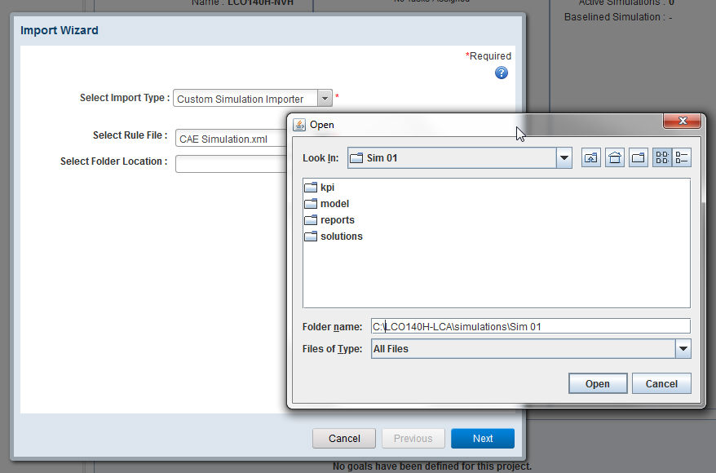

图 3.36 导入设置选项

单击文件名旁边的复选框以选择或取消选择文件进行导入。通过按住Shift键并单击第一个和最后一个文件来选择或取消选择一组连续的多个文件。用户可以通过按住控制键并单击文件来选择或取消选择单个文件，也可以右键单击文件进行相关操作。

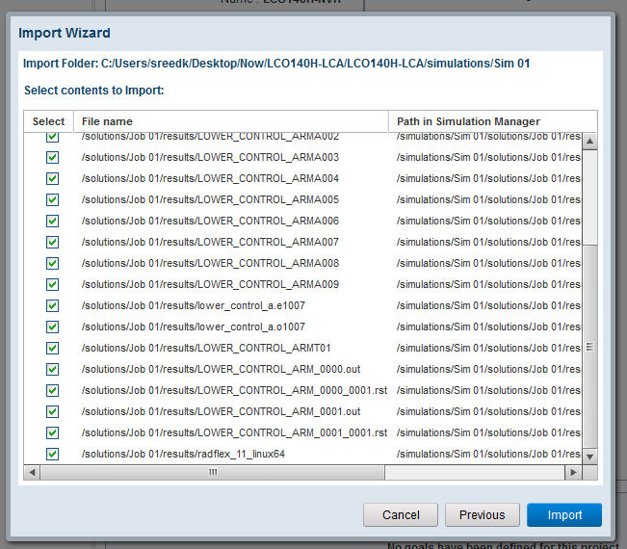

图 3.37 选择导入的仿真分析文件

#### 编辑仿真分析

* 功能描述：

用户可以通过编辑按钮，直接对仿真分析属性进行编辑。

* 功能页面和页面规则说明：

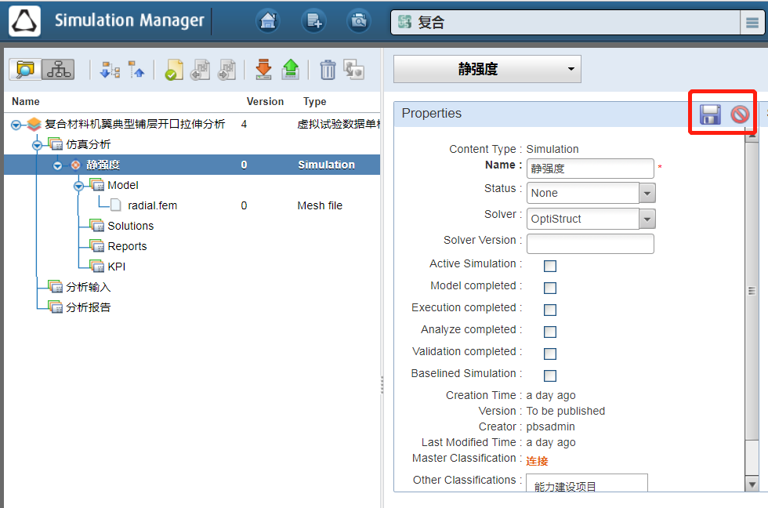

图 3.38 仿真分析属性编辑

#### 分支仿真分析

* 功能描述：

仿真分析分支【Branch】用于从先前的仿真分析中获取输入，并使用此信息开始新的仿真分析。来自历史仿真分析的所有KPT将在分支仿真分析中可用。

* 功能页面和页面规则说明：

用户通过进入内容浏览模式后，在编辑标签的右上角进入分支面板。

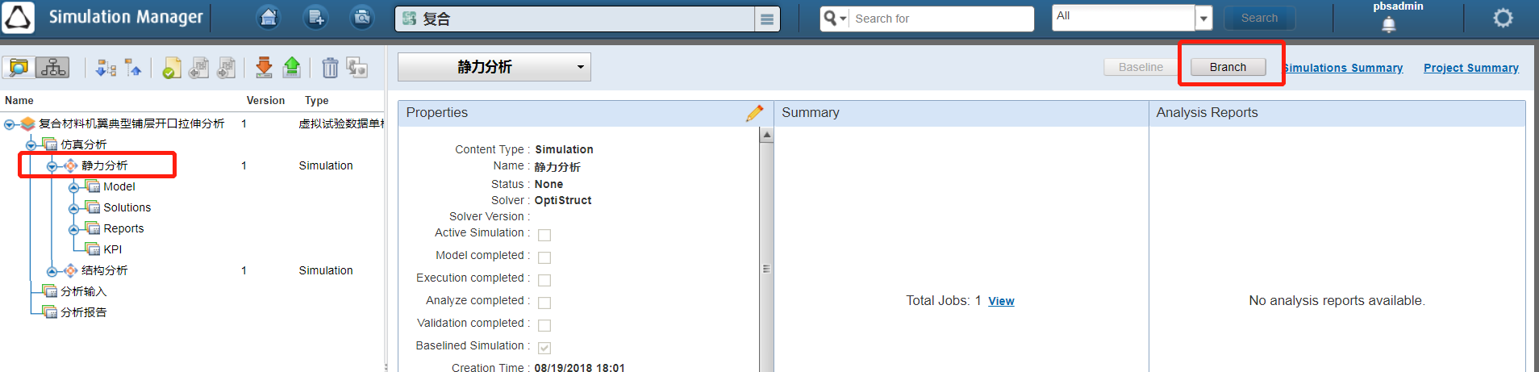

图 3.39 分支仿真分析

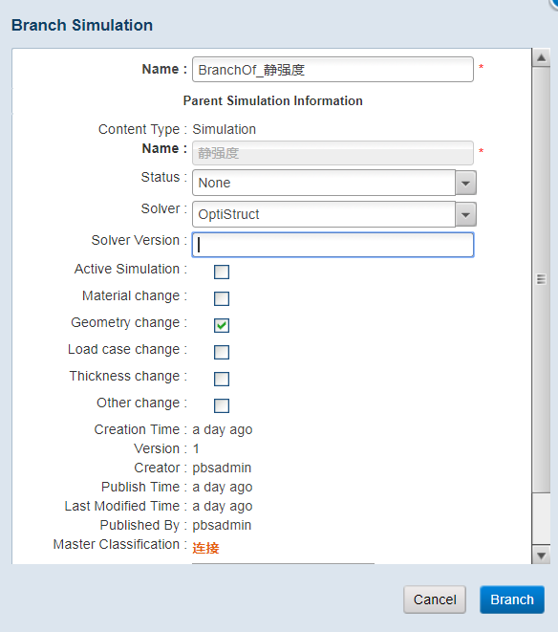

图 3.40 仿真分析分支设置选项

#### 上传分析模型

* 功能描述：

仿真分析结构树中的【Model】用于存储仿真中的输入信息。

* 功能页面和页面规则说明：

用户在选择本地文件上传【Select Files】，通过浏览选择需要上传的文件。系统会根据文件格式（文件后缀名）的不同，自动进行匹配。

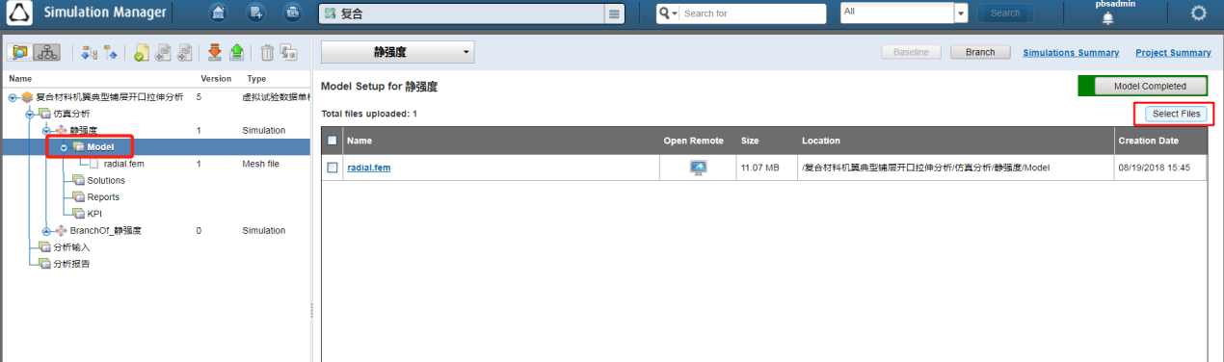

图 3.41 上传分析模型

#### *数据文件解析

* 功能描述：

根据实际需求，我们需要设置必要的文件属性以方便文件查询。

同时用户在获取某一CAD或CAE文件时能够在线直观的确定文件的基本信息，而不需要通过软件打开的方式来查看，并且这些基本信息可作为检索的关键字进行查询以快速定位某一文件。

* 功能页面和页面规则说明：

用户在上传过程中，勾选【Extract】选项，平台将通过程序对文件内容进行提取。提取项通过文件属性模板确定，提取后相关内容将在文件属性中展示。

平台用于提取文件的属性模板，为【CAD File】、【HM Model File】、【Mesh File】、【Load Model】、【Raw Result File】等。

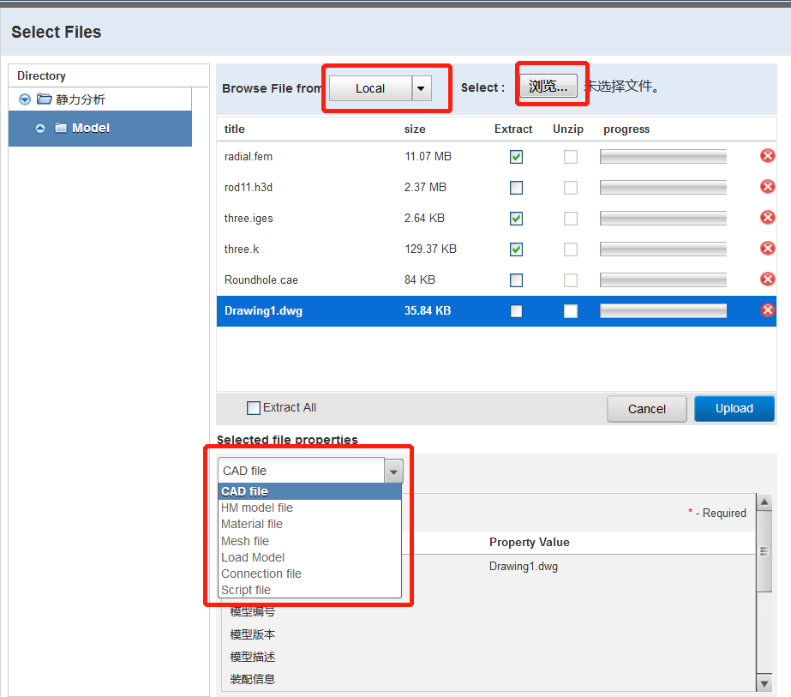

图 3.42 文件属性模板

* CAD文件属性模板用于提取AutoCAD、Catia等几何模型文件。

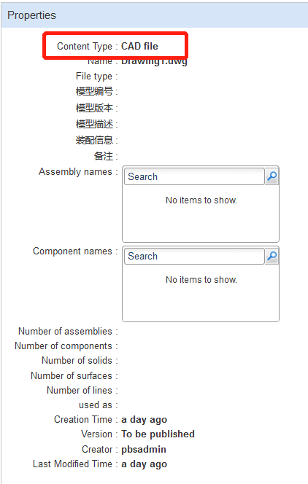

图 3.43 CAD文件属性模板

* CAE模型文件属性模板

以.hm为后缀的CAE模型文件通过HM Model file提取，其他格式的CAE模型文件通过Mesh file提取。

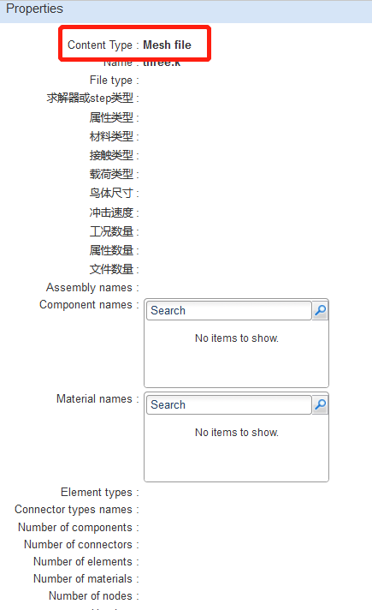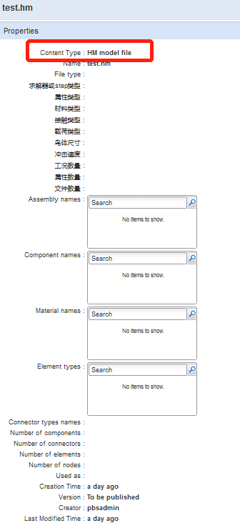

图 3.44 CAE模型文件属性模板

* CAE载荷文件属性模板

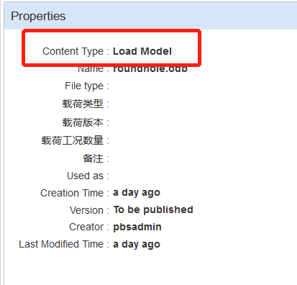

图 3.45 CAE载荷文件属性模板

* CAE结果文件属性模板

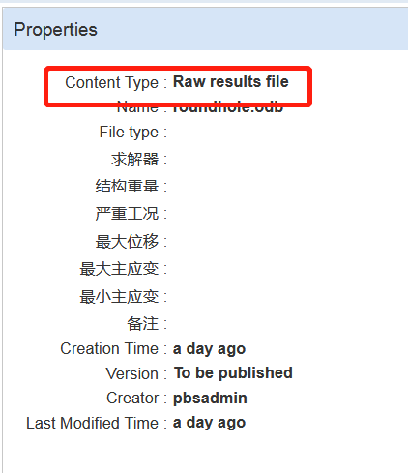

图 3.46 CAE结果文件属性模板

#### *仿真分析执行

* 功能描述：

仿真分析的模型或者载荷等输入信息输入准备完成后，用户可以创建计算Job，提交到PBS进行计算。系统通过与PBS的深度集成进行计算过程监控、结果回传等操作。

* 功能页面和页面规则说明：
* 用户可以通过直接在仿真分析【Solutions】节点，右键【Creat New entity】创建新的仿真分析。并在【Job submition Option】设置求解相关的模型、计算参数等信息。并通过点击【Submit】提交运算。

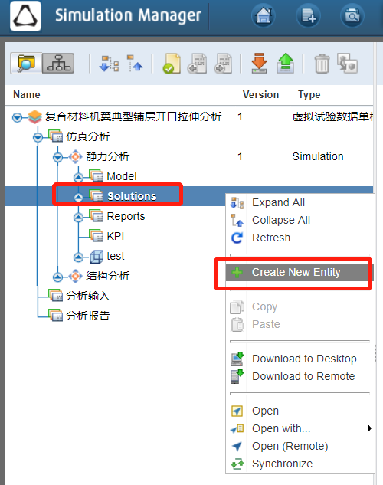

图 3.47 创建仿真分析

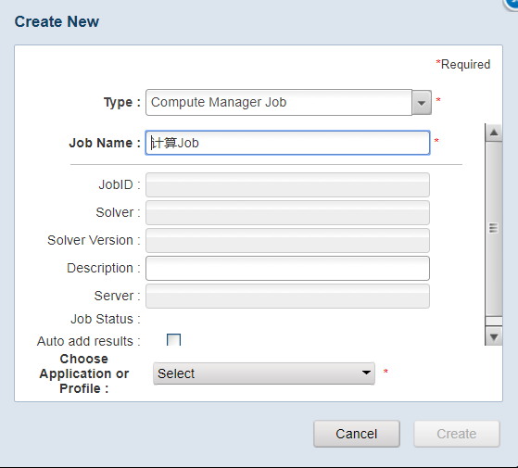

图 3.48 创建仿真分析执行

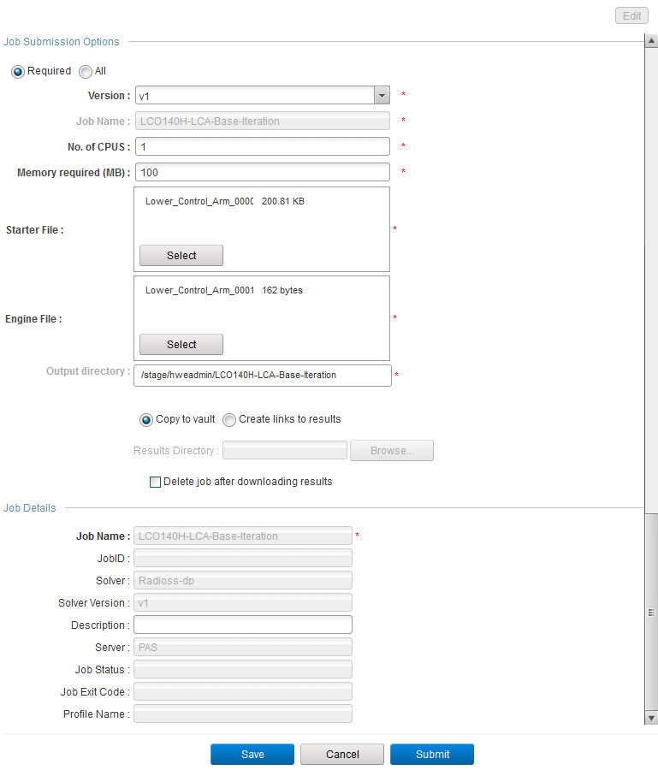

图 3.49 仿真分析提交

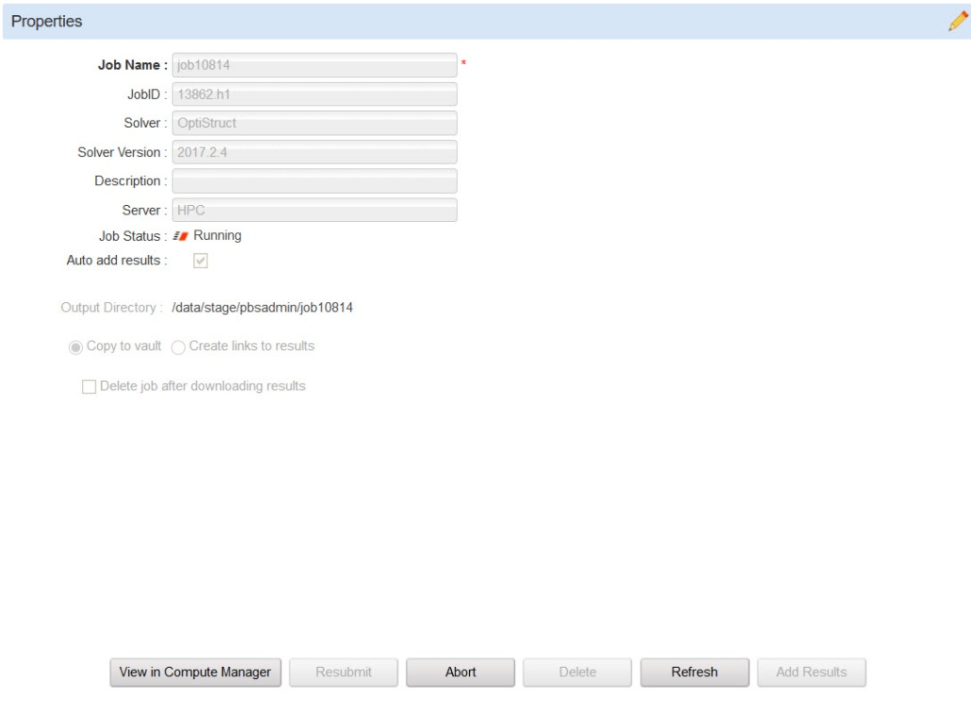

图 3.50 计算Job界面

用户点击【View in Compute Manager】可以进入计算状态查看页面。

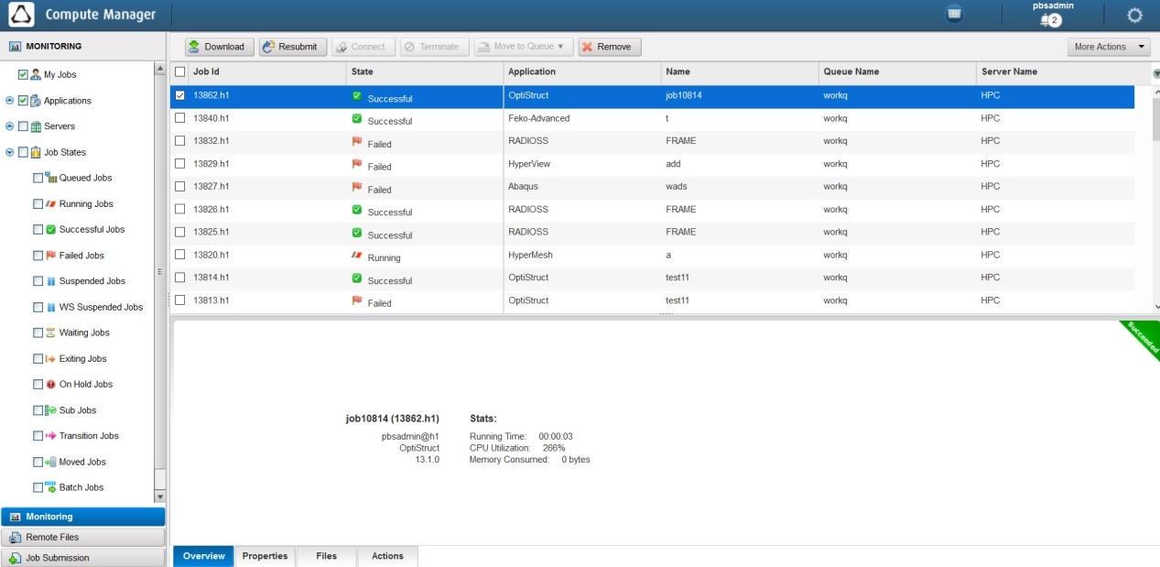

图 3.51 CM模块查看计算Job

当计算Job状态显示【Successful】，用户可以通过【Solutions】节点的【Refresh】功能，获取PBS计算完成的结果文件。

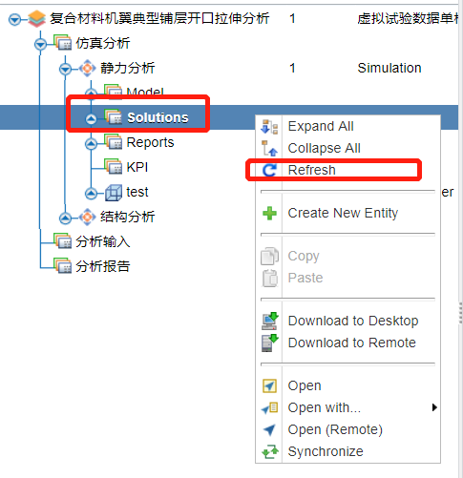

图 3.52 回传计算结果文件

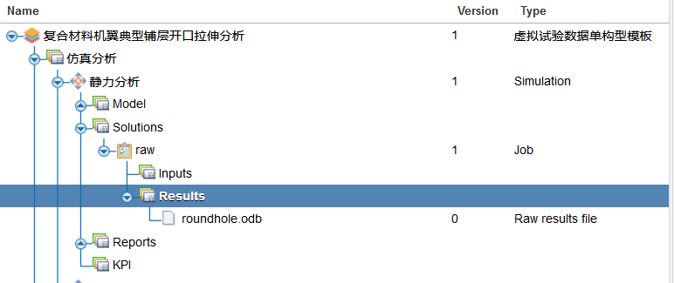

图 3.53计算结果文件

#### 基线仿真分析

* 功能描述：

在多个仿真分析的迭代过程中，用户可以根据各项指标对各轮迭代分析进行标记，方便用户在查询历史分析时可以准确的识别历史分析状态。

* 功能页面和页面规则说明：

仿真分析的【Details】标签，用户可以点击【Baseline】将这个选中的仿真分析作为基线仿真分析。被选为基线的仿真分析会在【Properties】显示成为基线仿真分析。用户创建基线仿真分析时，整个项目应该是在【edit】状态下，已经【Publish】的项目是不能设置【Baseline】。

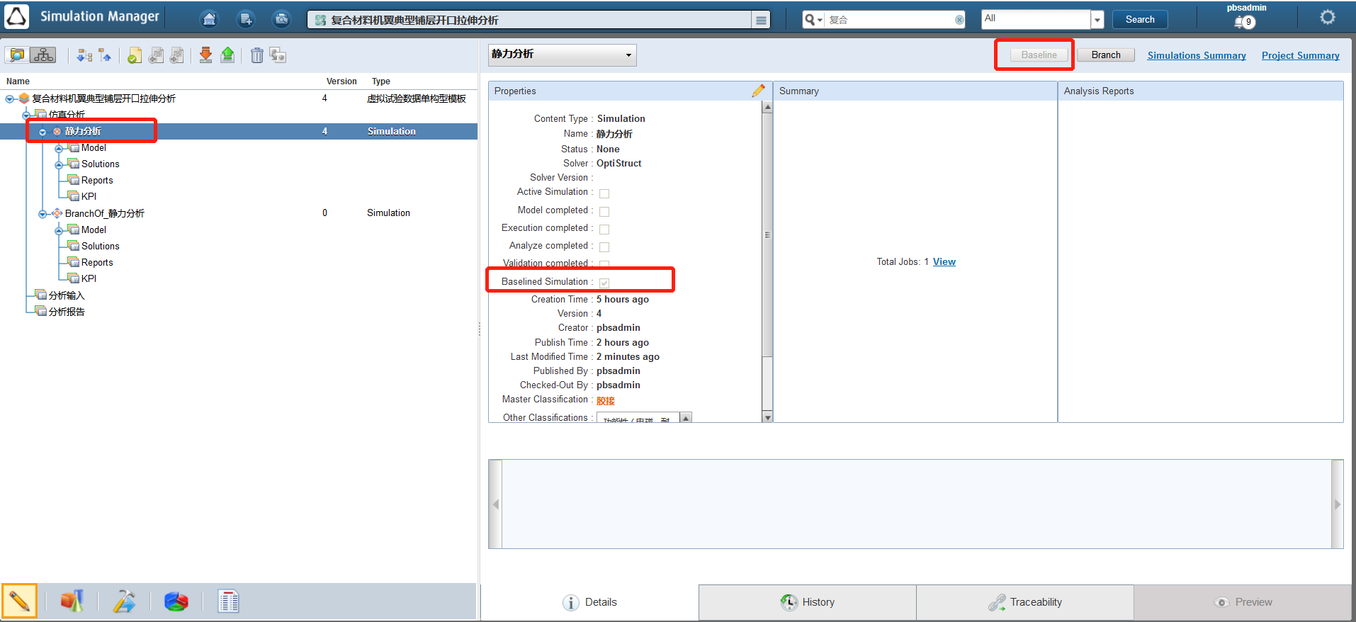

图 3.54 基线仿真分析属性显示

#### SM项目与PM流程节点

* 功能描述：

将SM中的项目连接到PM流程设计节点。

* 功能页面和页面规则说明：

用户在SM中完成一个project后，可以通过【Process】连接到PM流程节点中。

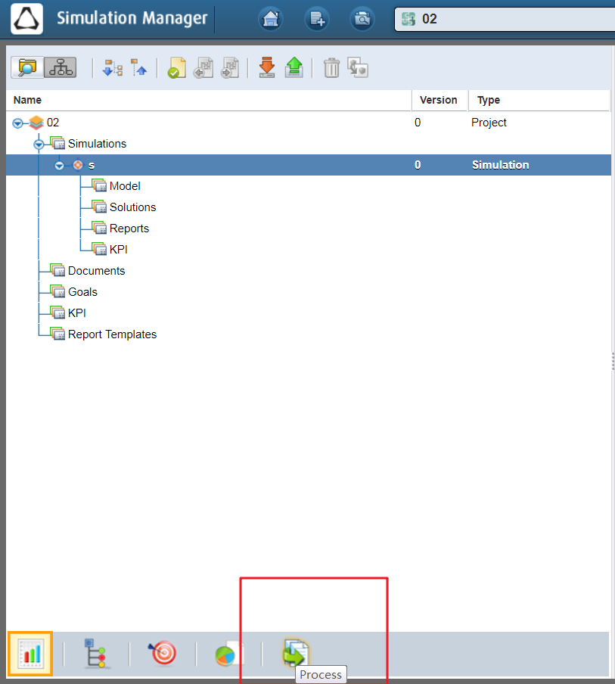

图 3.55 连接图标

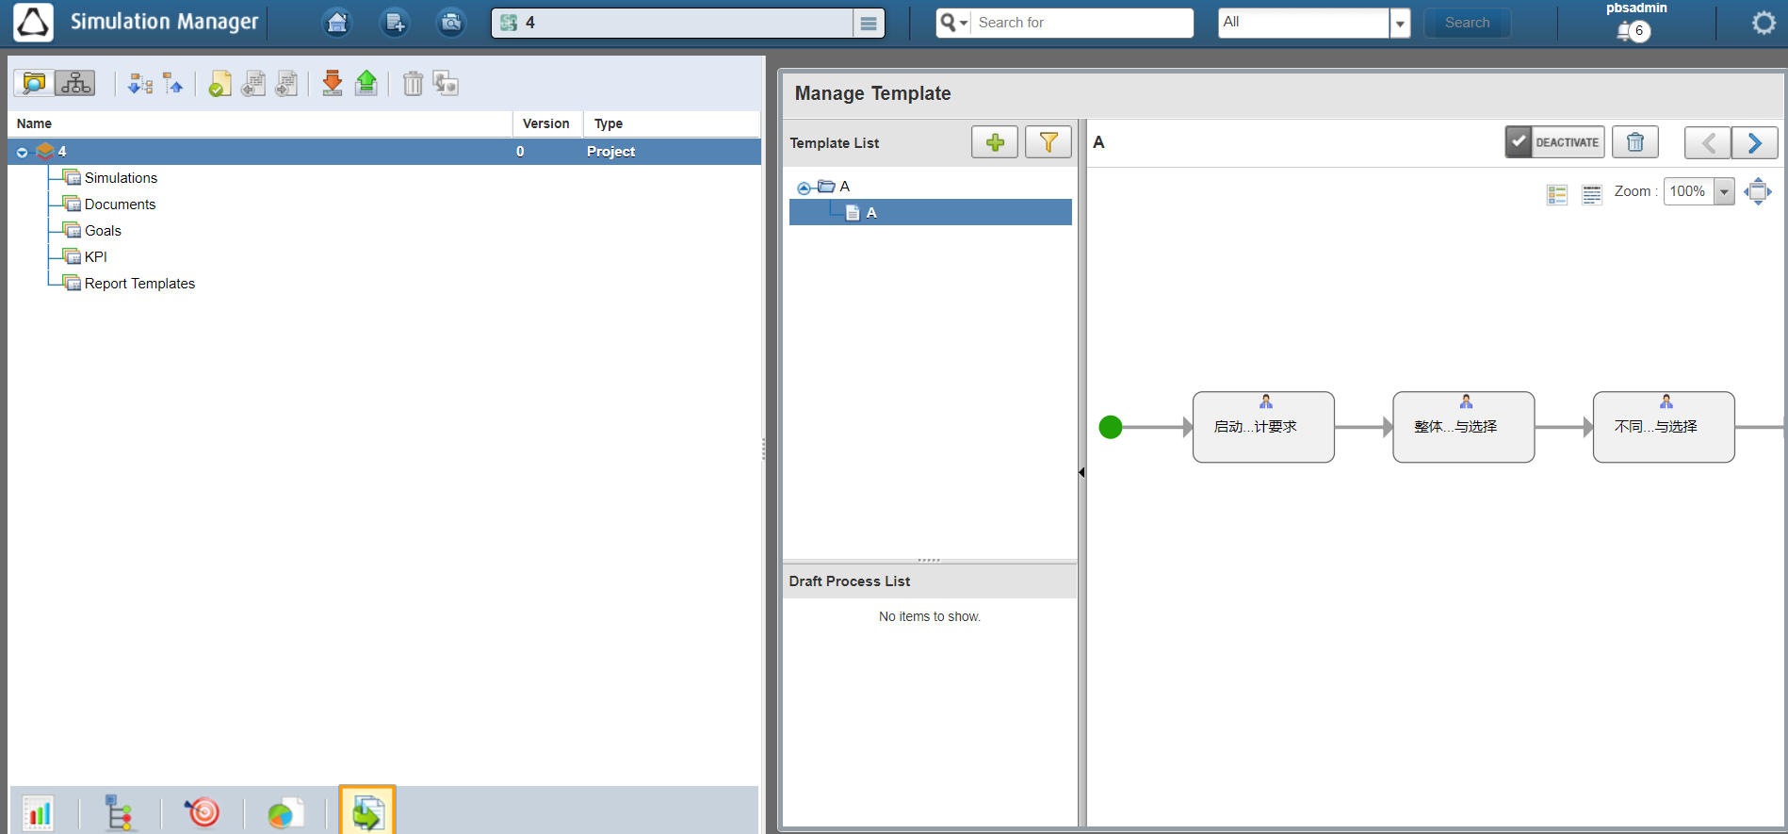

图 3.56 SM项目连接到PM中

### 结果可视化

仿真分析执行后，用户可以对回传的结果文件进行在线提取，在线评估。数据的在线处理功能主要包括结果文件曲线数据可视化功能和动画数据可视化功能。

平台通过Result Visualization Service（RVS）服务完成对曲线数据和动画数据的在线处理功能。

#### 曲线数据可视化

* 功能描述：

用户在【Plot】标签页得到仿真分析结果文件中的曲线结果，或者对感兴趣的曲线进行对比、叠加等操作。

* 功能页面和页面规则说明：

用户点击结构树【Solution】下的【Result】文件夹，选择感兴趣的文件，并通过【Preview】标签页进入曲线数据可视化制作页面。用户选择node、element、component的应力、应变等信息的作为曲线【Y】轴，选择合适的时间作为【X】轴，查看关注数据的时间历程变化。用户也可以通过不同的【Loadcase】查看不同载荷步下关注数据的时间历程。用户可以选择单一数据进行查看，也可以选择多组数据进行查看。

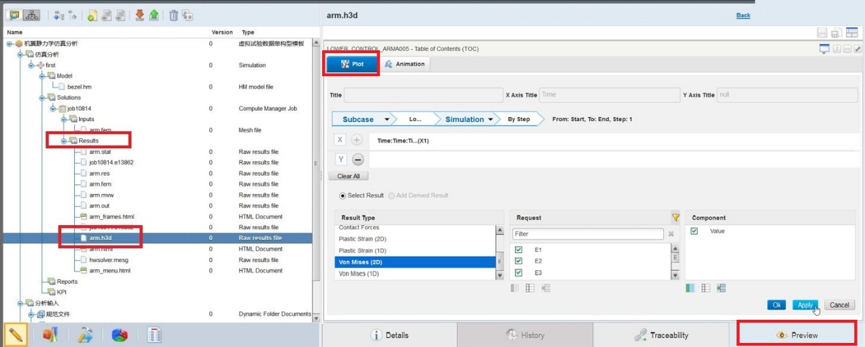

图 3.57 曲线数据可视化制作页面

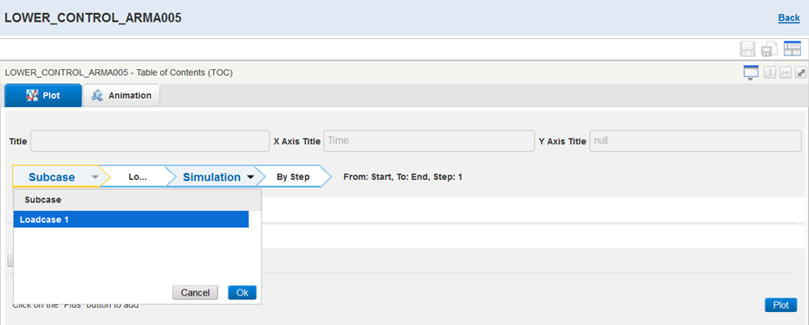

图 3.58 Loadcase查看数据节点曲线

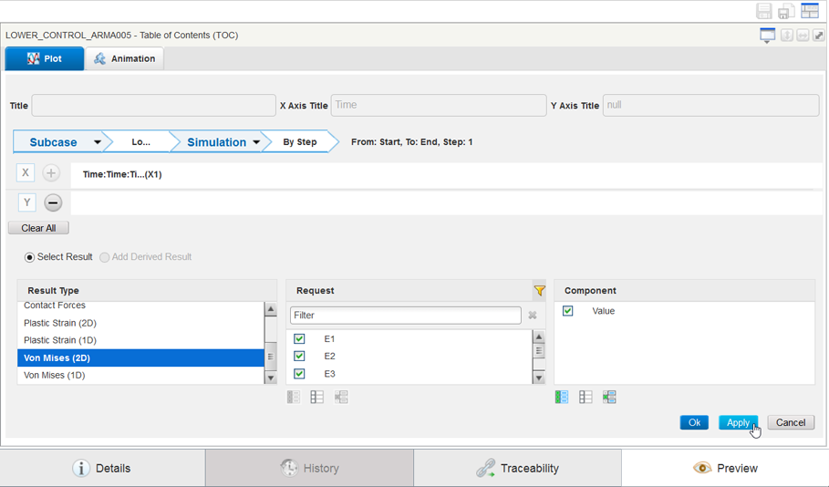

图 3.59 增加数据节点

用户完成相关设置，点击【Apply】，得到关心的曲线数据。

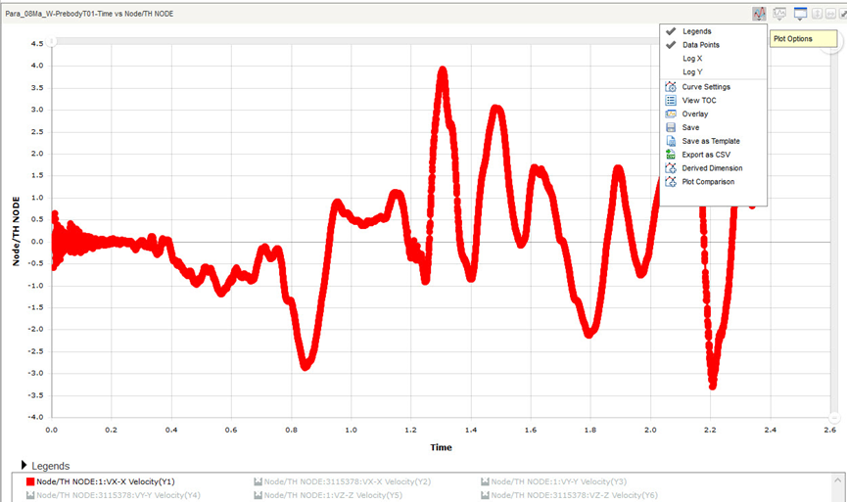

图 3.60 绘制曲线

* 曲线叠加和曲线对比功能

用户通过【Overlay】功能添加感兴趣的叠加显示曲线，通过【Plot Comparison】添加感兴趣的对比曲线。

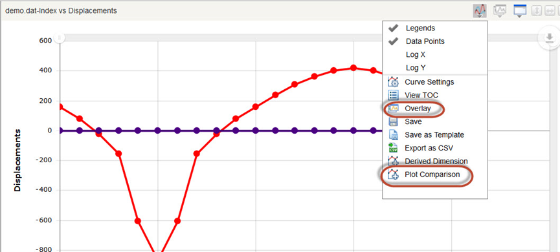

图 3.61 曲线叠加和曲线对比

曲线叠加功能针对同一个component中的不同node、elem等的应力、应变、加速度等信息在同一个视图内叠加，方便用户直观查看。曲线叠加功能适用于不同仿真分析迭代过程的分析。

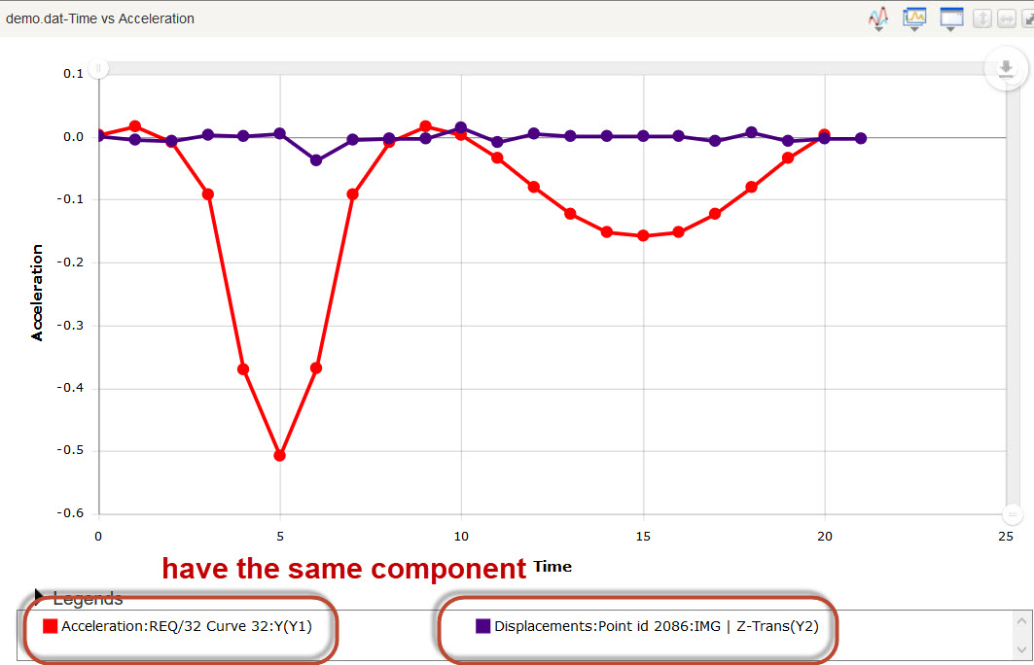

图 3.62 曲线叠加

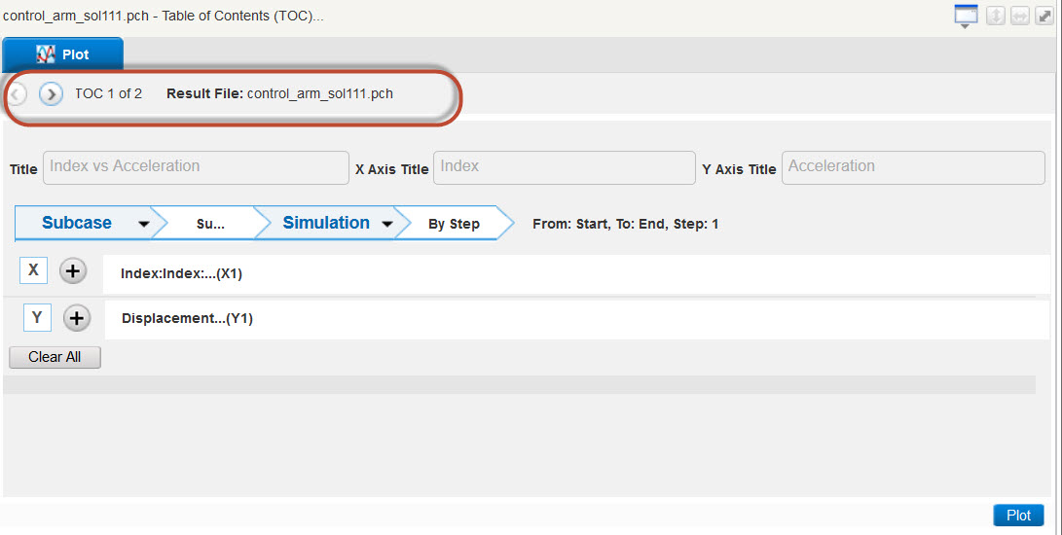

图 3.63 曲线对比设置

* 曲线数据的导出和保存

用户可以选择保存当前的曲线结果，结果会自动保存到当前迭代的【Reports】节点下。

#### 动画数据可视化

* 功能描述：

用户可以在【Animation】标签页得到结果文件的云图、动画等。

* 功能页面和页面规则说明：

用户可以使用动画制作面板提供的工具制作需要的动画，动画数据制作请参考曲线数据制作。制作的动画将会在内嵌于浏览器的Hyperview Player播放器播放。用户可以对动画数据进行动态截图，导出，保存等操作。结果会自动保存到当前迭代的【Reports】节点下。

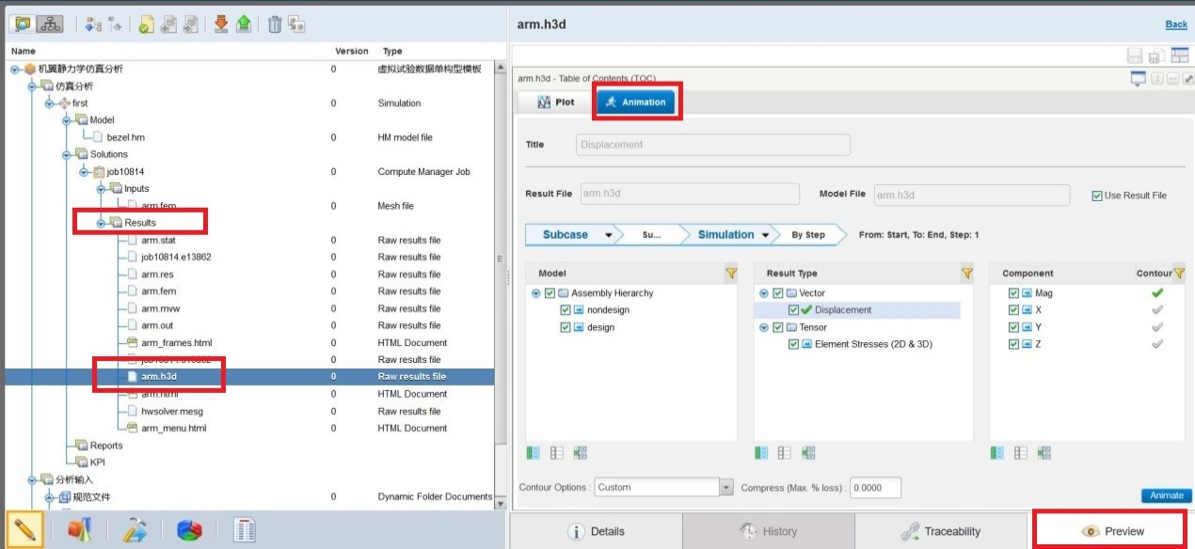

图 3.64 动画数据选取

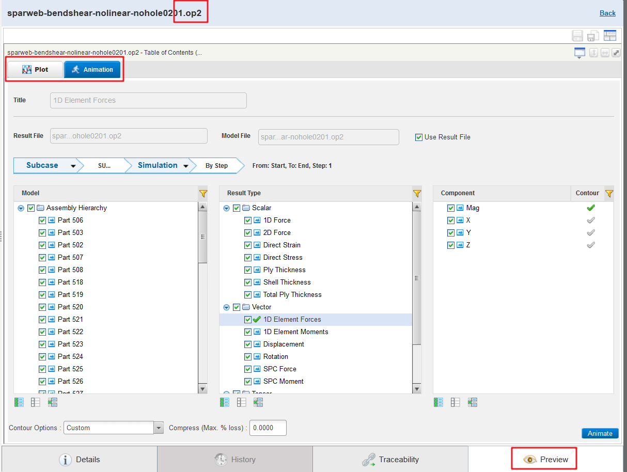

图 3.65 动画制作选项

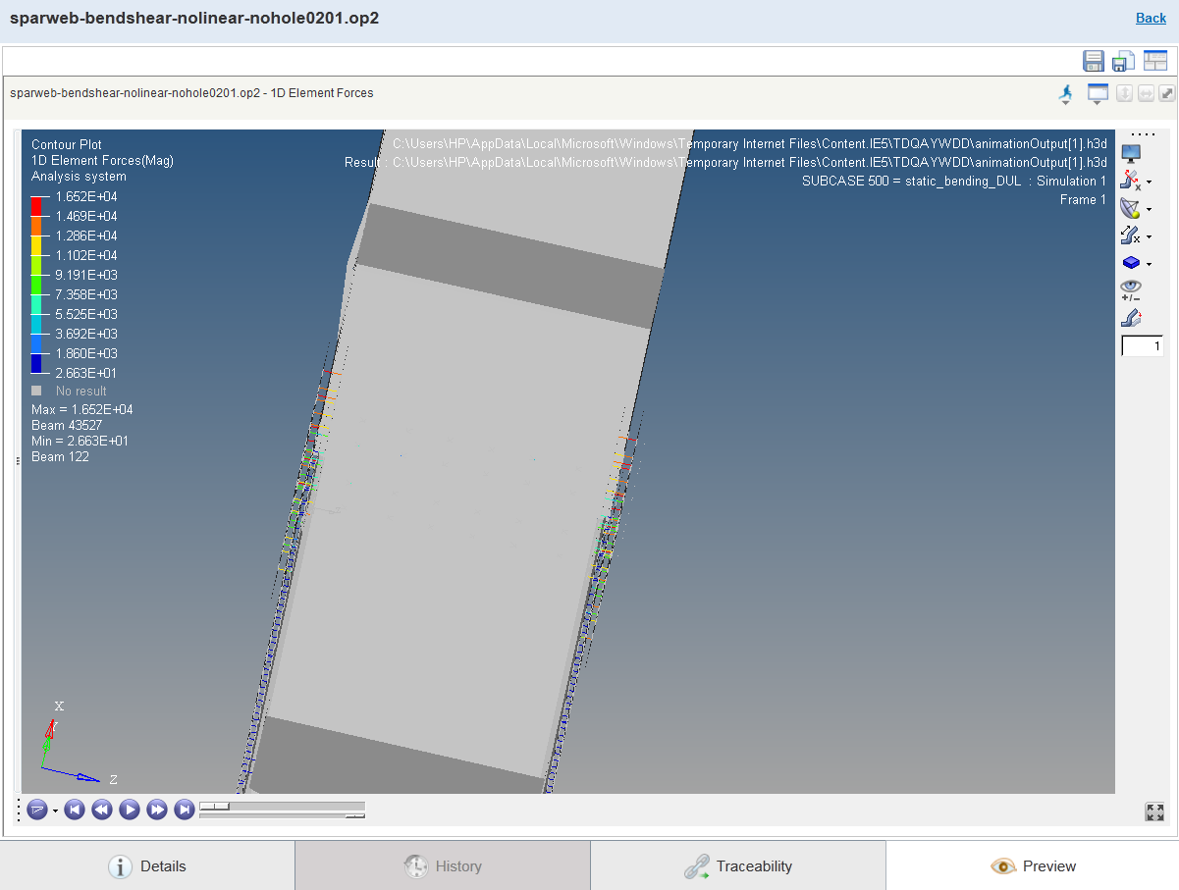

图 3.66 动画数据显示

#### 多视图可视化

* 功能描述：

在结果查看器中，可以在多个视图中并排比较绘图，动画和模板。

* 功能页面和页面规则说明：
* 用户可以通过拖动【Result】中的结果文件至后处理结果制作页面，使用多视图布局最多可同时显示四个文件。

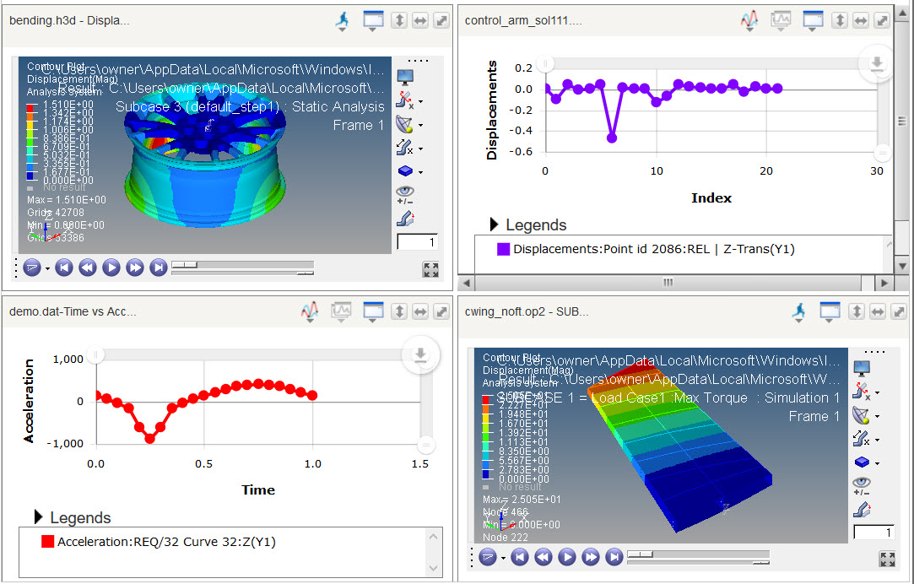

图 3.67 多结果数据窗口

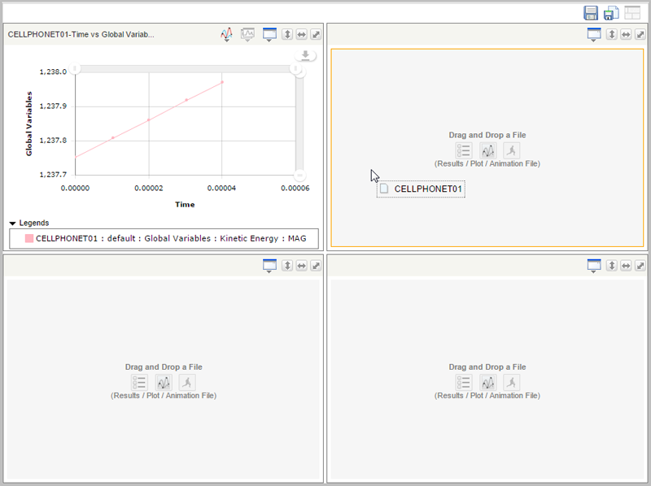

图 3.68 拖拽操作

用户还可以对数据处理的结果进行保存、导出、清除等操作。

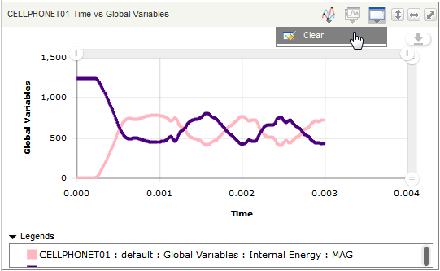

图 3.69 清除数据

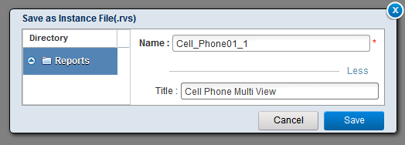

图 3.70 后处理数据保存

* 当对某RVS可视化数据进行保存后，用户可以对新的待处理曲线或动画数据文件执行RVS模板【Execute Template】，平台将对待处理数据执行与模板相同的数据提取、展示等操作。

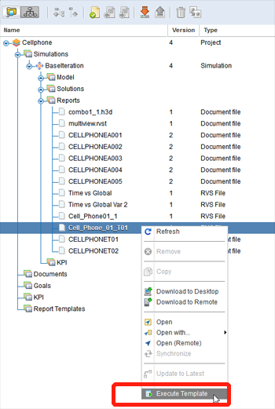

图 3.71 RVS数据后处理模板

#### 结果可视化设置

* 功能描述：

用户可以在SM模块的设置按钮中对RVS进行设置。

* 功能页面和页面规则说明：

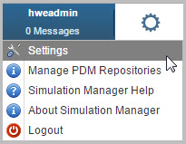

图 3.72 RVS设置

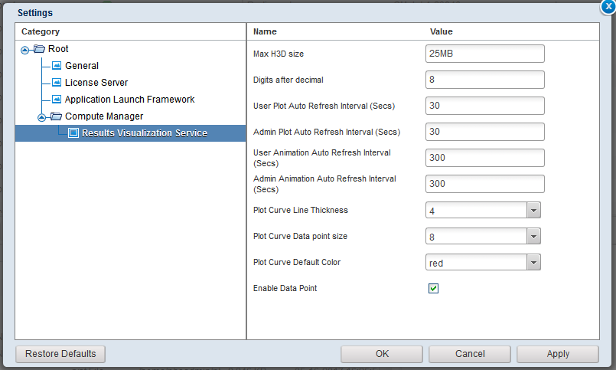

图 3.73 RVS选项设置

### 文件基本操作

#### 创建文件夹结构

* 功能描述：

用户可以在适当的文件位置创建需要的文件夹结构。

* 功能页面和页面规则说明：
* 用户可以在相应的文件夹结构上，通过右键【Create New Entity】创建新的文件夹结构。

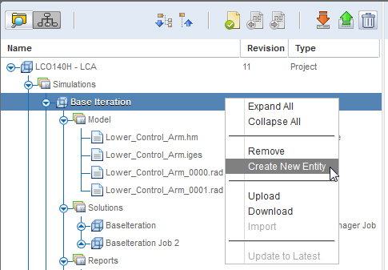

图 3.74 创建文件夹结构

* 如果该位置是组（例如仿真分析或KPTS），则显示创建对话框。

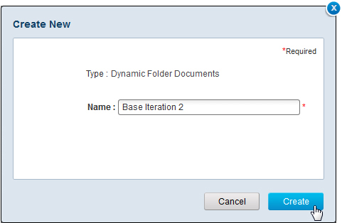

图 3.75 创建对话框

* 如果位置位于集合内，则显示创建集合的选项。

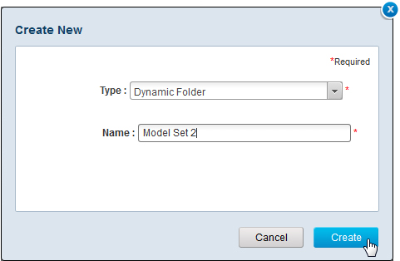

图 3.76 创建集合对话框

* 如果在选定位置无法从树视图创建集合，则显示警告消息。

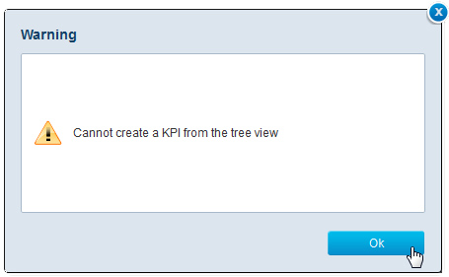

图 3.77 创建操作警告信息

#### 删除文件夹结构

* 功能描述：

用户通过右键点选需要删除的文件夹结构进行删除操作，也可以通过删除按钮。项目模板中定制的文件夹不能删除。

* 功能页面和页面规则说明：

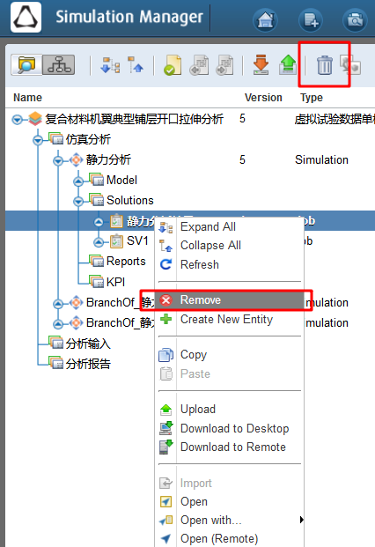

图 3.78删除文件夹结构

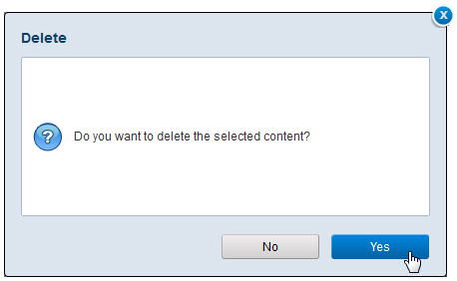

图 3.79删除操作警告信息

#### 上传文件

* 功能描述：

用户可以通过上传按钮上传文件到指定目录。

* 功能页面和页面规则说明：

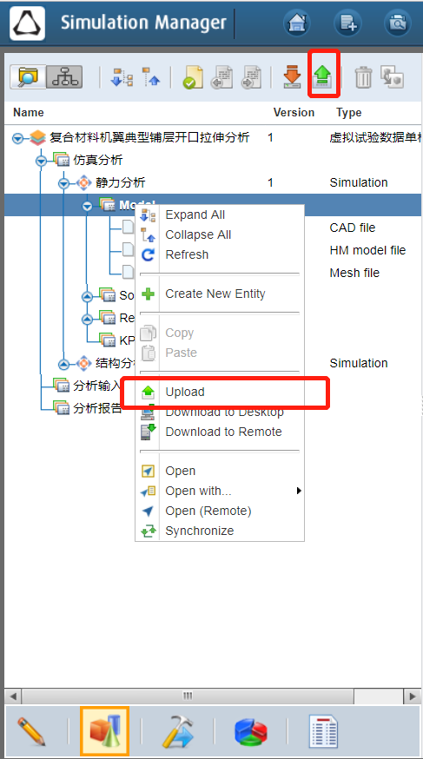

图 3.80上传文件

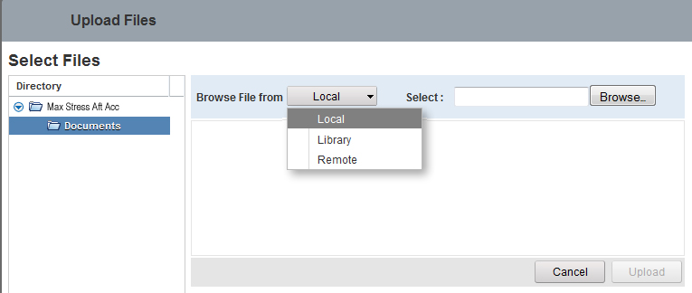

图 3.81本地上传文件

#### 下载文件

* 功能描述：

用户可以通过下载按钮，将仿真流程中的文件下载到本地。

* 功能页面和页面规则说明：

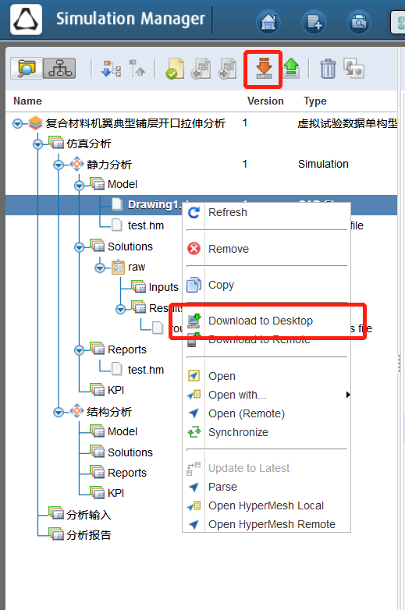

图 3.82 下载文件

#### 数据对比

* 功能描述：

用户多选同样类型的文件后，就可以通过【compare】功能对多个数据结构进行对比。

* 功能页面和页面规则说明：

【compare】面板中红色高亮为不同项。

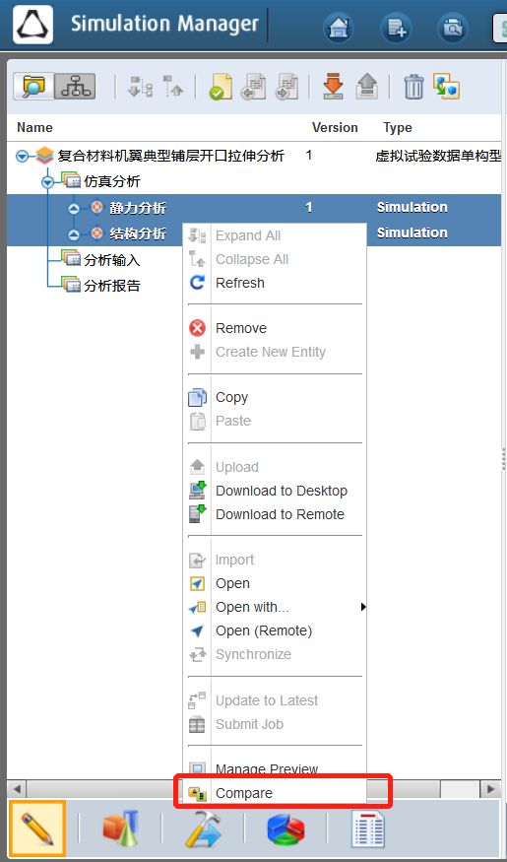

图 3.83 数据对比按钮

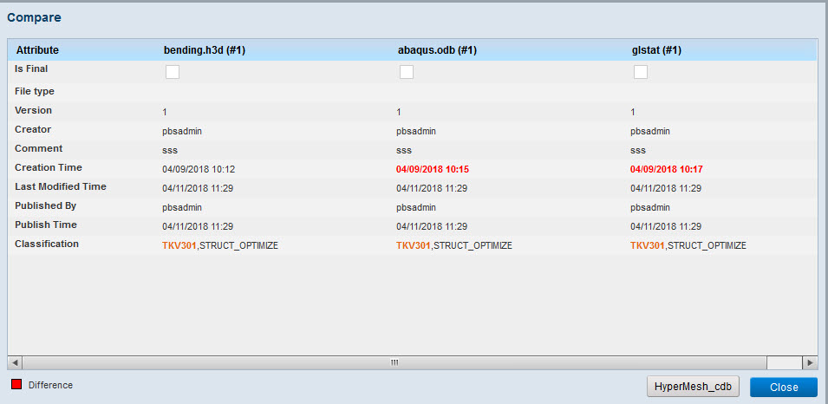

图 3.84 数据对比

#### 项目内容校验

* 功能描述：

项目内容校验功能可以对导入项目的必备属性进行校验，导入项目缺失的属性需要用户添加。

* 功能页面和页面规则说明：

用户可以通过校验功能【Validate】对文件或者整个文件夹进行校验，系统会标记不满足要求的文件，同时提供上一个和下一个校验失败文件查看功能。

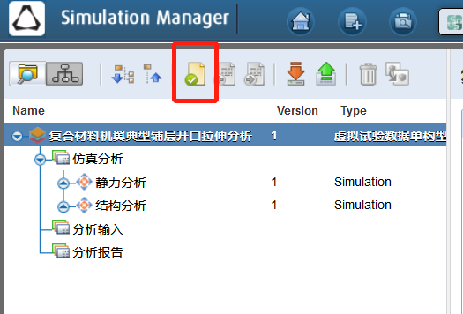

图 3.85 项目内容校验

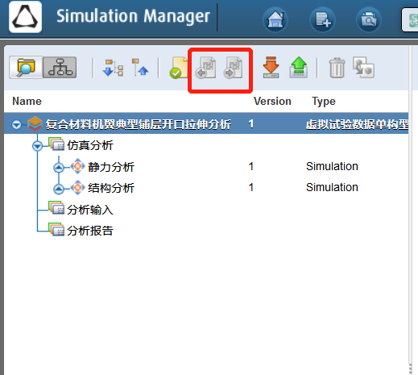

图 3.86 上一个和下一个无效文件按钮

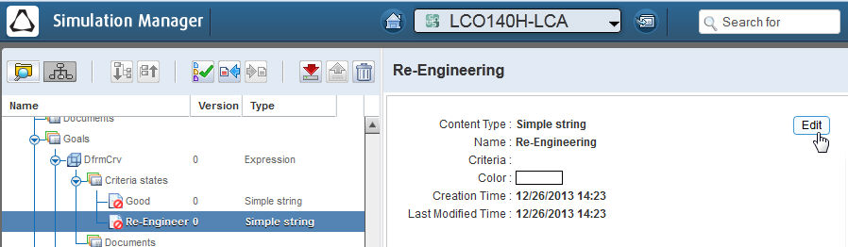

图 3.87 校验失败提示信息

系统将对校验失败的文件进行标注（），用户可以通过编辑【edit】选项进行修正，确保文件正确可用。

#### 文件属性查看

* 功能描述：

用户可以通过【Details】查看文件的属性。

* 功能页面和页面规则说明：

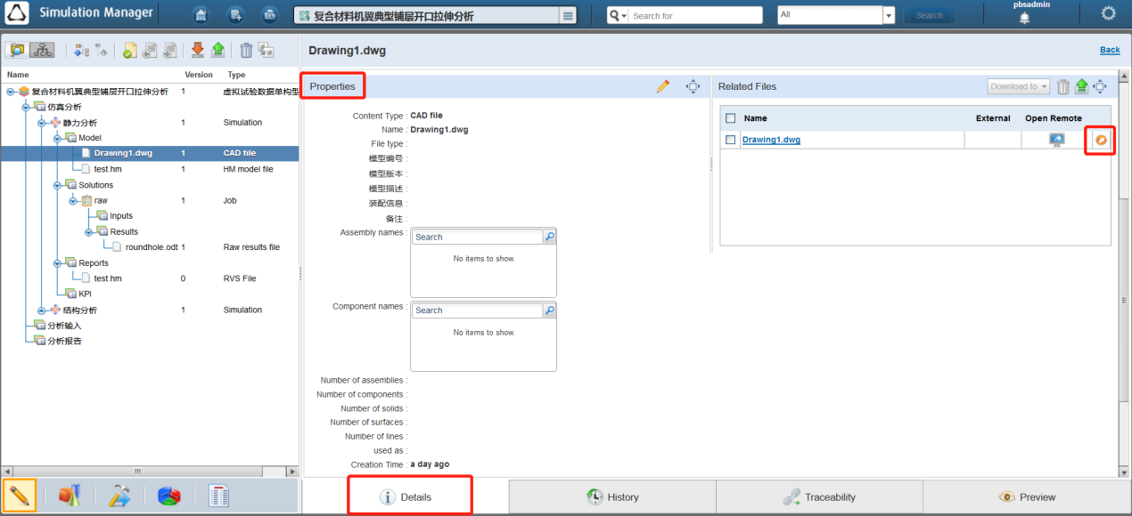

图 3.88文件属性查看

#### 文件预览

* 功能描述：

用户可以在【Details】页使用预览图像进行快速查看。

* 功能页面和页面规则说明：

用户在上传模型文件时启用了提取【Extract】，并且HyperWorks可以处理模型文件，则会自动生成并显示预览图像。用户还可以另外上传预览图像。

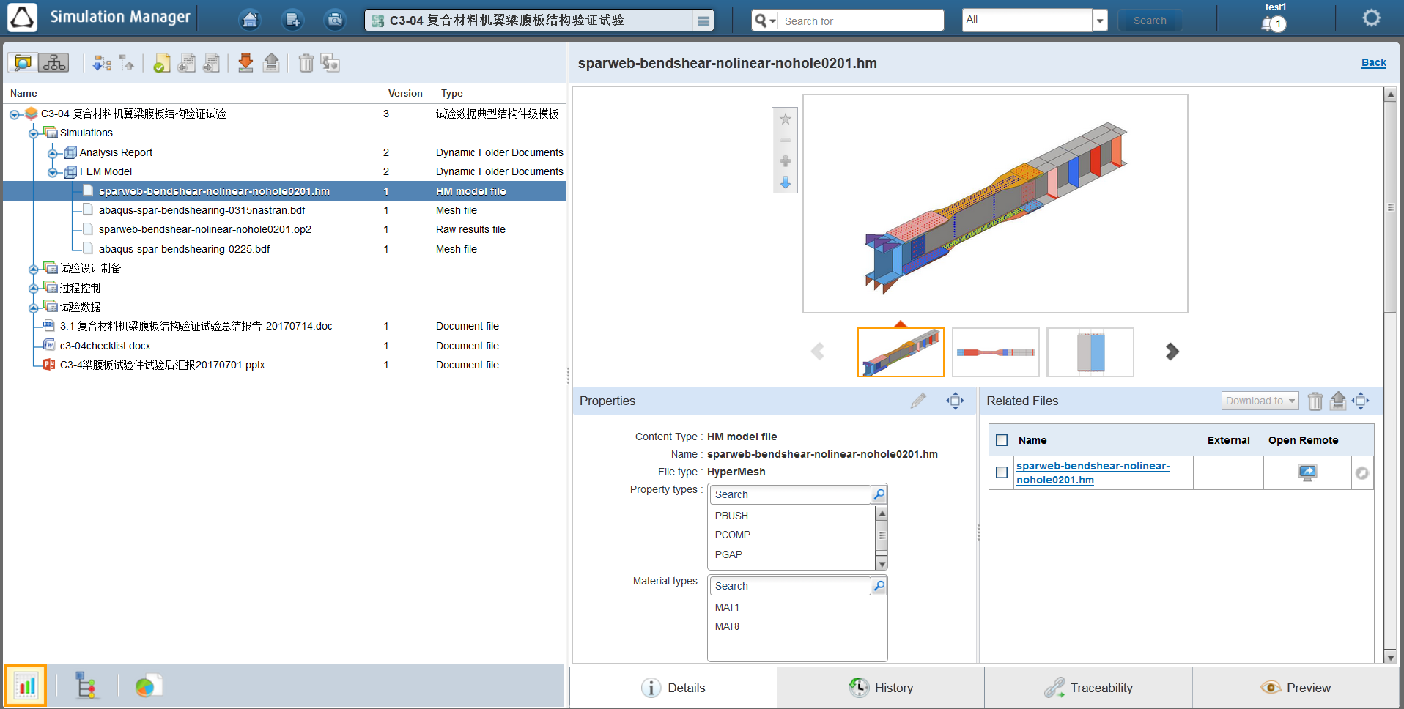

图 3.89 文件预览

#### *文件编辑

* 功能描述：

用户通过平台软件集成，对文件进行编辑，并自动同步操作结果。

* 功能页面和页面规则说明：

平台通过配置本地集成软件的相关路径以及相关命令行参数、脚本实现对本地软件的唤起、打开存储在平台中的文件，并自动同步用户在本地集成软件中的操作结果。

用户通过点击文件【Open】、【Open With】进行文件编辑。【Open】功能针对软件支持的默认格式（文件后缀名），类似通常的双击打开功能，如.doc文件双击就会用WORD打开。【Open】支持的格式有常见的OFFICE文件格式，另外像.hm文件也可以通过【Open】用本地HyperWorks软件打开。

【Open With】功能可以通过用户的选择，平台使用集成的命令行参数、脚本打开本地软件，并同时加载用户已经指定的文件内容。

针对常用的办公软件、CAD建模软件、CAE分析软件三大类，平台提供分类明确、便捷的文件编辑操作方式。

* 常用办公软件

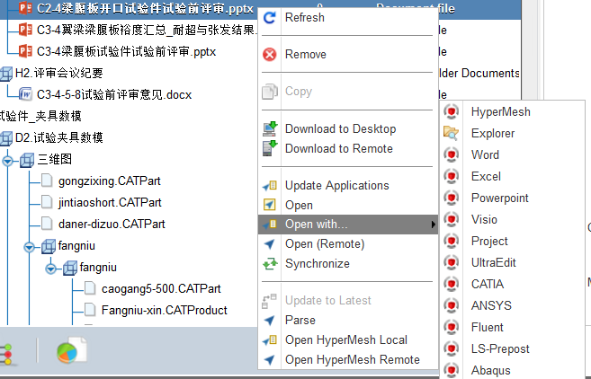

图 3.90 办公软件打开方式

#### 文件版本查看

* 功能描述：

用户可以通过【History】查看文件版本。

* 功能页面和页面规则说明：

用户在仿真分析中会对模型文件、结果文件、OFFICE文档等文件进行多次更新迭代。用户通过文件【Details】的【Update】选项，选择新文件上传，完成文件版本更新。

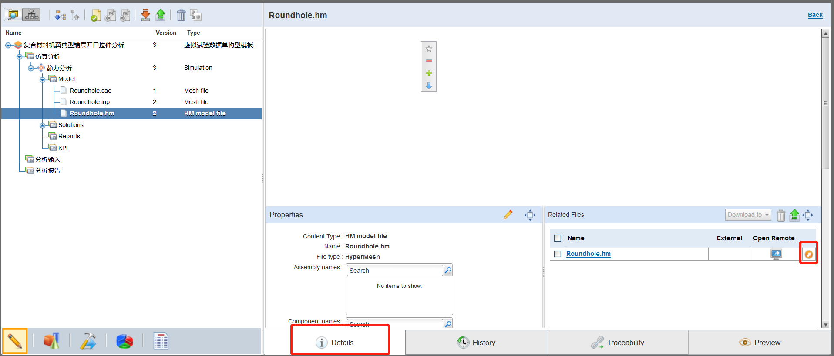

图 3.91 文件更新

更新完的文件就是最新版文件，系统通过【History】页面标签，提供对文件历史版本的查看、引用、对比功能。窗口出现【1】和【2】分别表示第一版和第二版。

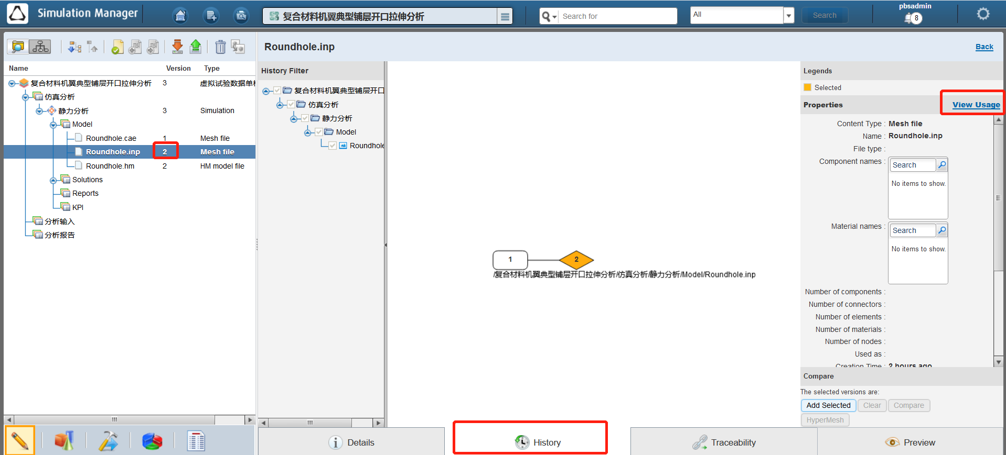

图 3.92 文件版本查看

#### 文件引用查看

* 功能描述：

用户通过【History】对文件的引用查看，观察文件被是引用的情况。

* 功能页面和页面规则说明：

当用户点击【View usage】可以查看文件引用。

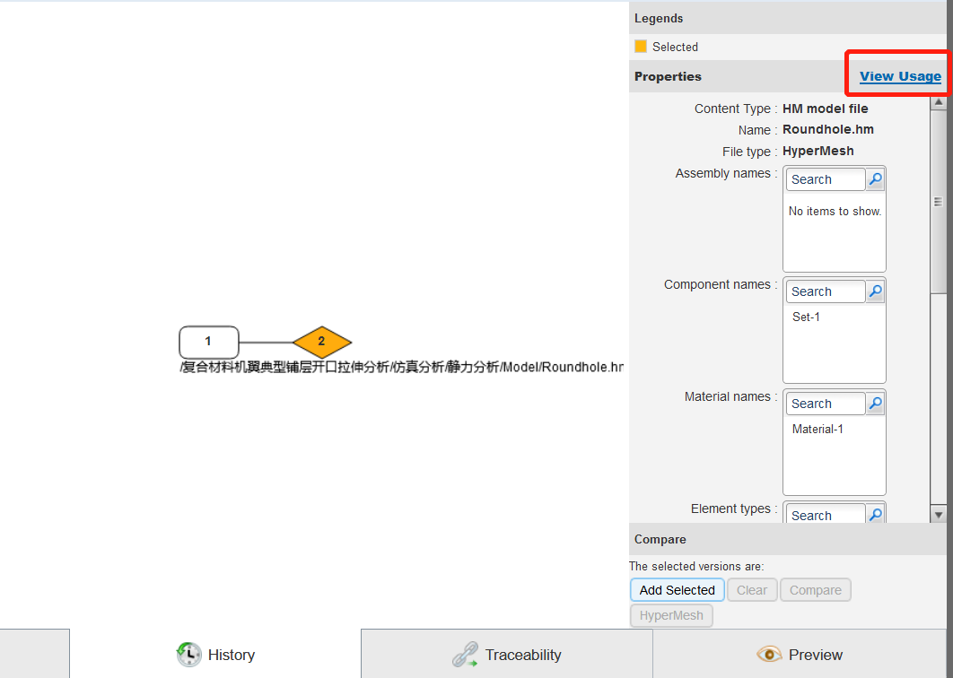

图 3.93 文件引用

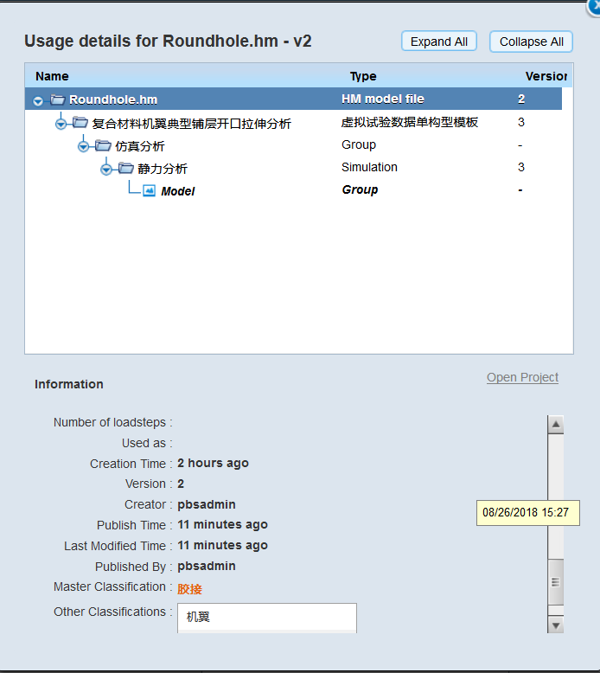

图 3.94 文件引用查看

#### 文件版本对比

* 功能描述：

在文件【History】视图中，用户可以使用【Compare】比较不同版本的文件。

* 功能页面和页面规则说明：

用户可以通过鼠标直接点击【1】或者【2】，并直接通过右侧的【Properties】查看属性变化。点击高亮显示的【1】或【2】，点击【Add Select】选取需要进行对比的版本，并且点击【Compare】进行对比。系统通过【Compare】面板显示不同版本的属性变化，红色表示变化属性。

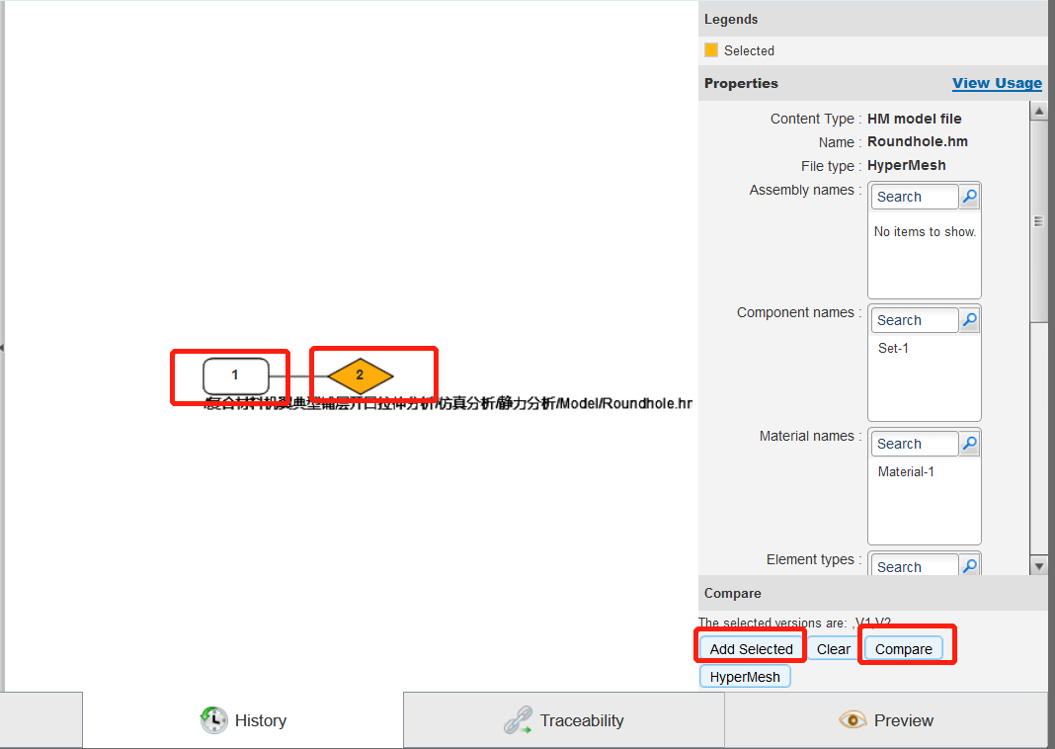

图 3.95 文件版本对比

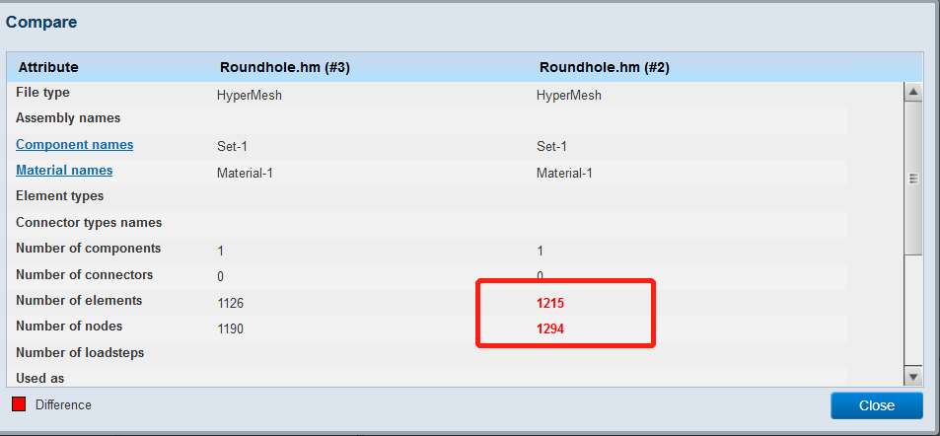

图 3.96 不同文件版本的对比

### 数据检索

#### 关键字检索

* 功能描述：

用户可以使用关键字搜索存储在平台数据库中的内容。

* 功能页面和页面规则说明：

用户搜索框内输入关键字，根据不同的数据类型进行检索【Search】。

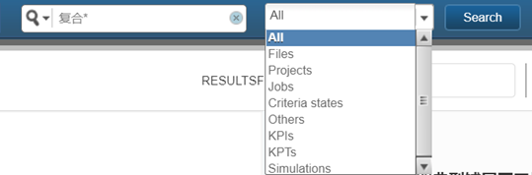

图 3.97 关键字检索

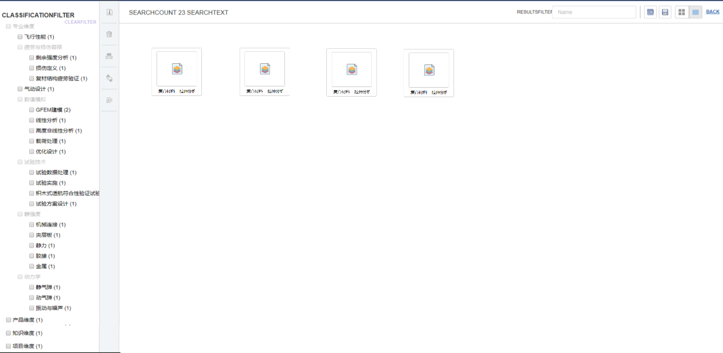

图 3.98 检索结果

用户可以在【Search Setting】中根据分类维度对检索范围进行设置。

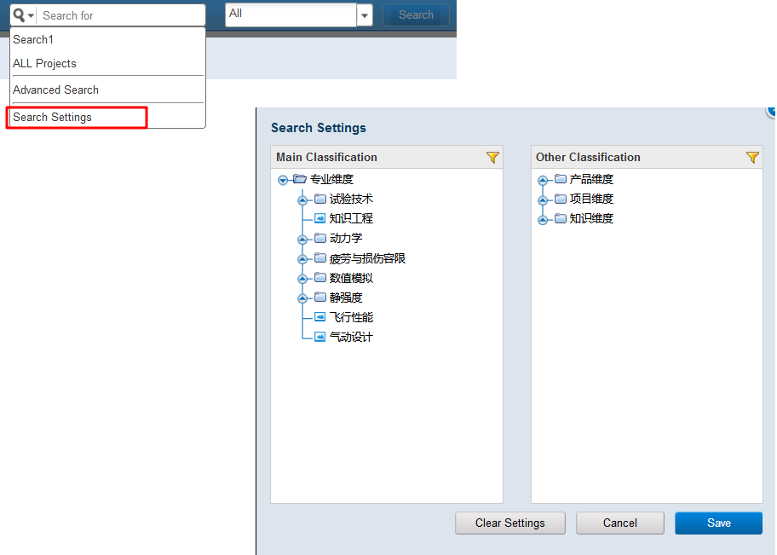

图 3.99 检索设置

#### 高级检索

* 功能描述：

【Advanced Search】可以执行高级查询项目功能。

* 功能页面和页面规则说明：

从应用程序栏的搜索菜单选择【Advanced Search】，打开高级搜索功能。要执行高级搜索，必须选择参数以构建查询。

用户可以通过【Filter】限定分类维度【Main Classification】和其他分类维度【Other Classification】以及【Conten Type】。用户还可以通过【Refine Search】进一步限定检索范围。

高级搜索功能不仅提供对项目名称、文件名称的检索，还可对文件属性【Properties】的检索。

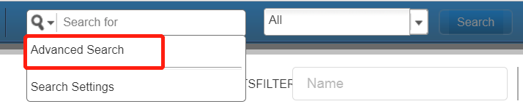

图 3.100 高级检索

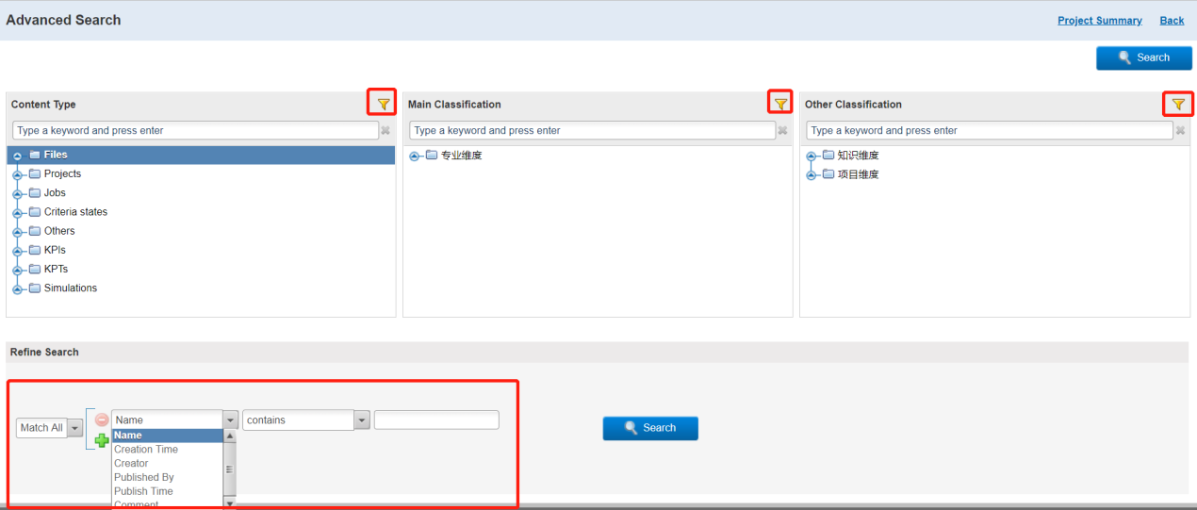

图 3.101 高级检索面板

当用户在【Conten Type】的搜索框输入“material”后，会得到所有涉及到此内容的文件，即文件属性中含有“material”的文件，或包含提到过此内容的文件。

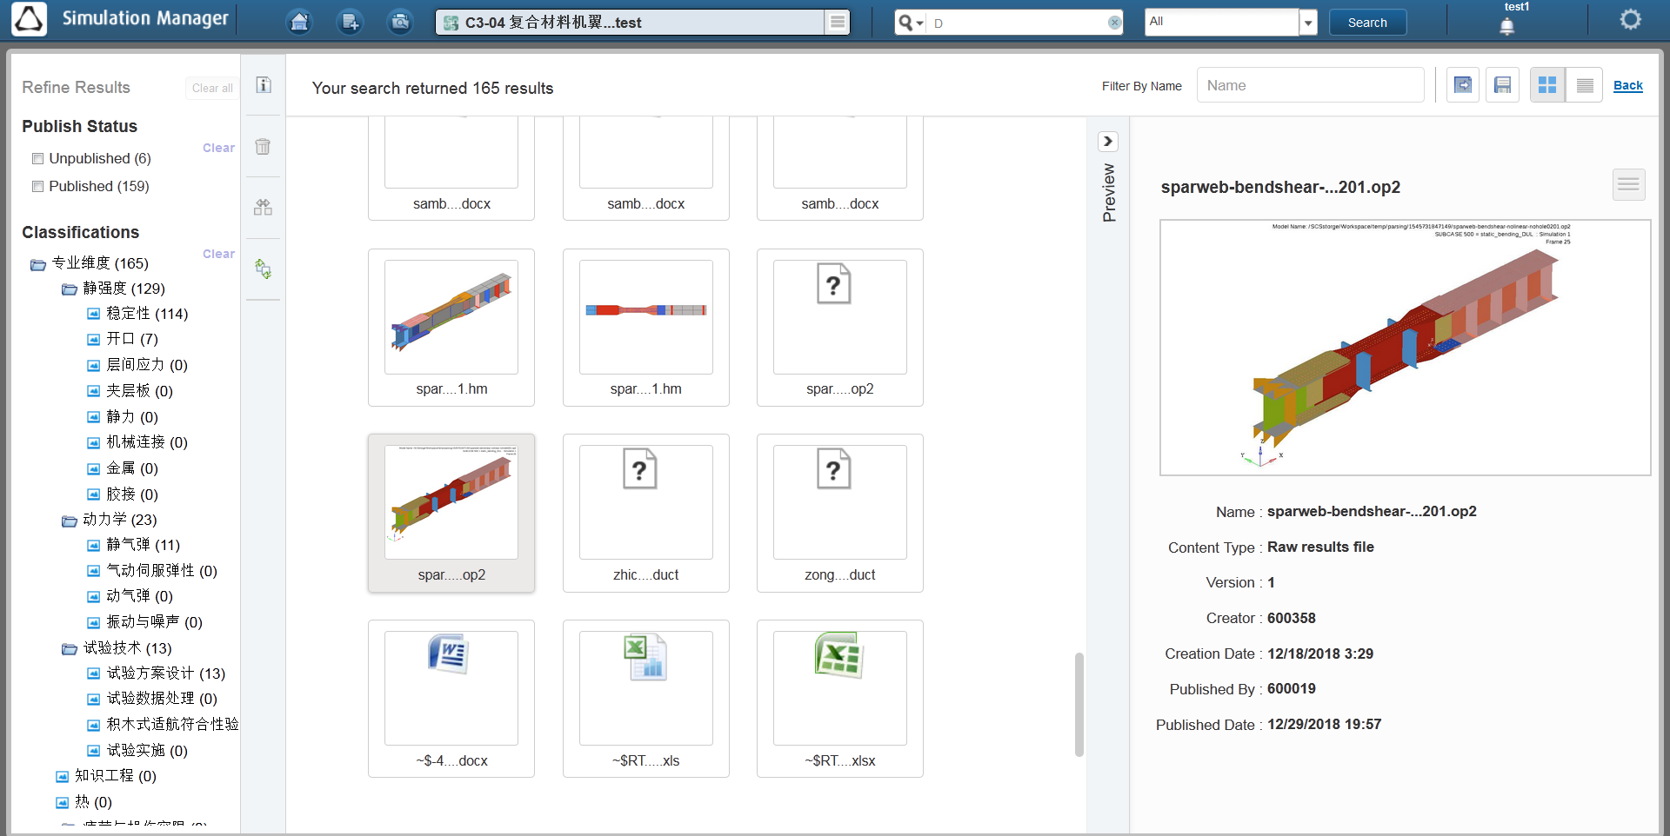

图 3.102 高级检索结果

#### *项目视图浏览

* 功能描述：

平台针对已经【Publish】的项目提供浏览式【HierarchyBrowser】查看，方便用户对所有项目直观查看。

* 功能页面和页面规则说明：

用户点击【HierarchyBrowser】，进入浏览式查询页面。系统浏览式展示项目列表，并默认将主分类维度【Main Classification】展开。用户点击左侧分类导航栏，切换不同分类维度视角。用户可以在右侧对项目进行打开、删除、对比等操作。

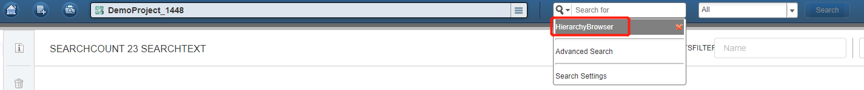

图 3.103 项目视图浏览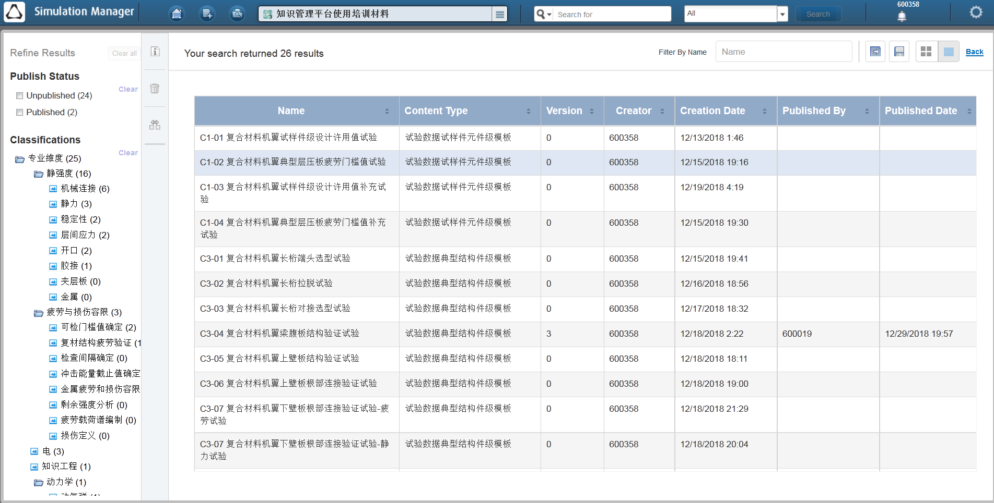

图 3.104 项目视图浏览面板

#### 导出检索结果

* 功能描述：

关键字搜索或高级搜索的搜索结果可以导出。

* 功能页面和页面规则说明：

关键字搜索或高级搜索的搜索结果可以导出到csv（逗号分隔值）文件中。该文件将保存为export.csv。如果使用特定术语筛选搜索结果，则导出的csv文件将仅包含筛选结果。

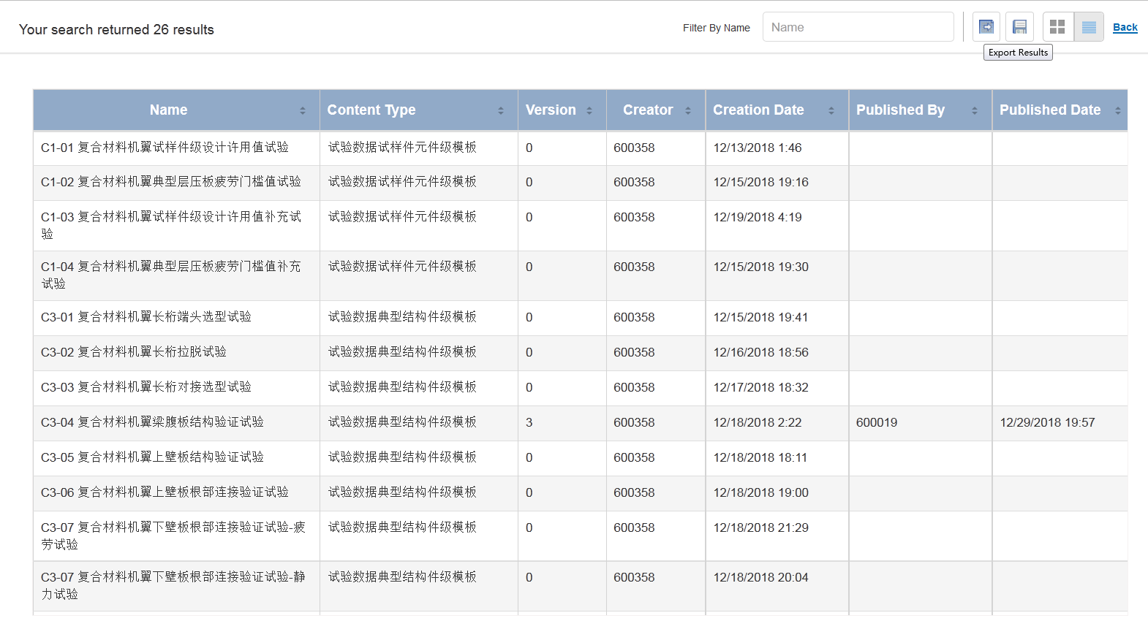

图 3.105 检索导出

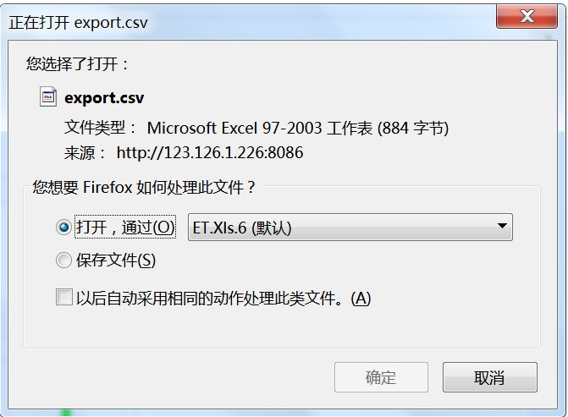

图 3.106 导出检索结果

# 流程管理说明

## 模块登陆

|  |  |  |
| --- | --- | --- |
| 功能名称 | 功能需求 | 功能描述 |
| 流程管理 | 部署流程模板 | 部署定制的流程模板 |
| 查询流程模板 | 在流程管理页面查询流程模板 |
| 查看流程模板 | 查看流程模板详细信息 |
| 查看模板流程图 | 查看流程模板的流程图详情 |
| 指定流程参与人 | 在流程启动时制定流程参与人员 |
| 保存流程草稿 | 将新建的流程保存为草稿 |
| 流程计划修改 | 修改流程计划 |
| 编辑流程 | 编辑流程 |
| 工作池管理 | 查看任务列表 | 用户可以查看任务列表 |
| 查看任务细节 | 工作池管理页面查看任务详情 |
| 任务菜单操作 | 上下文相关菜单操作，更好的管理任务 |
| 查看流程列表 | 查看流程列表 |
| 工作任务搜索 | 输入的关键字对工作池管理页面的任务列表进行搜索 |
| 保存搜索选项 | 选择性的保存搜索任务选项 |
| 任务执行 | 编辑任务 | 编辑任务的详细信息 |
| 任务导航 | 导航打开任务流程 |
| 任务接收通知 | 系统会通知该任务所有者 |
| 接收任务 | 对任务交接信息的记录和查看功能 |
| 执行任务 | 点击执行开始执行任务 |
| 软件集成 | 为任务关联和配置特定应用程序 |
| 任务委托 | 任务委派其它用户 |
| 任务数据 | 任务节点的输入和输出参数显示在【Data】中 |
| 流程执行 | 查看流程细节 | 显示流程计划 |
| 查看关联的任务 | 展示关联流程的任务以及任务的执行状态 |
| 流程控制 | 对流程的控制功能 |
| 流程活动 | 向流程添加注释 |
| 流程数据 | 流程的输入和输出参数显示在具体任务的【Data】中 |
| 流程监控 | 流程图监控 | 流程图是流程中任务顺序的直观表示 |
| 甘特图监控 | 甘特图使流程所有者能够监控流程状态及其时间表 |

## 功能说明

### 流程管理

流程管理主要在平台的【Process Manager】模块进行，登录方法参考【Simulation Manager】。

流程管理主要通过流程模板实现，用户可以通过定义每个工作节点的工时、执行角色等信息完成并行或者串行的流程。

#### 部署流程模板

* 功能描述：

通过上传流程模板配置文件，部署定制的流程模板。

* 功能页面和页面规则说明：

用户进入流程模板管理页面，点击【+】添加，填写流程模板的属性信息模板展示名称【Template Display Name】、模板类别【Template Category】、上传模板文件【Template file】、模板拥有者【Template Owners】及描述【Template Description】，点击【Add】发布。

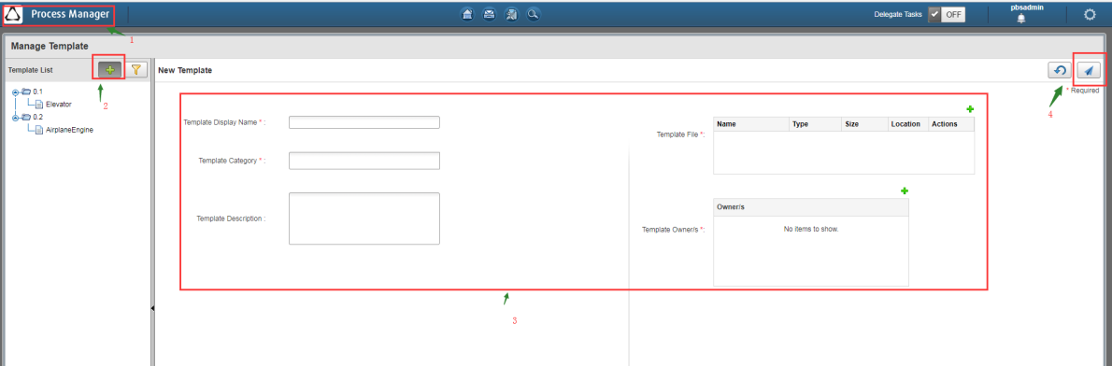

图 4.1 部署流程模板 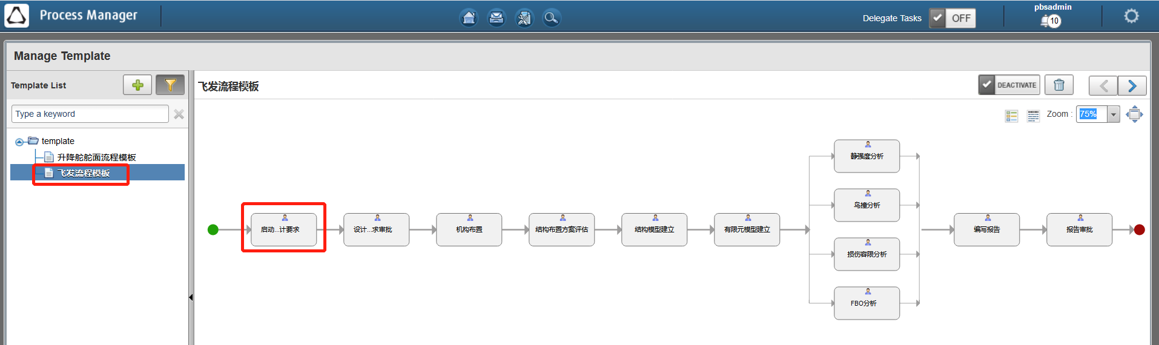

图 4.2 流程模板名称和节点名称

流程节点名称将直观展示。每一个节点承担不同任务，需要上传、输出的文件各不相同，因此根据输入、输出类型分别进行了设置。每一个节点的输出【Output】将作为下一个节点的【Input】，流程不仅可以完成串行流程，还可以完成循环、并行等流程。流程也可以实现审批功能，并返回到上一个节点。各功能细节将在其他章节介绍。

#### 查询流程模板

* 功能描述：

在流程管理页面查询流程模板。

* 功能页面和页面规则说明：

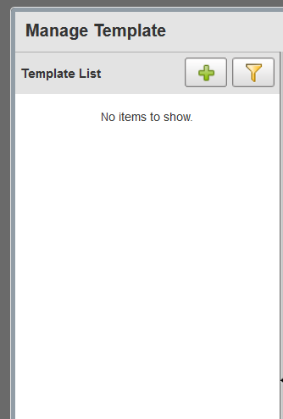

图 4.3 查询流程模板

点击【Filter】查询按钮，输入查询关键字。

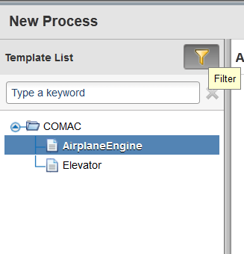

图 4.4关键字查询

#### 查看流程模板

* 功能描述：

用户可以通过查看流程模板详细信息，了解流程图、所有任务、流程输入输出参数、角色等信息。

* 功能页面和页面规则说明：

选择流程模板名称，查看流程模板基本属性信息。

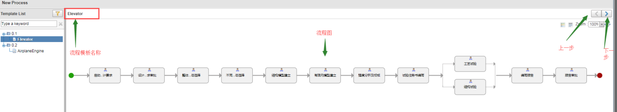

图 4.5流程模板详情

点击下一步图标，查看模板属性列表，【Classification】请参考分类维度章节。

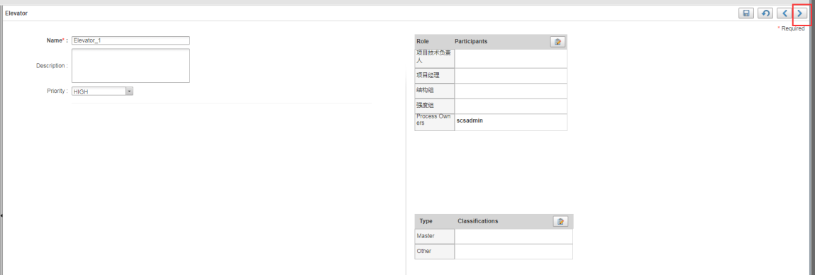

图 4.6流程模板属性列表

点击下一步，查看甘特图和时间表：

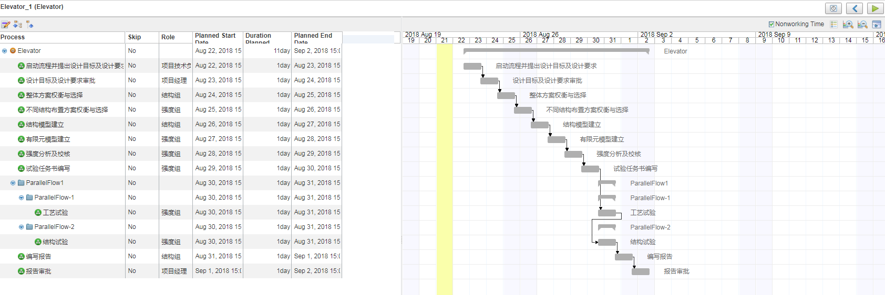

图 4.7时间表和甘特图

#### 查看模板流程图

* 功能描述：

查看流程模板的流程图详情。

* 功能页面和页面规则说明：

在【Template List】选择模板名称，流程图详情展示在页面中，如下图：

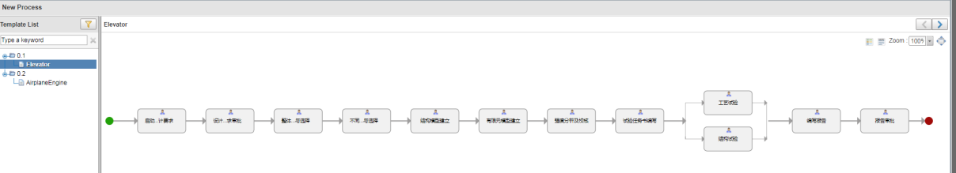

图 4.8 流程模板

点击【legend】，查看任务类型图例。

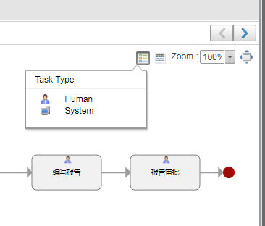

图 4.9 任务类型图例

点击【Template Description】，展示模板描述信息：

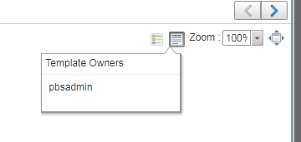

图 4.10模板描述信息

选择流程模板显示区域比例【Zoom】，调整流程图的大小，如下：

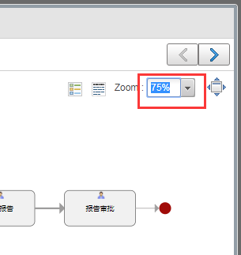

图 4.11 调整流程图大小

#### 指定流程参与人

* 功能描述：

在流程启动时，指定流程参与人员。

* 功能页面和页面规则说明：

添加流程参与人员【Role】，选择角色对应的人员，点击【add selected】添加人员。

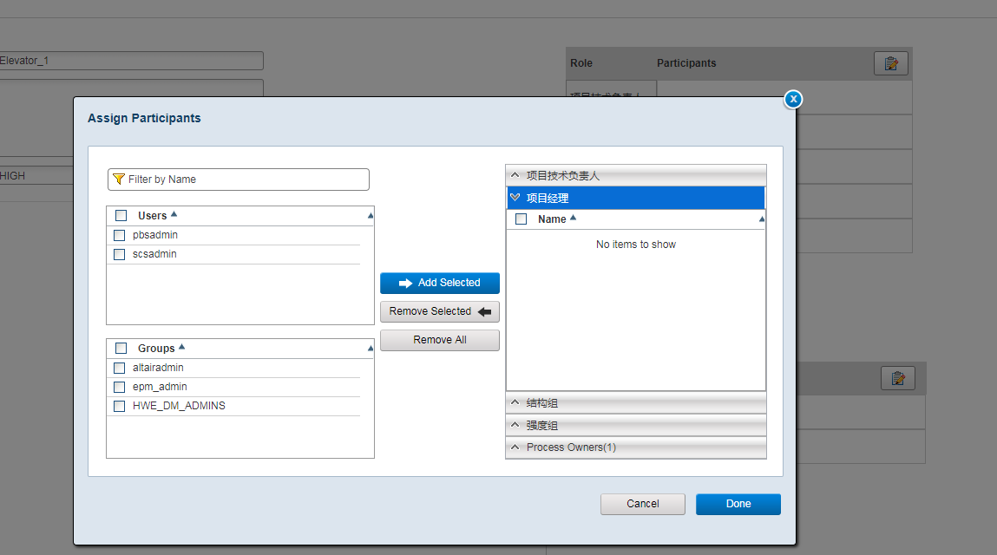

图 4.12添加流程角色

在右侧列表，选择需要删除的角色人员，点击【Remove Selected】删除人员。

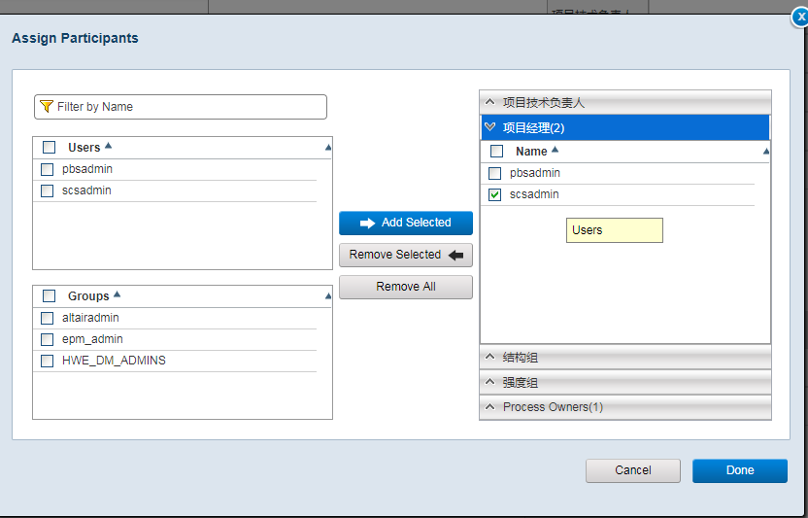

图 4.13删除人员

#### 保存流程草稿

* 功能描述：

将新建的流程保存为草稿【Draft】。

* 功能页面和页面规则说明：

在新建流程页面，点击【Save】按钮，将添加的流程信息保存为草稿。

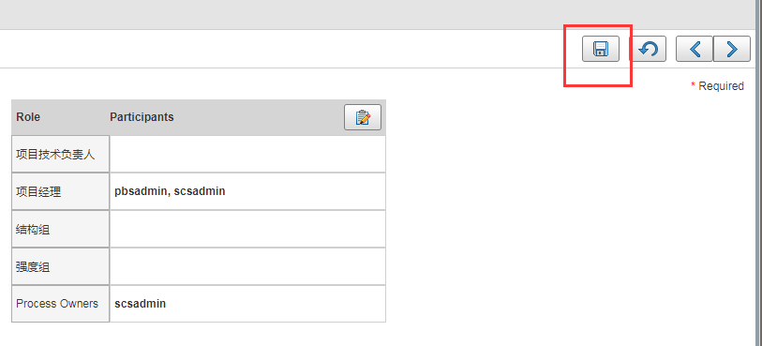

图 4.14 保存流程草稿按钮

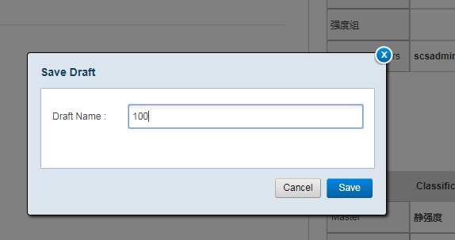

图 4.15 输入流程草稿名称

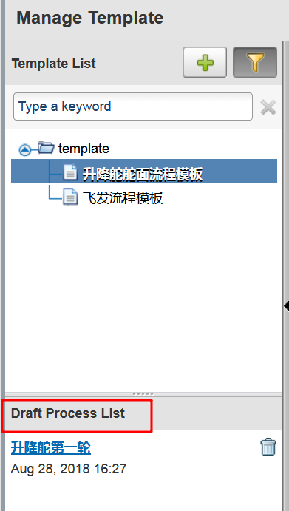

图 4.16 流程草稿列表

#### 流程计划修改

* 功能描述：

在流程初始化和流程执行过程中，能够修改流程计划。

* 功能页面和页面规则说明：

进入甘特图和流程时间页面，点击【edit】，可以对各节点的【Role】、【Planned Start Date】、【Duration Planned】、【Planned End Date】进行修改。

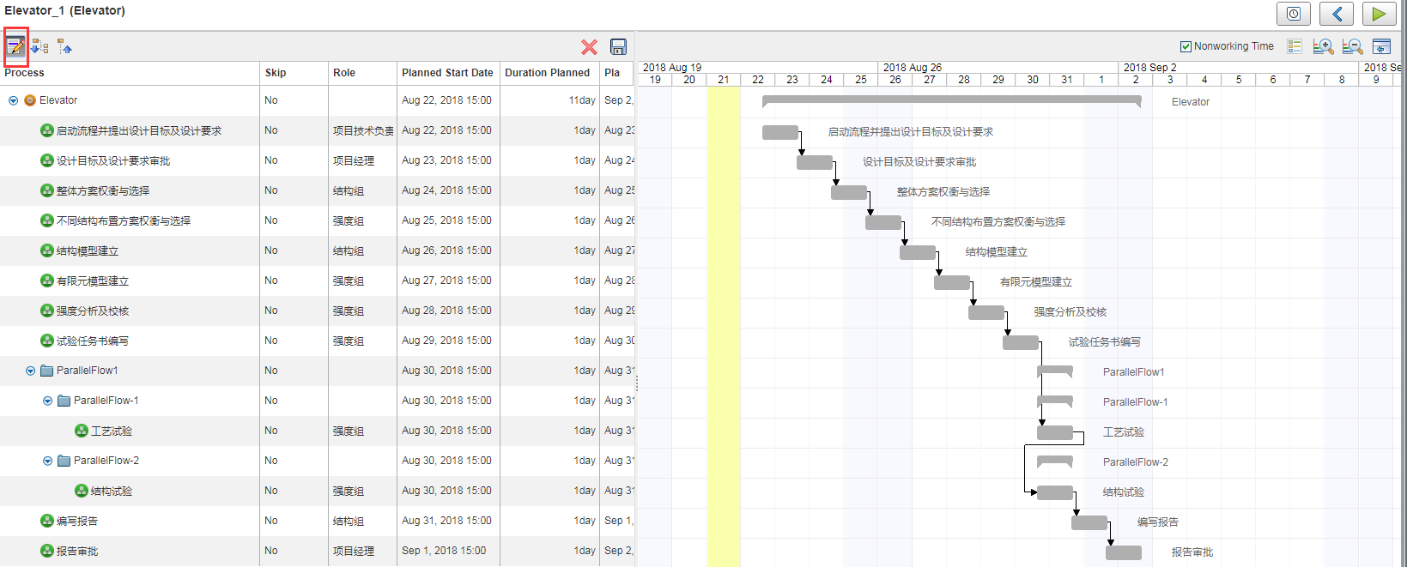

图 4.17 甘特图和流程时间图

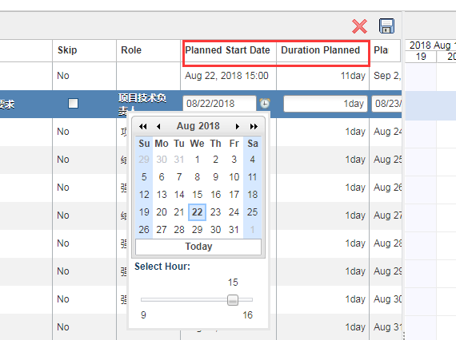

图 4.18修改流程计划

#### 编辑流程

* 功能描述：

流程拥有者和流程发起者可以编辑流程。

* 功能页面和页面规则说明：

在流程【Details】，点击【edit】可以对流程属性【Properties】进行编辑，修改流程信息。

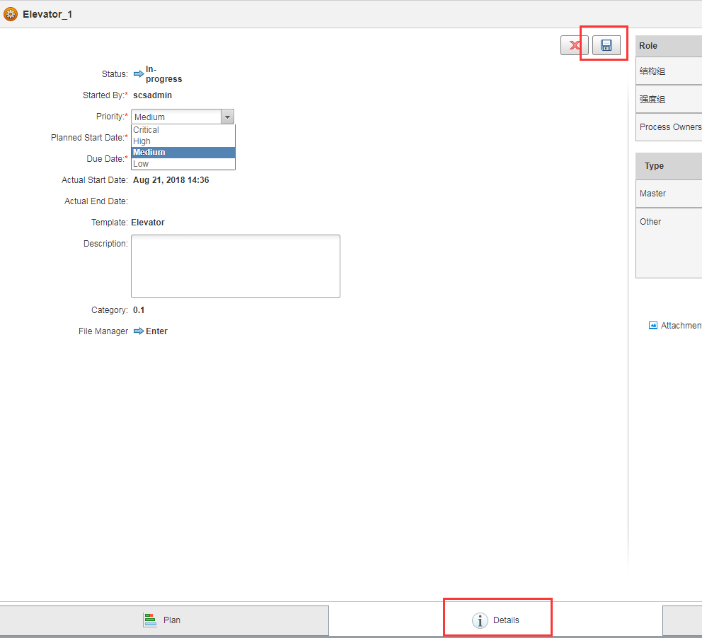

图 4.19编辑流程

### 工作池管理

#### 查看任务列表

* 功能描述：

通过工作池管理页面，用户可以查看任务列表。

* 功能页面和页面规则说明：

在流程管理页面点击工作池【Inbox】，进入任务列表页面，在任务页【Task】展示所有的任务。

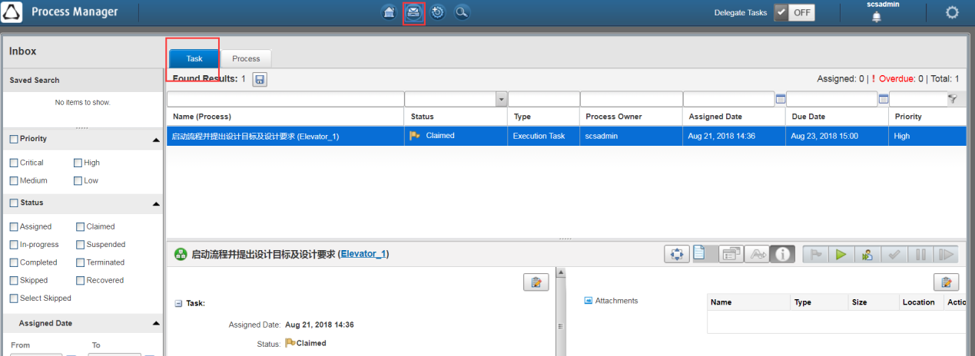

图 4.20工作池任务列表

#### 查看任务细节

* 功能描述：

用户可以在工作池管理页面查看任务详情。

* 功能页面和页面规则说明：

在工作池任务列表页面，点击任务名称，查看任务详情。

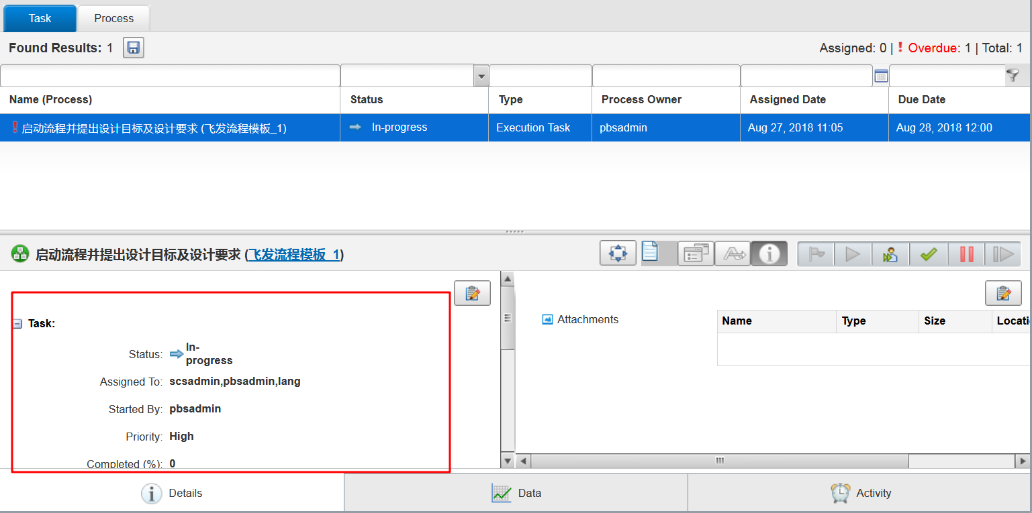

图 4.21任务详情

点击放大【Maximize】可以全屏查看任务详情。

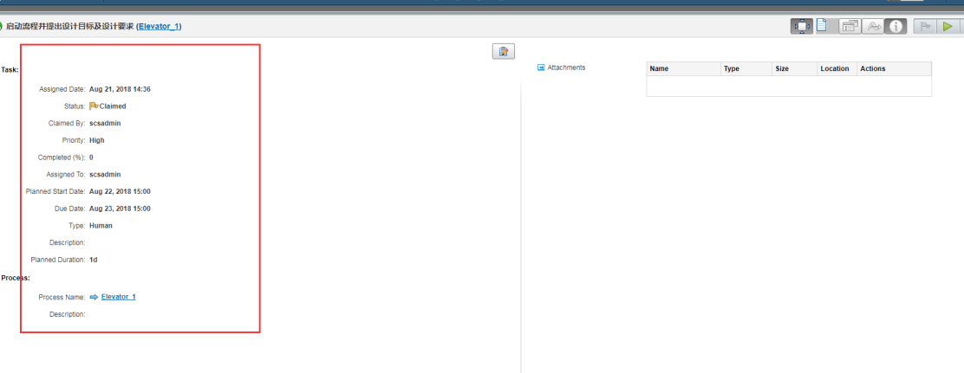

图 4.22全屏查看任务详情

#### 任务菜单操作

* 功能描述：

工作池管理功能提供了任务的多种操作菜单，可以使用上下文相关菜单操作，更好的管理任务。

* 功能页面和页面规则说明：

右键任务名称，访问任务菜单。用户可以在【status】对任务进行声明、开始、重新分配、暂停、恢复、完成操作。

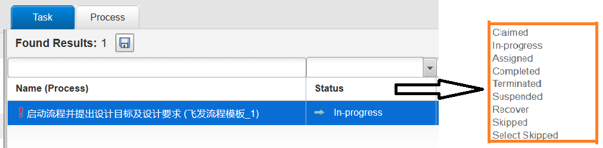

图 4.23任务菜单操作

#### 查看流程列表

* 功能描述：

在工作池管理页面，用户可以查看流程列表。

* 功能页面和页面规则说明：

在工作池管理页面，点击【Process】可以查看流程列表。

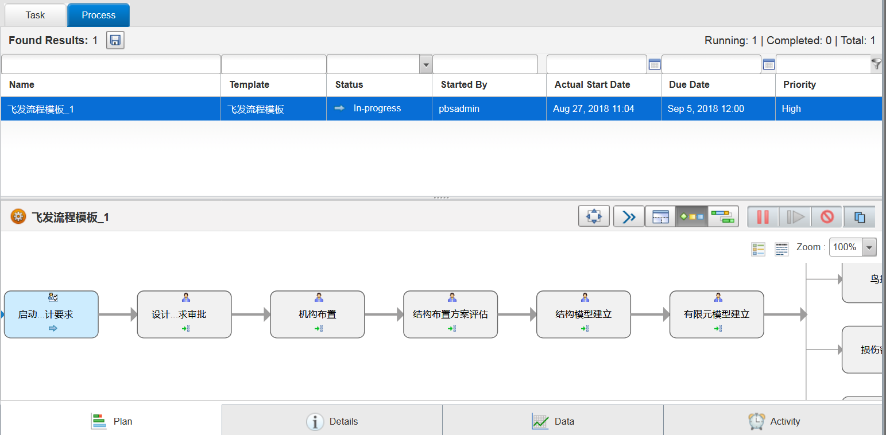

图 4.24流程列表

#### 工作任务搜索

* 功能描述：

用户可以根据输入的关键字对工作池管理页面的任务列表进行搜索，查看符合条件的任务。

* 功能页面和页面规则说明：
* 使用字段头部搜索条件搜索：

进入工作池管理页面【Inbox】，点击【task】，【DueDate】列表输入关键字，点击搜索【Filter】。

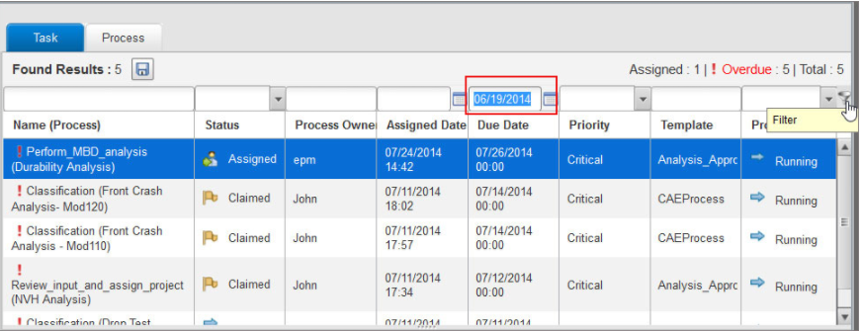

图 4.25工作任务列表搜索

* 搜索工作池任务

用户可以通过优先级【priority】高低，状态【Status】、指定日期【Due Date】等检索条件进行检索。

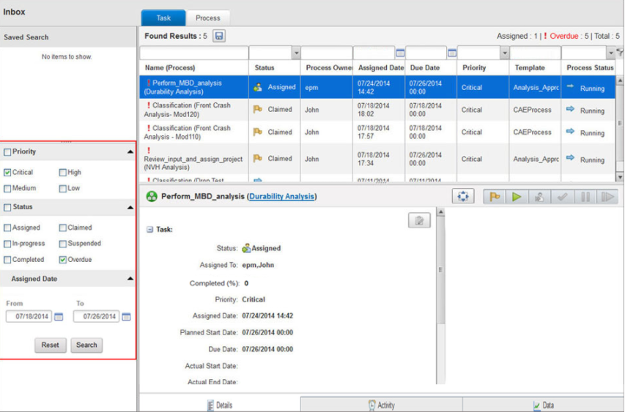

图 4.26工作任务搜索

#### 保存搜索选项

* 功能描述：

用户可以根据自己的需要选择性的保存搜索任务选项，方便用户后续根据同样的条件进行搜索。

* 功能页面和页面规则说明：
* 保存搜索选项：

在工作任务搜索页面，用户输入搜索条件。点击【Save】可对搜索结构进行保存。

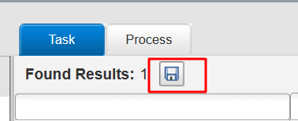

图 4.27工作任务搜索

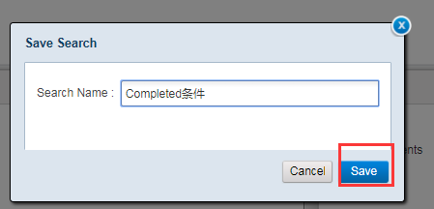

图 4.28保存搜索选项

在左侧列表中会出现保存的搜索条件，用户可以通过点击保存的搜索条件直接点击进入结果列表。另外用户可以通过【Delete】删除搜索条件。

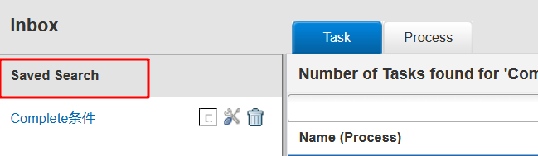

图 4.29搜索条件列表

### 任务执行

#### 编辑任务

* 功能描述：

任务所有者可以编辑其任务的详细信息。其他流程参与者可以查看任务详细信息。

* 功能页面和页面规则说明：

任务所有者打开任务【Details】页面，点击【edit】实现用户对任务属性的编辑操作。

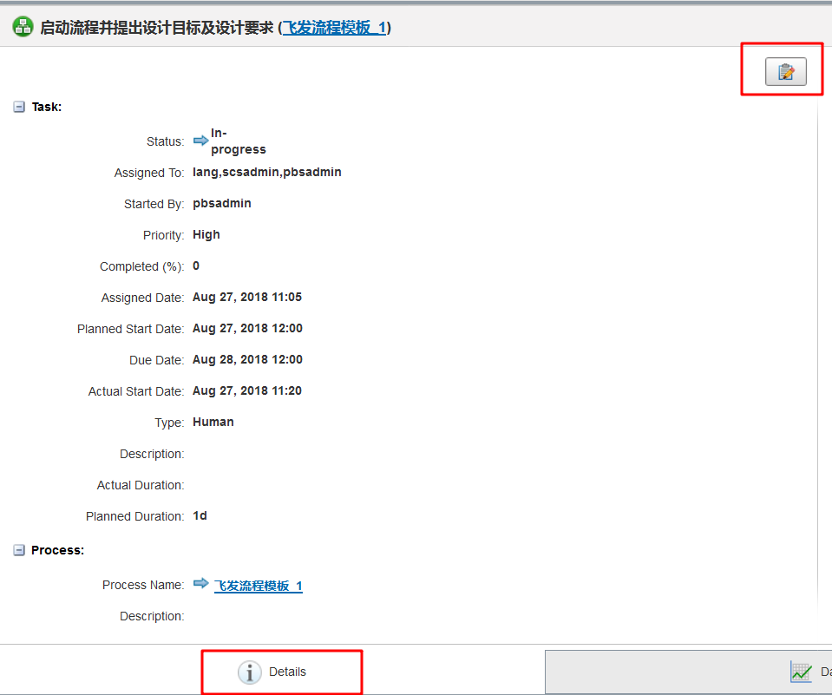

图 4.30编辑任务

#### 任务导航

* 功能描述：

用户可以通过任务【Details】，进行导航打开任务流程。

* 功能页面和页面规则说明：

打开详情任务页面。

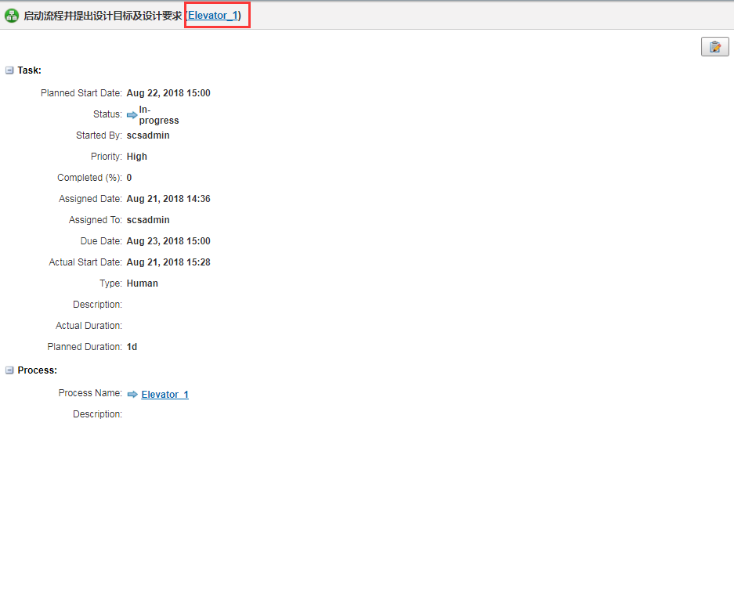

图 4.31任务详情页面

在详情页面点击【Process Name】，系统会链接到流程页面。在流程详情页面用户就可以整体观察任务进度。

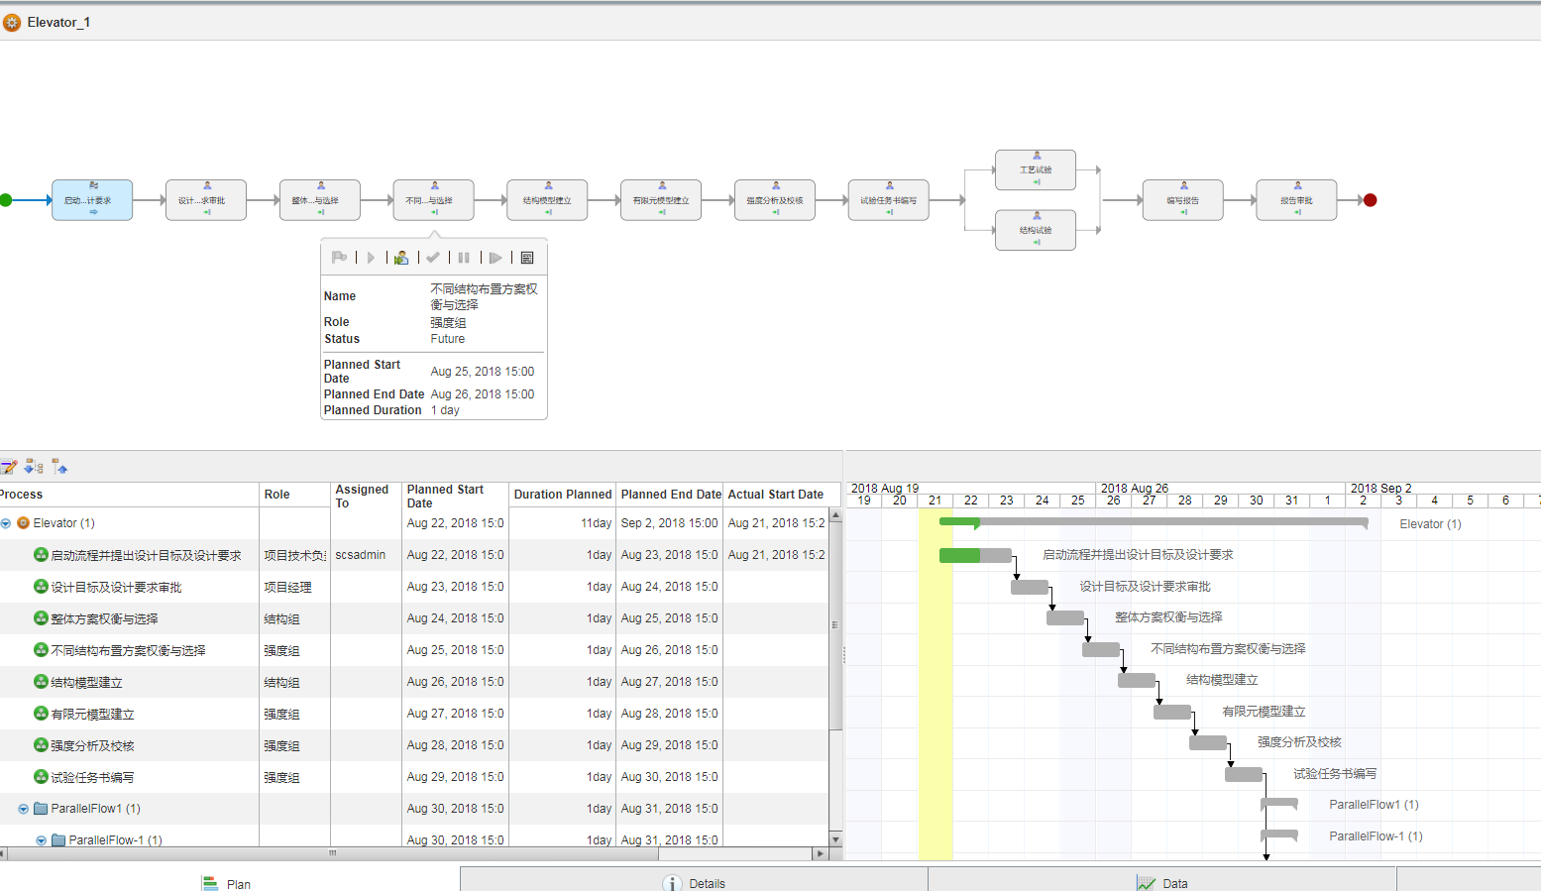

图 4.32流程详情页面

#### 任务接收通知

* 功能描述：

启动流程时，系统会将初始任务自动分配给流程参与者。系统会通知该任务所有者。

* 功能页面和页面规则说明：

当任务启动时系统会通知该任务所有者，在用户名称【Notification】位置会显示所有有关该用户的任务消息。

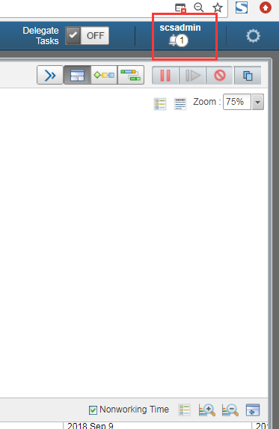

图 4.33任务接收通知

点击【Notification】会弹出消息详细信息，如下：

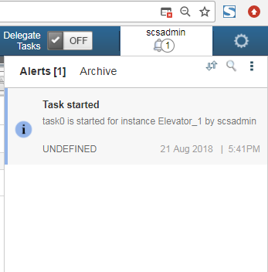

图 4.34消息通知详细信息

#### 接收任务

* 功能描述：

流程执行过程中，交接任务信息的记录和查看功能。

* 功能页面和页面规则说明：

【Task List】包括任务交接原因、任务交接日期、交接后的分析人员和交接后预计的完成时间。在仿真任务交接时，用户应填写以上信息，否则无法进行任务交接；在项目执行或结束后，用户可对任务交接信息进行查看。

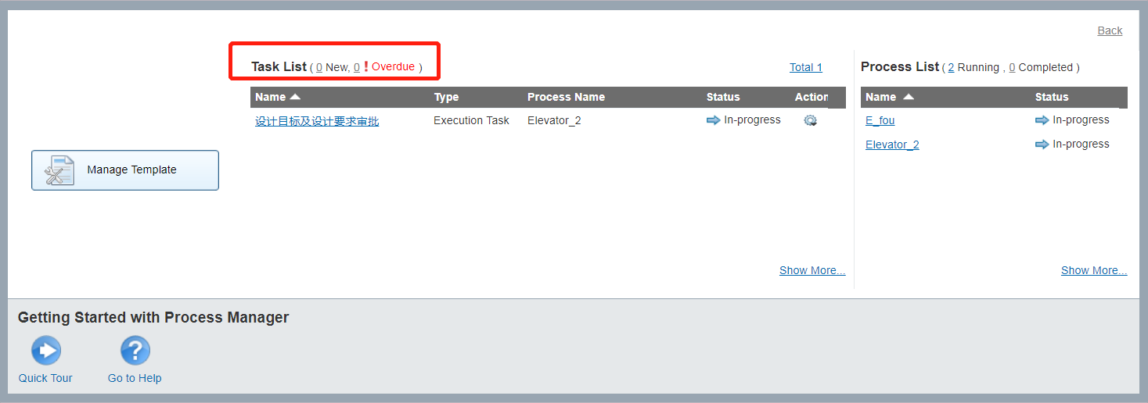

图 4.35接收任务列表

#### 执行任务

* 功能描述：

PM模块节点分发的任务到达执行者后，执行者需要点击执行才可以开始执行任务。

* 功能页面和页面规则说明：

用户点击【Start】开始执行任务。

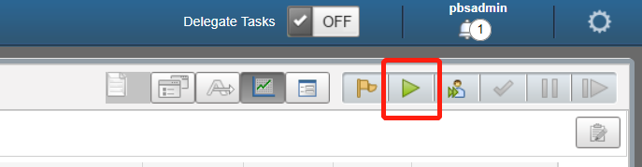

图 4.36 执行任务

#### 软件集成

* 功能描述：

PM模块允许为任务关联和配置特定应用程序。

* 功能页面和页面规则说明：

在流程任务开始前，配置默认应用程序。在任务节点中，用户可以打开集成的应用程序。在任务节点点击上传的文件【View Files】打开集成的本地应用程序。

用户在【SM】完成对软件的集成后，这种配置会自动同步到【PM】流程的节点中。

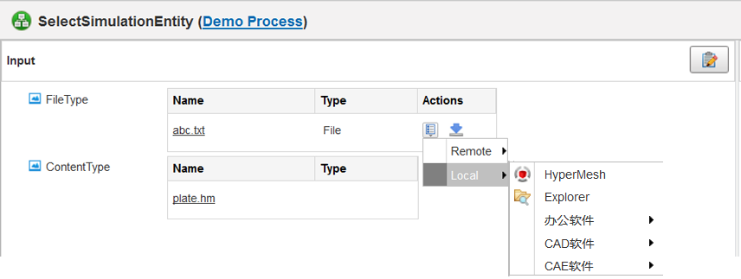

图 4.37软件集成

#### 任务委托

* 功能描述：

任务所有者可以通过委派任务，为新的、正在进行的和声明的任务委派其它用户。

* 功能页面和页面规则说明：

在PM主页上，单击【Delegate Task】显示“委派任务”对话框。默认情况下，委派任务为OFF。如下图：

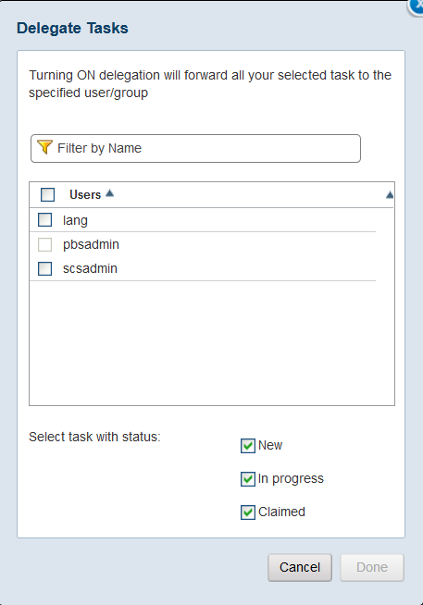

图 4.38任务委托对话框

用户可以在搜索字段中输入关键字搜索用户。匹配的用户名将被过滤并显示。选中用户名复选框，选择要委派给用户的任务的状态。任务所有者的所有任务都将重新分配给选定的用户。此时【Delegate Task】更新为【ON】。在任务委派之后，任务所有者和委托人的任务列表会更新，并会给委托人发任务消息。

#### 任务数据

* 功能描述：

任务节点的输入【Input】和输出【Output】参数显示在【Data】中。

* 功能页面和页面规则说明：

属性和参数值可以是字符串、整数、文件和布尔值。根据变量的类型，为用户提供适当的输入字段。任务数据部分定义如下：

输入字符串参数：

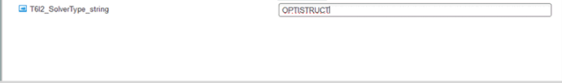

图 4.39字符串参数

上传文件参数：

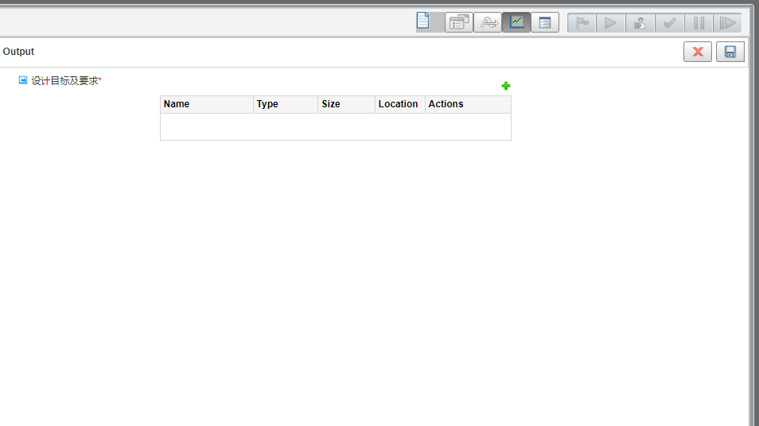

图 4.40上传文件

点击【+】弹出上传文件对话框，选择文件上。

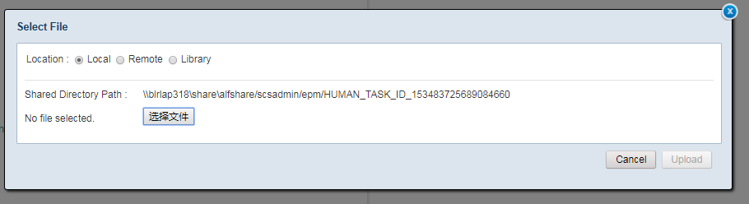

图 4.41选择文件

用户可以将任务的输出作为输入分配给后面任务中的某一个节点。任务的输出可以手动填充，也可以由系统填充。

### 流程执行

#### 查看流程细节

* 功能描述：

用户在【Process】中选择流程后，将显示流程计划。您可以在每个流程页面上查看模板名称以及流程名称。

* 功能页面和页面规则说明：

用户在工具栏点击【Inbox】图标，进入任务和流程面板，通过流程面板细节标签页，可以查看流程状态、创建人、优先级、模板名称、描述、计划的开始和结束日期、实际开始和结束日期。

用户点击细节标签页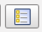，可以查看任务关联的流程。通过图标，可以将流程全屏展示。



图 4.42 Inbox按钮

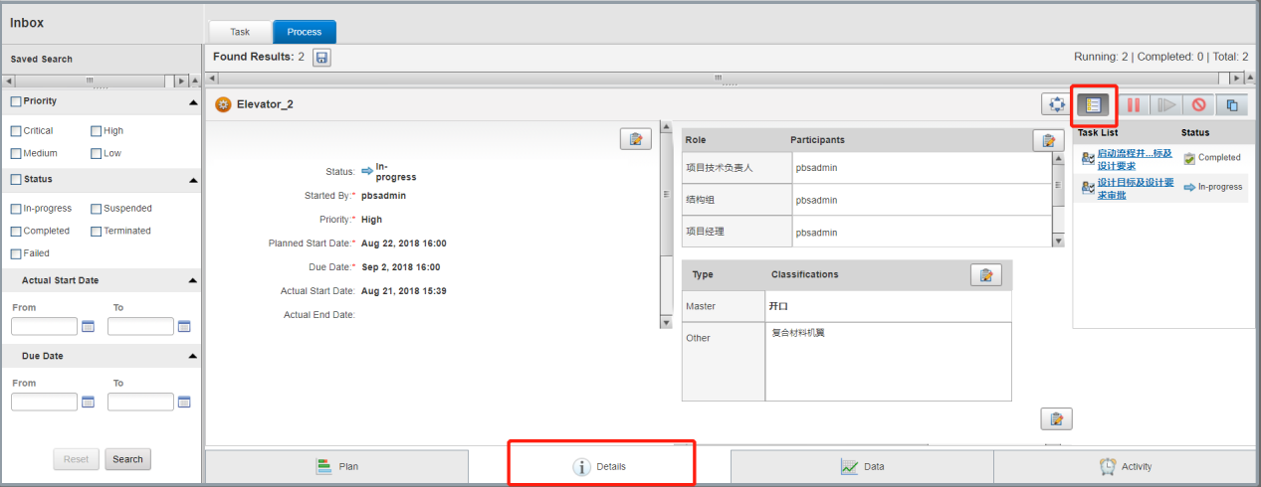

图 4.43 查看流程细节面板

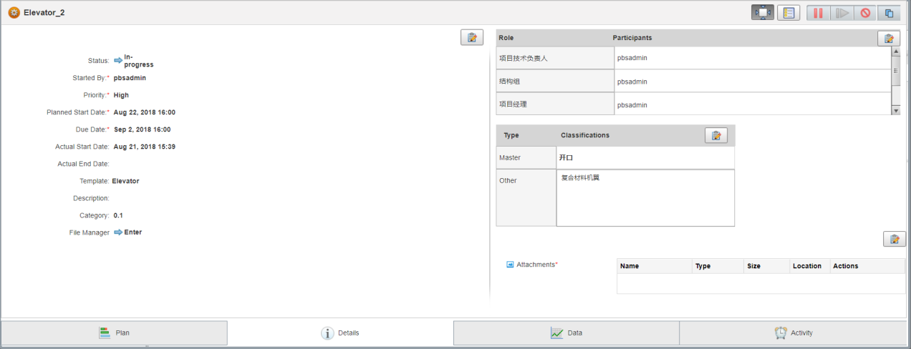

图 4.44流程细节全屏展示

#### 查看关联的任务

* 功能描述：

在流程细节标签页任务列表标签中展示了关联到流程的任务以及任务的执行状态。用户通过点击任务列表中任务，可以直接进入任务详情页面。

* 功能页面和页面规则说明：

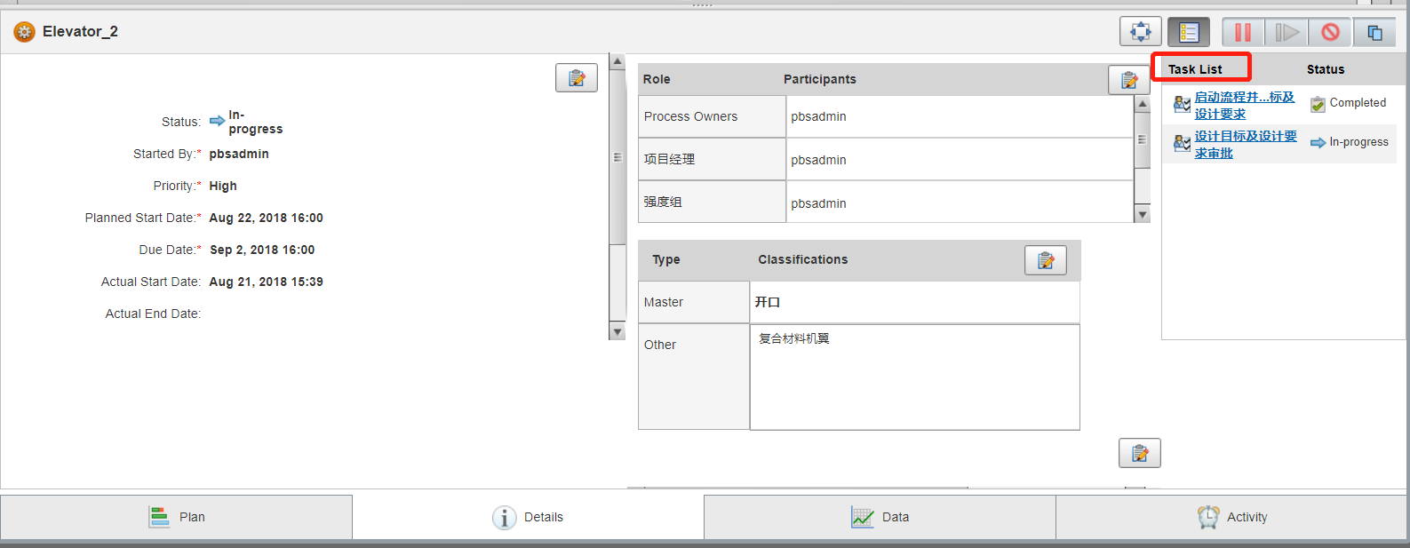

图 4.45 流程关联任务

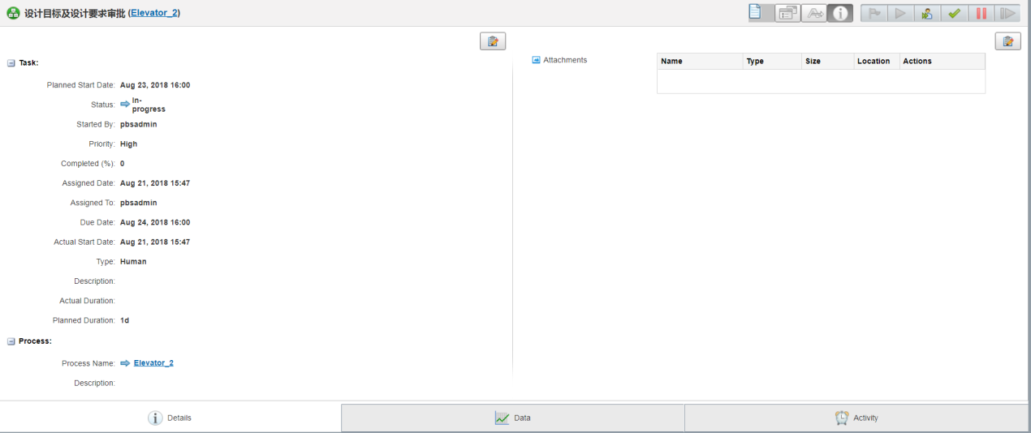

图 4.46 关联任务详情页面

#### 流程控制

* 功能描述：

PM模块在流程【Details】中提供对流程的控制功能，包括暂停流程、恢复流程、终止进程。

* 功能页面和页面规则说明：

暂停流程、恢复流程、终止进程图标依次在流程细节页面的右上角。流程所有者暂停流程（或恢复流程、终止流程）后，流程的所有参与者将会收到相关通知。

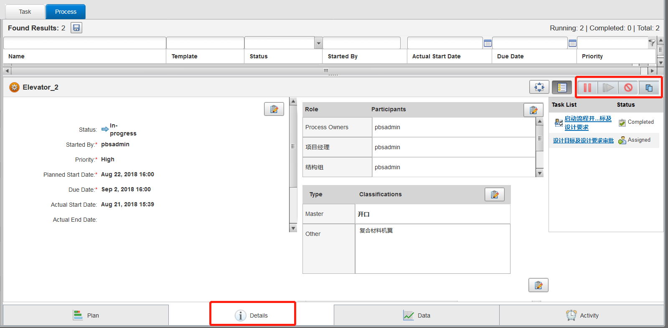

图 4.47 流程控制

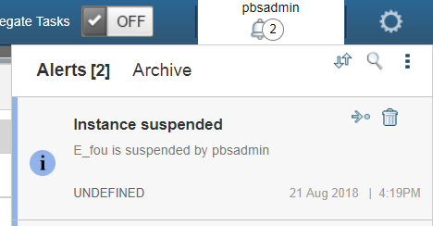

图 4.48图 流程暂停通知

#### 流程活动

* 功能描述：

流程中的所有参与者都可以查看与流程相关的活动并向流程添加注释。评论按时间顺序显示，以便了解过程的进度。显示参与者的姓名和添加评论的时间。进程操作（如启动，暂停，恢复和终止）将记录并显示在此页面中。

* 功能页面和页面规则说明：
* “活动”选项卡中，流程所有者可以添加注释。并自动通过通知系统将新添加的特定注释发送给特定用户或组。
* 流程参与者标记的注释【Add Comment】，系统将会按照参与者姓名、任务状态（带图标）、持续时间、日期和时间（mm / dd / yyyy和24hrs格式）等进行标注。
* 用户可以根据流程注释，状态，参与者和时间过滤流程活动，还可以使用【Newest On Top】或【Oldest On Top】对流程活动进行排序。

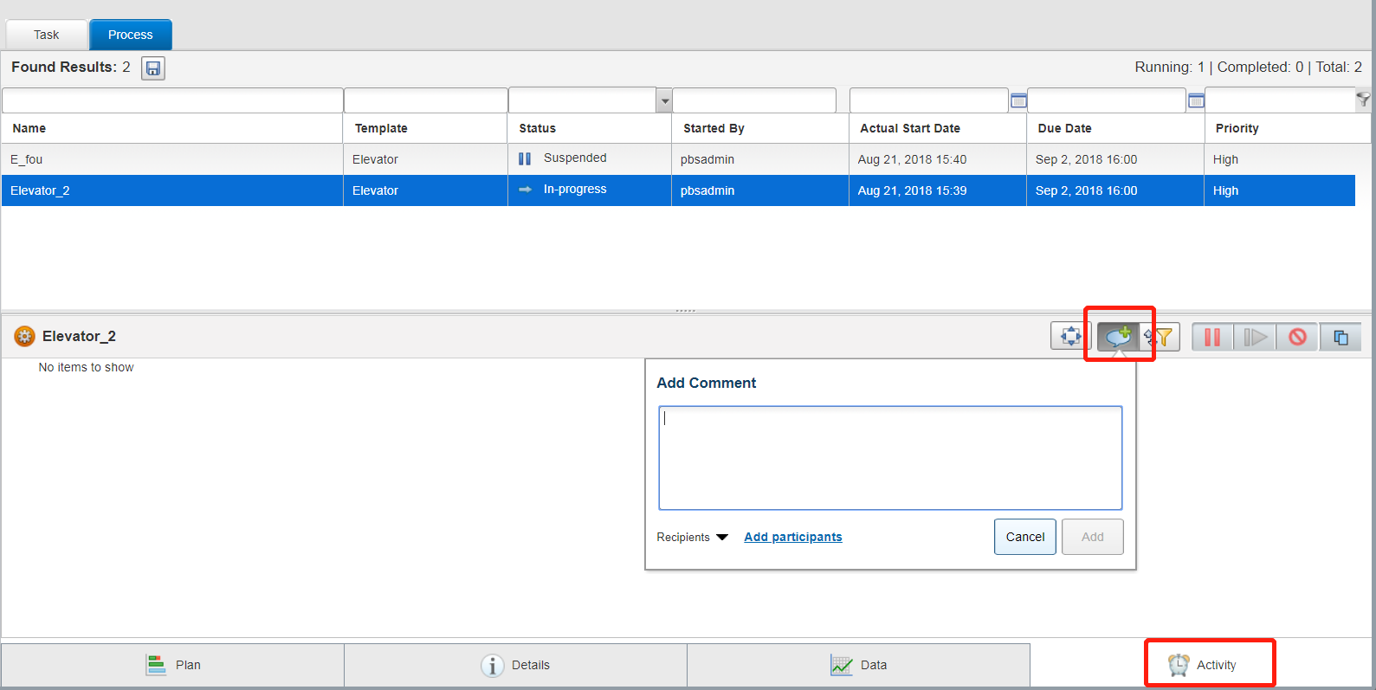

图 4.49 流程活动

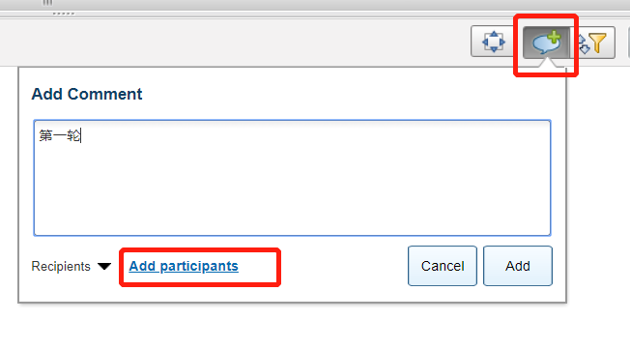

图 4.50 添加注释

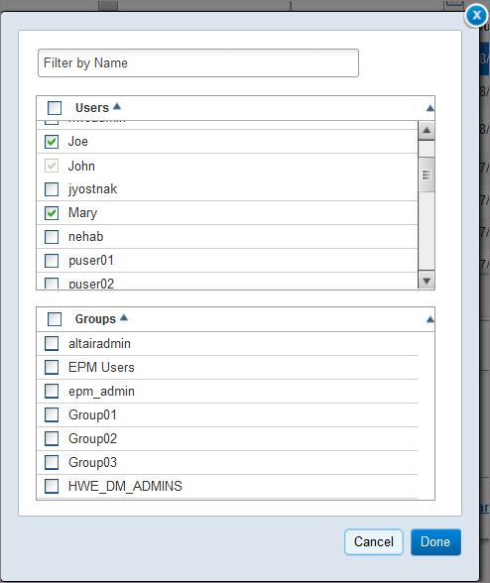

图 4.51 添加注释推送对象

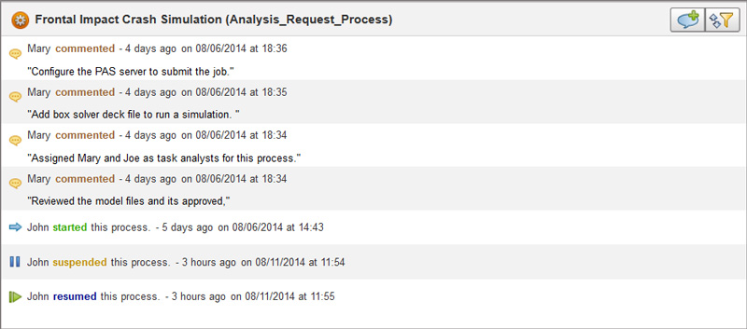

图 4.52 注释详情列表

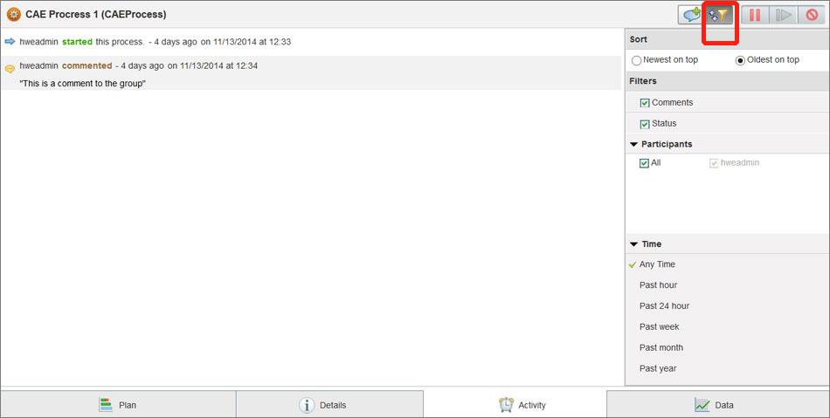

图 4.53 流程活动筛选排序

#### 流程数据

* 功能描述：

进程的输入和输出参数显示在具体任务的【Data】中。

* 功能页面和页面规则说明：

用户可以对流程中每个任务的输入和输出进行定义，它们可以是String，Integer，Real，Boolean或File类型。根据参数的类型，将自动向用户显示相应的输入字段。例如，对于File类型的参数，将显示文件浏览器，而对于字符串变量，将显示文本字段。

用户在任务节点中，上一个节点的输出信息【Output】作为下一个节点的输入信息【Input】。

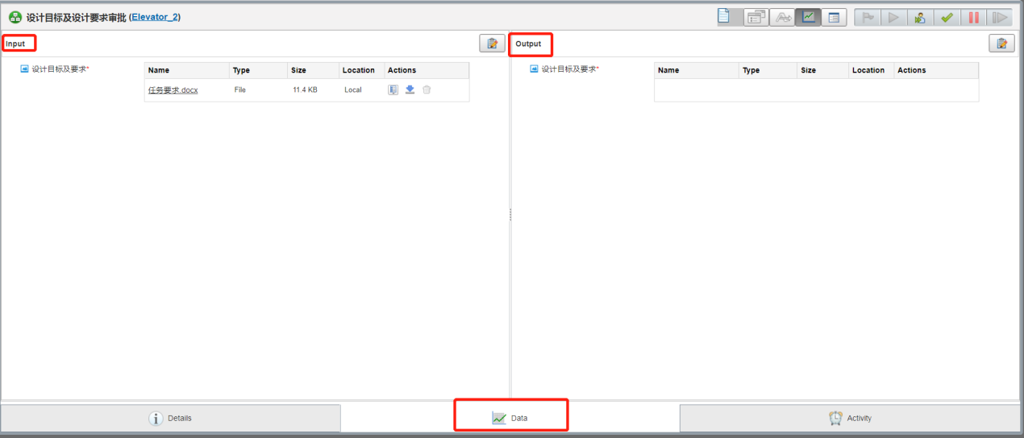

图 4.54 任务数据页面

### 流程监控

流程所有者可以在【Plan】选项卡监视流程状态，该选项卡包括流程图和甘特图。

#### 流程图监控

* 功能描述：

流程图是流程中任务顺序的直观表示。单击任务时，将显示上下文相关菜单。上下文相关菜单中可用的选项取决于进程及其任务的状态。提供上下文相关菜单选项，图标和颜色代码，以便于理解过程进度。流程计划提供流程中所有任务的计划和实际持续时间。它显示流程中任务的开始时间和完成时间。用户可以在当流程处于运行状态时调整计划。

* 功能页面和页面规则说明：
* 用户通过【Plan】页面右上角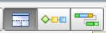图标调整显示，依次是显示流程图和甘特图显示、只显示流程图、只显示甘特图。查看流程的进度及其所有相关任务，包括编辑流程计划、执行任务操作、查看和跟踪任务状态及其详细信息。

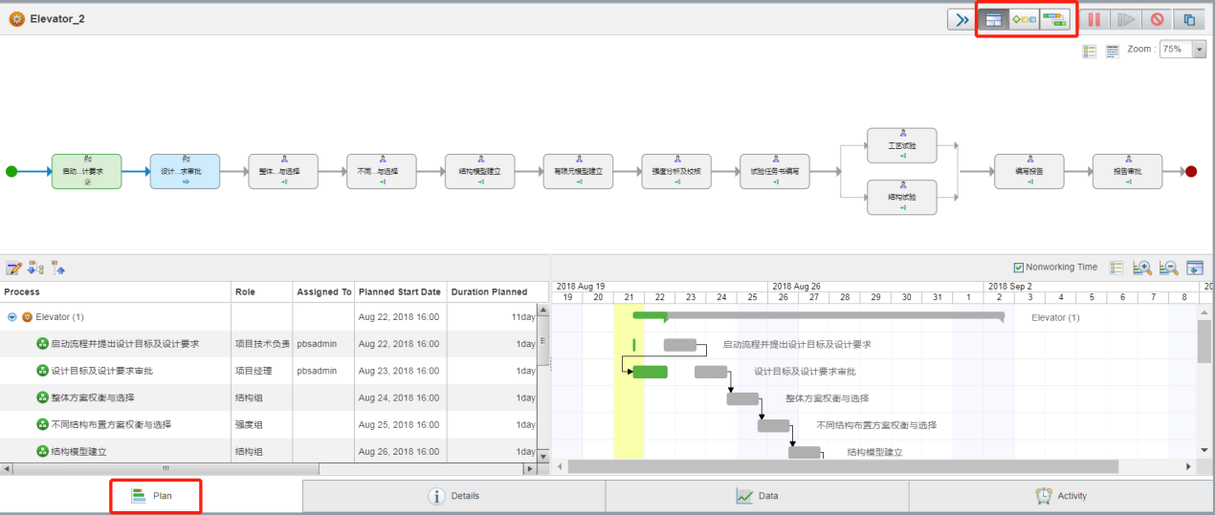

图 4.55 流程图监控

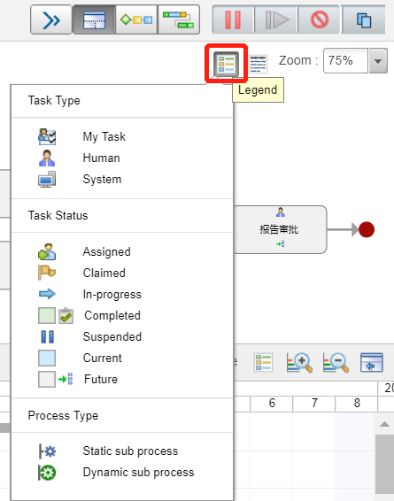

图 4.56 流程图图标

* 当用户点击流程图任务节点时，系统会展示此任务节点相关的名称、执行者、状态，起止时间等信息。用户点击【View Details】选项，就会进入该节点的任务页面。

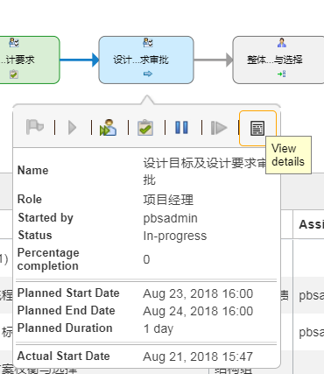

图 4.57 查看流程图任务节点细节

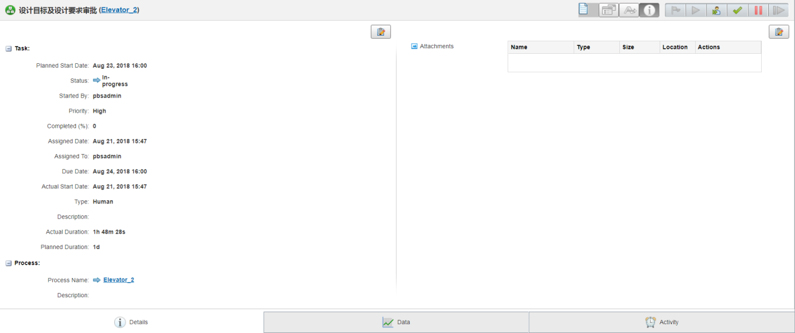

图 4.58 任务节点页面

* 用户在查看流程日程表时，可以通过【edit】，对流程中任务的时间进行编辑，另外系统提供【Expand All】和【Collapse All】。

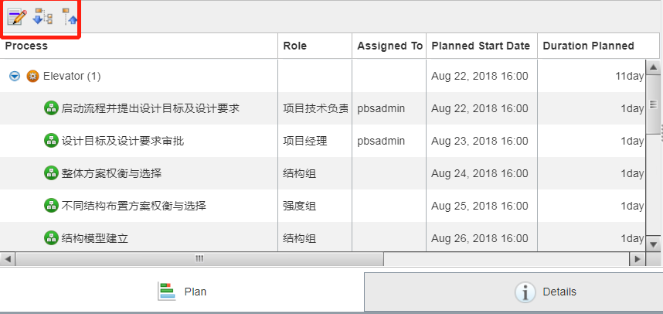

图 4.59 查看流程日程表

* 流程计划表中所做的更改将反映在旁边显示的甘特图【Gantt chart】中。通过甘特图【Gantt chart】，用户可以参考定义的时间线，直观地了解和跟踪流程的进度。不同的颜色表示不同的含义。

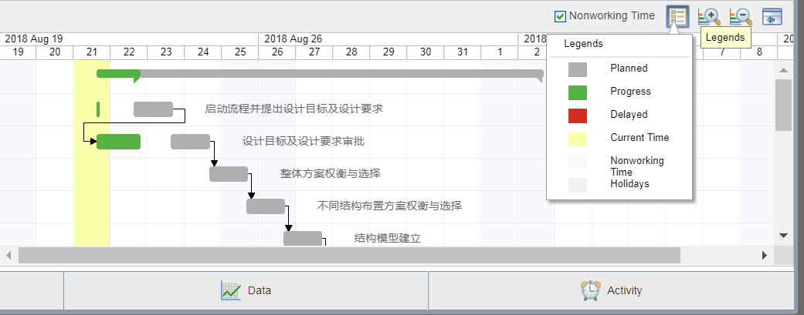

图 4.60 甘特图

#### 甘特图监控

* 功能描述：

甘特图【Gantt chart】使流程所有者能够监控流程状态及其时间表。甘特图显示了具有开始和结束日期的时间轴中进程的所有任务。在计划选项卡中，流程日程表【Diagram】和甘特图【Gantt chart】彼此相邻显示。对流程计划的任何更改都会立即反映在甘特图中。甘特图【Gantt chart】还具有显示非工作时间和天数的选项，从而使用户能够可视化任务或流程的有效计划开始和结束日期。非工作时间使用不同的颜色显示，以便于显示。

* 功能页面和页面规则说明：
* 使用【zoom in】和【zoom out】可以改变甘特图时间显示标度。

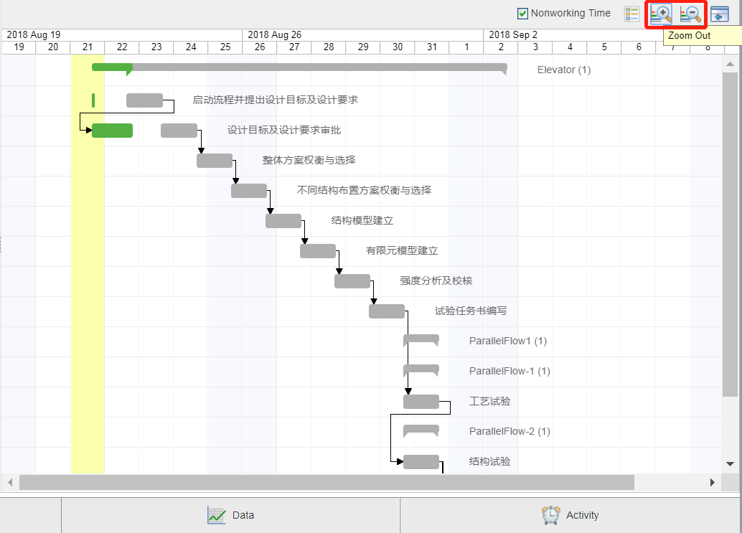

图 4.61 甘特图时间显示标度

* 查看非工作日

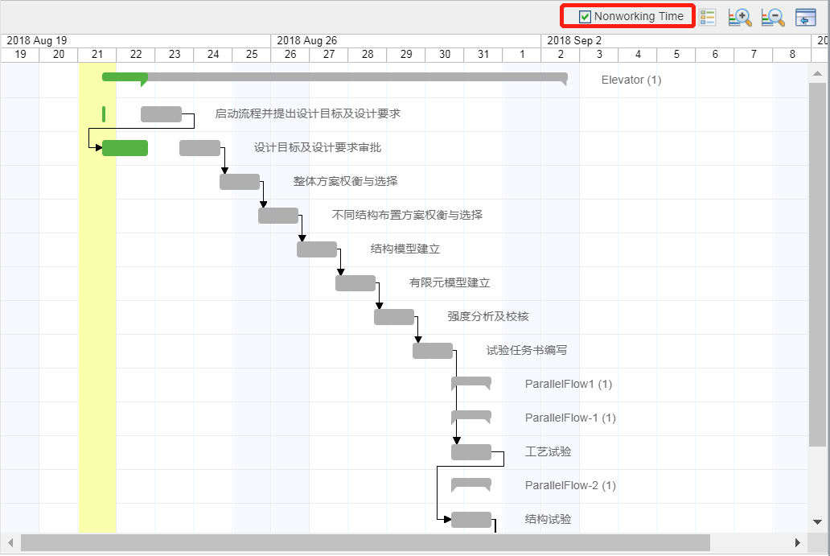

图 4.62 甘特图非工作日

* 甘特图全幅展示

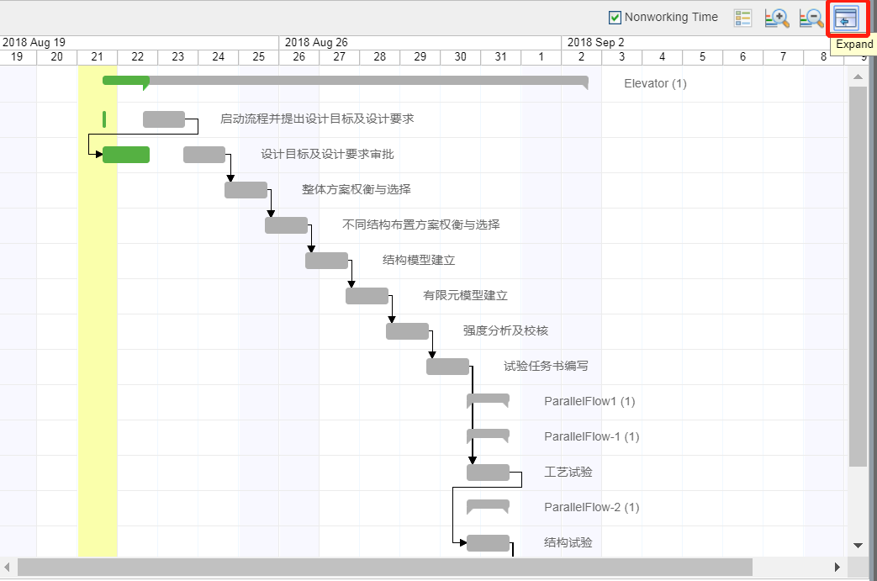

图 4.63 甘特图全幅展示